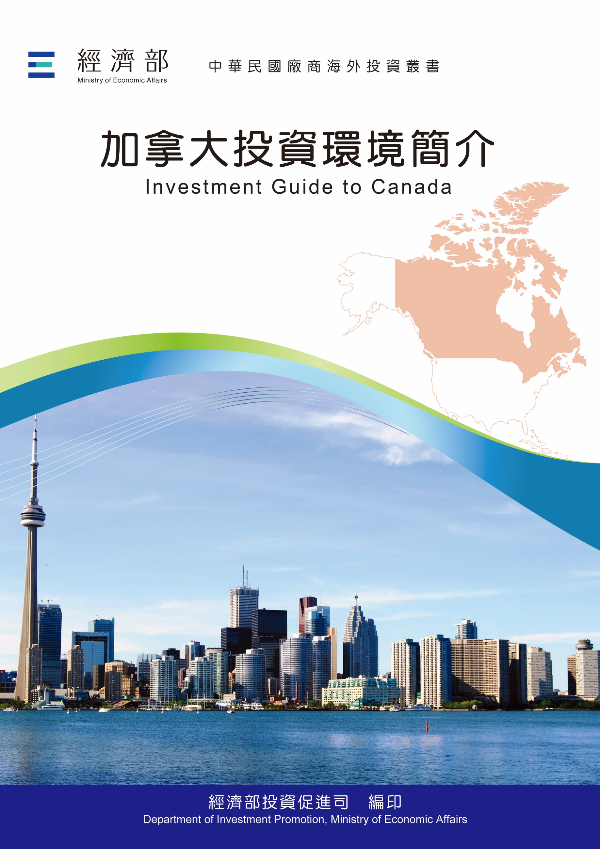
經濟部投資促進司 編印
Department of Investment Promotion, Ministry of Economic Affairs
中華民國１１５年７月

加拿大投資環境簡介
Investment Guide to Canada
經濟部投資促進司 編印
感謝駐加拿大代表處經濟組協助本書編撰

目 錄
第壹章 自然人文環境 1
第貳章 經濟環境 5
第參章 外商在當地經營現況及投資機會 81
第肆章 投資法規及程序 93
第伍章 租稅及金融制度 107
第陸章 基礎建設及成本 115
第柒章 勞工 121
第捌章 簽證、居留及移民 125
第玖章 結論 129
附錄一 我國在加拿大駐外單位及臺（華）商團體 131
附錄二 當地重要投資相關機構 133
附錄三 加拿大外人投資存量統計表 135
附錄四 我國廠商對當地國投資統計 136
附錄五 我國與加拿大簽訂投資促進合作協定 139
附錄六 我國與加拿大簽訂投資保障（證）協定 150

加拿大基本資料表
自 然 人 文
地理環境 | 太平洋、大西洋、北冰洋三方圍繞，東北方與丹麥領地格陵蘭相望，南方及西北方與美國接壤
國土面積 | 998萬4,670平方公里
氣候 | 海洋、內陸、大陸及極地氣候
種族 | 加拿大為移民國家，主要種族為英、法、德、義等。前五大少數種族為南亞、華裔、黑人、菲律賓及中南美。
人口結構 | 4,158萬人（2025），依2021年人口普查資料0至14歲人口占15.4%，15至64歲人口占65.7%，65歲以上人口占18.9%，人口年齡中位數為40.6歲。
教育普及程度 | 加國教育制度優良，教育普及程度在世界上名列前茅
語言 | 英語及法語為官方語言
宗教 | 天主教及基督教53.3%、非宗教主義者34.6%、伊斯蘭教4.9%、印度教2.3%、錫克教2.1%、佛教1.0%、猶太教0.9%、其他宗教1.7%
首都及重要城市 | 首都渥太華，重要城市為多倫多、蒙特婁、溫哥華、卡加利等
政治體制 | 聯邦政府採議會內閣制，主要政黨有保守黨、自由黨、魁團黨、新民主黨
投資主管機構 | 加拿大投資署（Invest In Canada）、及各省政府負責投資單位
經 濟 概 況
幣制 | 加元
國內生產毛額 | 2兆4,200億加元（2025）  （資料來源：加拿大統計局）
經濟成長率 | 1.7%（2025）
平均國民所得 | 5萬8,240美元（2025）  （資料來源：Statistic Canada）
匯率 | 1美元=1.3912加元（2025年平均匯率）（資料來源：Bank of Canada）
利率 | 2.56%（2025 average）（資料來源：Bank of Canada）
通貨膨脹率 | 2.1%（2025）（資料來源：Bank of Canada）
產值最高前五種產業 | 礦物燃料及原油、小客車、機器及機械、寶石或貴金屬、木材等五種製造業
出口總金額 | USD$ 5,597億（2025）
主要出口產品 | 石油、汽車、天然氣、非原油及從瀝青礦物提取的油類、黃金、汽車零件、鉀肥、木材、煤、藥劑
主要出口國家 | 美國、英國、中國大陸、日本、墨西哥、南韓、德國、荷蘭、印度、比利時、巴西、挪威、瑞士、香港、印尼、澳洲、西班牙、義大利、臺灣（第22位）（2025）
進口總金額 | USD$ 5,665億（2025）
主要進口產品 | 汽車、非原油及從瀝青礦物提取的油類、卡車、汽車零件、電話機、電腦及週邊裝置、藥劑、疫苗、渦輪噴射引擎
主要進口國家 | 美國、中國大陸、墨西哥、德國、英國、日本、南韓、義大利、越南、印度、巴西、臺灣（第14位）（2025）

第壹章 自然人文環境
一、自然環境
加國為西半球面積最大及全球第2大國家，天然資源豐富，領土幅員遼闊，北部深入北極圈，南與美國接壤，西臨太平洋，東瀕大西洋，全境面積包括水域達998萬4,670平方公里，地廣人稀，人口分布多集中於南部及東、西部地區，80%的人口集中在安大略省的多倫多（Toronto）、魁北克省的蒙特婁（Montreal）、卑詩省的溫哥華（Vancouver）、安大略省的渥太華（Ottawa）、亞伯達省的卡加利（Calgary）及愛德蒙頓（Edmonton）等城市。
加拿大東部為丘陵地帶、森林茂盛；東南部氣候適中，土壤肥沃；北部屬寒帶，礦產資源豐富；中西部為平原帶，利於農牧發展。加國境內多湖泊，湖水之蓄水量，相當於全球1/10淡水量，亦為全球淡水面積最大的國家（合計76萬平方公里）。由於水力豐富，加國70%以上電力來自水力發電。
若以降雨量對農作物之影響為基準，加國氣候型態，可分為海洋性氣候、內陸性氣候、大陸性氣候及極地氣候等。
二、人文及社會環境
加國4,158萬人（2025），依2021年人口普查資料0至14歲人口占15.4%，15至64歲人口占65.7%，65歲以上人口占18.9%，人口年齡中位數為40.6歲。由於加國提倡多元文化，亞裔、中東、印度人口漸多，英語及法語同為官方語言，華語（含粵語等）已成為官方語言外之第3大語言，使用華語者占總人口數3%。
加拿大是個以多元文化為特色的移民國家，加國人口結構呈現三大現象：（1）加國多數省份人口數成長；（2）新移民人口增加，且多集中於安大略及亞伯達等兩省；（3）高度都市化。另，根據加拿大統計局資料顯示，加國人的59%以英語為主要語言，22%以法語為主，其他外語族裔總計19%。2020年時加拿大華裔人數已超過19萬，占加拿大總人口之5.1%，已是加拿大最大的少數有色族裔（Visible Minority），約有八成華人集中於加東安大略與加西卑詩等。
加拿大係一多元開放社會，各族群相處和諧，且社會福利完善，貧富差距不若美國懸殊。儘管加國有魁獨問題以及伴隨而生之英法語系人民間在語言及文化上潛在之歧異，而極左、極右團體之偏激主張亦偶有所聞，且時有罷工情事，惟較少見暴力衝突。整體而言，加國社會相當成熟穩定，人民善良有禮貌，社會治安堪稱良好。
加國主要宗教天主教及基督教53.3%、非宗教主義者34.6%、伊斯蘭教4.9%、印度教2.3%、錫克教2.1%、佛教1.0%、猶太教0.9%、其他宗教1.7%等。加國十分重視教育，擁有一流的教育制度，國民教育水準高，在經濟合作暨發展組織（OECD）成員中，加拿大平均每人教育投資最多，也是7大工業國家中最高者。
加國共計有10省及3地方特區，首都渥太華為政治中心，除政府部門外，區內高科技產業蓬勃發展，高科技公司以通訊為主。加國其餘各省亦努力發展工商業，帶動省內經濟成長，計有多倫多、蒙特婁、哈利法克斯、溫尼伯、溫哥華、卡加利與愛德蒙頓等工商中心，依省內天然資源不同發展重點殊異。
三、政治環境
加拿大為大英國協成員，奉英國國王為名義元首，由總督代表駐節加國，而行政權力則歸於內閣總理。聯邦政府採議會內閣制，內閣各部會行政首長由總理提名，經由總督任命之，立法權主要由人民直接選舉產生的眾議員行使，故眾議院的影響力較大。眾議員（Member of Parliament）法定席位343席，最長任期五年。參議院成員由總理提名，並由總督任命。1965年6月2日前任命者，無任期限制，其後任命者，任期至75歲為止。參議員（Senator）法定席位105席，其工作是提出新法案並獲共識交由眾議院審議，以及審議眾議院通過之新法案。
至於行政部門權限之劃分，按照1867年「英屬北美洲法案」，已將國防、外交、刑事案件、通貨、銀行、貿易、運輸、公民及印第安人等事務劃歸聯邦管轄，教育、民事案件、健康、福利、天然資源及地方政府劃歸各省管轄，農業及移民則由聯邦及地方政府共同管轄。
加國境內有許多政黨，主要者有自由黨（Liberal Party，2015年11月起執政）、保守黨（Conservative Party）、新民主黨（New Democratic Party，與執政黨聯盟）及魁團黨（Block Québéçois）。一般說來，加國聯邦政府權力係由憲法規定，在若干事項上省政府有司法權。
行政區劃分上，加拿大有10個省及3個地方特區。3個地方特區涵括了全加40%之土地，均屬最北和人口最稀少的地區。雖然實行自治選舉，但均受聯邦政府直接管轄。在10個省中最東部的3個沿海省較小，均少於75,000平方公里。其餘各省面積在50萬至150萬平方公里之間，而每個省都具有加拿大一般的地理氣候特點：南部氣候溫和可耕地區人口密集，北部地區普遍低溫人口稀少。
省政府是議會制，通常有2個至3個主要政黨，而每個省的主要政黨也不一樣。雖然聯邦政府可以透過聯合資助項目、進出口政策和其他辦法來影響省的決定，但省政府對於處理省內的天然資源、商業和證券的登記與管理、教育和醫療保健等事項具有決策權。聯邦和各省的稅務權力各自獨立，其中所得稅制相當協調，銷售稅則不太一樣。

第貳章 經濟環境
一、經濟概況
（一）國內生產毛額：$2兆4,200億加元（2025）
（二）平均每人國民所得：5萬8,240美元（2025）
（三）躉售物價指數上漲率：133.6（2025.12）Index 2020.12=100
（四）消費者物價指數上漲率：2.1%（2025.12）
（五）經濟成長率：1.7%（2025）
（六）工業成長率：1.5%（2025.12）
（七）失業率：6.9%（2025）
（八）央行重貼現率：2.25%（2025.12）
（九）匯率：1美元=1.3912加元（2025年平均匯率）
（十）外匯準備：1,227.9億美元（2025.12）
二、天然資源
素有「楓葉國」之稱的加拿大，幅員遼闊，可謂地大、物博、人稀；其豐富的天然資源，為各產業奠定了基礎，其重要天然資源及產業如下：
（一）農、漁、林木、畜牧業
加拿大擁有豐富的天然資源、無污染的環境、高標準的食品檢驗法規以及創新的研發能力等有利條件，使加拿大農業領先全球，成為世界最大的農業及食品生產國之一。根據加拿大農業部最新報告顯示，2024年加拿大農業的國內生產總值（GDP）約1,492億加元，占整體GDP的7%，相關從業人員約230萬人；其中，初級農業為加拿大國內生產總值（GDP）貢獻了317億加元，占GDP的1.4%，從業人員約22萬3,000人；加拿大食品及飲料加工業為加拿大國內生產總值（GDP）貢獻358億加元，占GDP的1.6%，從業人員約31萬8,400人。若就各省農業暨食品飲料加工的附加產值統計，安大略省和魁北克省占大部分產量，約占銷售額的60%，卑詩省和亞伯塔省占23%，其餘省份超過17%，肉類產品製造是魁北克省、安大略省、緬尼托巴省、亞伯達省及卑詩省最重要的食品工業，飲料製造是卑詩省最重要的次產業；穀物和油籽加工是沙士卡其灣省最大的食品工業；而海鮮產品的準備和包裝在紐布朗斯維克省、諾瓦斯科西亞省和紐芬蘭暨拉不拉多省最為重要。
加拿大是世界第九大農產品和海鮮出口國，僅次於美國、巴西、荷蘭、德國、中國大陸、法國、西班牙及義大利等國。另外，加拿大出口比重最大三種農產品為小麥、芥花籽油及新鮮蔬菜。2025年加拿大農產品和食品（包括農業原料、魚類和海鮮以及加工食品）出口額近1,012億加元。
加拿大是北美西洋蔘的最大生產國，超過90%來自安大略省，其餘來自卑詩省，出口西洋蔘至中國大陸及其他亞洲市場。此外，加拿大是全球第3大豬肉輸出國，每年出口至超過100個國家，2025年出口值達15.7億加元。加拿大是全球第1大的燕麥輸出國及全球第3大燕麥生產國，全球第2大的藍莓出口國及生產國。加國擁有1萬1,000家楓糖漿製造商，主要位於魁北克省（占70%）、安大略省和紐布朗斯維克省，相關產業產值超過10億美元。加拿大楓糖漿的產量約占世界總產量的85%。
在精緻農業方面，由於加拿大擁有充沛的製酒原料、創新的加工、發酵及釀造技術、以及極佳栽種農作物的氣候，使得加拿大生產的葡萄酒、烈酒、啤酒等頗受消費者歡迎。其中，冰酒更是享譽世界，目前加拿大是全球最大的冰酒生產國。此外，加拿大的機能性與營養保健食品，為全球領導者之一。以必需脂肪酸（EFA）為例，加拿大業者擁有亞麻籽、琉璃苣（borage）、魚油等豐富的植物或海洋資源，可以充分的加以利用、開發、製造必需脂肪酸商品。另，加國多元種族文化成就了食品加工業的獨特利基，為滿足國內各族裔的偏好與口味，適應多變的出口市場，加拿大食品加工業不斷求新求變，製作各式各樣的加工食品，成績斐然。
近年來，有機農業在加拿大亦相當盛行。由於加國幅員廣闊，土質肥沃，雖因緯度偏高而氣候較為寒冷，但病蟲害也因而相對較少，適合栽種有機作物。加國採用有機栽種的務農業者日漸增多，根據加拿大有機貿易協會（Canada Organic Trade Association , COTA）資料顯示，2025年加拿大有機商品年銷售額約97.5億加元。臺灣與加拿大在2020年5月27日簽署「臺加有機同等性相互承認協議」，產品範圍除農糧產品、畜產品與水產植物外，擴及至水產動物產品，為目前我國簽署唯一涵蓋水產動物產品之有機同等性協議。
（二）漁業
根據加拿大漁業及海洋部2025年發布之最新年度統計資料，加拿大商業漁撈（含海洋與淡水）總捕獲量約為627,952噸，總產值約40.1億加元；若結合水產養殖業，全國水產品總產量達788,270噸，總產值為53.7億加元。其中，商業漁撈占比最高（產量占比約79.6%、產值占比約74.7%），水產養殖亦扮演關鍵角色（產量占比約20.4%、產值占比約25.3%）。此外，加拿大水產品加工及包裝業年產值已攀升至77.89億加元，具備龐大且成熟的經濟規模。
加拿大海鮮產品高度仰賴出口。據官方統計，2025年加拿大魚類及海鮮產品外銷至全球114個國家，出口總額高達84.7億加元。前四大海鮮出口產品依序為：龍蝦（約29.4億加元）、雪蟹／皇后蟹（16.3億加元）、大西洋鮭魚（9.4億加元）及蝦類（3.47億加元）；其中，僅龍蝦、雪蟹與鮭魚三大物種，便貢獻總出口值高達65%（約55億加元）及總出口量40%。進口市場部分，2025年加拿大進口海鮮產品總額達52.6億加元，其中最大的單一進口品項為各類鮭魚（逾10.26億加元）。
在全球水產養殖業蓬勃發展的趨勢下，加拿大水產養殖業同樣具備優勢，但也面臨政策轉型。根據最新統計，加拿大水產養殖年產量達160,318噸，直接生產價值為13.6億加元。主要養殖區域集中於西岸的卑詩省（貢獻全國約40%產量與41%產值）及東岸大西洋省份（如紐布朗斯維克省占產量17%、產值23%）。有鰭魚類（主要為鮭魚）主導加拿大的養殖業，占總產量的76%及產值的89%；貝類則以淡菜和牡蠣為主。美國仍是加拿大水產養殖產品最大的出口市場（享有免關稅優勢）；然而，近期因卑詩省逐步推動開放式箱網（open-net pen）養殖場的關閉政策，導致大西洋鮭魚的產量與對美出口量在2025年受到壓縮。
（三）林木業
加拿大擁有豐富的林木資源，森林總面積多達25億英畝，為全球第3大擁有森林面積國家，僅次於俄羅斯和巴西。豐沛的林木資源，除了可規劃為國家公園及觀光景點之外，更可以提供國際市場大量原木料。依據最新2024年統計，加拿大林木業整體面臨國際木材價格回落、美國軟木關稅持續施壓，以及前一年度極端野火對供應鏈造成的後續影響，整體產值較為下降。2024年林木業為加國創造約238億加元GDP產值，占國內生產總額（GDP）比重降至約1.0%。
儘管面臨挑戰，加拿大仍維持全球領先的林木產品出口國地位，2024年林產品出口總額約達345億加元。美國依然是其軟木製品的最大客戶，支撐著加國龐大的外銷市場。其加拿大林木業主要分為三個行業：
１、實木產品製造（Solid Wood Product Manufacturing）：該領域涵蓋初級（如軟木和結構板）與二級（如木製品和工程木製品）的製造。受北美房地產市場降溫、木材價格下跌以及美國關稅的直接衝擊，該領域產值出現明顯縮減。2024年產值約為110.5億加元，占加拿大林木業總產值的比重下滑至約46.4%。
２、紙漿和紙製品製造（Pulp and Paper Product Manufacturing）： 該領域製造範圍廣泛，從新聞紙、餐巾紙、包裝紙到用於人造絲生產的溶解紙漿皆涵蓋在內。受惠於全球對永續環保包裝材料以及特殊紙漿的穩定轉型需求，該領域展現出較強的抗跌韌性。2024年產值約為84.5億加元，占加拿大林木業總產值的比重相對提升至約35.5%。
３、林業和伐木（Forestry and logging）：該領域主要負責現場作業與木材採伐，包括伐木及運送到加工廠。由於下游實木製造廠因應市場變化而減產與調整庫存，上游的原木採伐需求亦隨之放緩。2024年產值約為43億加元，占加拿大林木業總產值的比重維持在約18.1%。
（四）畜牧業
加拿大畜牧業已有300多年的悠久歷史，主要集中在中部及東部地區，即安大略省、魁北克省、亞伯達省及沙士卡其灣省；主要畜產動物有乳牛、肉牛、豬、羊及雞。加拿大是世界重要畜牧產品的出口國之一，主要出口項目包括牛肉、豬肉及乳製品，肉類年出口金額逾20億加元，其中牛肉占1/3以上，多銷往美國及墨西哥等。
肉牛生產是加拿大農業主要的發展動力之一；加拿大獨特的乾爽氣候及擁有豐富的水資源讓加拿大的牛隻擁有優良的品質及產量。另外，不同於其他國家多採用牧草餵養牛隻，加拿大則選擇含有高營養價值的玉米及大麥來飼養，因為選用這種高蛋白質的飼料，使加拿大牛肉口感鮮嫩濃郁。如今隨著全國牧場數量快速增加，加拿大牧場和農場已擁有超過1,400萬頭的肉牛，肉牛畜牧業也成為加拿大的重要經濟來源之一。
豬肉一向在加拿大肉類出口位居的重要地位，加拿大是世界上第三大豬肉出口國，每年出口至全球100多個國家，年產值約50億元。過去20年來許多因素促成加拿大豬肉產量持續增加，其中之一是加國大草原區擴大利用所產榖物來增加牲畜的生產；另一個因素則是亞洲豬肉需求的快速增加，促進加拿大豬肉出口量的持續成長。並且加拿大肉類加工業者對亞洲市場的產品供應都能符合特殊規格需求，在豐富的經驗和技術下，加拿大豬肉在亞洲市場頗有斬獲。
另外在家禽類方面，加拿大有近5,000個商業雞肉和雞蛋生產者，出口各式各樣家禽類產品到約100個國家；雞肉、雞蛋和火雞是主要的出口產品項目，尤其加拿大火雞或雞肉低脂、高蛋白，富含胺基酸、菸鹼酸、維他命B6、鐵、鋅、和許多其他人體所需的營養；在加拿大，烤火雞是感恩節和聖誕節傳統的菜餚，而烤雞則是日常餐桌上的美食。但加拿大同時也有生產和出口鴨肉和鵝肉，及特殊禽類如：雉雞、鷓鴣、珠雞和鵪鶉等。此外，全球每個國家因為不同的文化及宗教背景，對於所使用的食品原料也有不同的要求，加拿大的家禽產業具有足夠的設備提供清真認證和符合猶太教教規的家禽肉品和有機產品。
（二）礦產及能源業
１、能源產業
自1970年代開始，加拿大就是全球重要的能源出口國之一，2024年加拿大能源業產值約達2,900億加元，占GDP的10.5%，全國約有70萬人從事能源相關產業；2024年加國政府在能源研發支出穩定維持在逾15億加元的規模。根據加拿大自然資源部（NRCan）資料，加拿大維持全球第6大能源發電國家地位（約占全球4%），次於中國大陸、美國、俄羅斯、沙烏地阿拉伯及印度；就產量而言，加拿大原油產量排名世界第4，鈾礦與水力發電穩居全球第2，電力總產量為全球第6，煤產量為世界第14名，天然氣則維持世界第5大。
加拿大能源出口逾9成輸往美國，主要外銷產品包括石油、天然氣及電力。加拿大能源消費以石油、天然氣和水力發電三項為主。據加拿大能源統計年刊（Energy Fact Book）資料顯示，加拿大為全球第4大石油蘊藏國，僅次於委內瑞拉、沙烏地阿拉伯、伊朗和加拿大；加拿大原油產量僅次於美國、俄羅斯及沙烏地阿拉伯；加拿大原油出口量僅次於沙烏地阿拉伯和俄羅斯。此外，產業專家表示，加拿大境內擁有豐富的非傳統天然氣資源，預估供應量將可超過100年，其中近年來被挖掘的非傳統資源－頁岩氣將大幅改變現有石油和天然氣市場。
擁有全球第2大國土面積的加拿大，因具有全球最長的海岸線，及擁有全球1/5的淡水，以及茂密的森林覆蓋著國土35%的面積，在種種利基下，造就加拿大在水力、風力、太陽能及生質能源方面的科技與成就卓越，氫能和燃料電池技術也已商業化，創造加國綠色新經濟。
加拿大政府積極推動綠色經濟政策，過各項聯邦淨零碳排與綠色轉型計畫，持續投入數十億加元推動再生能源發展。據加拿大自然資源部報告顯示，加國在綠色能源中仍以水力發電占最大比重（約六成），為全球第二大水力發電國家（僅次於中國大陸）。位居加拿大綠色能源第二位的是生質能發電（如木材及廢棄物），比例約占兩成；風力發電位居第三（近7%）；其餘依序為生質酒精發電、太陽能光電、廢棄物燃燒發電及太陽熱能。其中，風力與太陽能仍是加拿大近年來發電量增長最快的來源。
根據加拿大再生能源協會（Canadian Renewable Energy Association，簡稱CanREA）資料，2024年最新資料，過去5年內加拿大的風能、太陽能和儲能裝置量呈現爆發性成長。目前加拿大風能、公用事業規模太陽能及儲能總裝置容量已突破25GW大關，包含超過19GW的風能、逾4.5GW的公用事業規模太陽能、近1.5GW的現場太陽能，以及持續翻倍成長、總量接近800MW的電池儲能系統。過去5年來，加拿大的太陽能與儲能容量均呈現倍數等級的驚人增長，風能容量亦穩定擴增。
加拿大發展再生能源最成功的案例集中於亞伯達省、安大略省及魁北克省，大西洋地區及北部地區亦持續擴建。亞伯達省儘管在2023年底至2024年初經歷了短暫的再生能源法規調整期，但在政策明朗後，依舊是全國風能與太陽能投資的領導省分，憑藉強大企業購電協議（PPA）市場，穩居全國綠能增長之冠。此外，北部育空地區與西北地區（如Enercon專案）的風電裝置容量持續穩定運轉與擴充；大西洋地區紐布朗斯維克省的Burchill Wind風電專案亦穩定貢獻綠電。整體而言，安省、亞省及魁省構成了加國再生能源發展的三大核心引擎。
加國近年各省積極發展再生能源，企業參與度高；例如，加拿大風能和太陽能開發商Greengate Power在亞省興建的Travers Solar太陽能發電場（總發電量465MW）已全面投入營運，穩坐加拿大最大太陽能發電廠之地位。另外，專注於太陽光電Westbridge Renewable Energy公司，在亞省持續推進多個300MW太陽能發電場與配套之100MW/200MWh大型電池儲能系統專案。聯邦政府亦透過「智慧再生能源和電網發展路線計畫（SREPs）」持續挹注逾1.6億加元，投資亞省的太陽能與儲能項目。在魁北克省，指標性Apuiat陸上風電計畫（400兆瓦）已於2024年底正式投入商業營運。而卑詩省BC Hydro亦於2024年正式啟動新一輪電力採購計畫，目標每年收購3,000 GWh的再生能源以應對未來的電氣化需求。
加拿大政府將氫能納入重點扶植產業，落實國家氫能策略，盼於2050年成為全球前三大潔淨氫能生產國。其中，卑詩省的氫能產業發展策略聚焦生產綠色氫氣與建立區域氫能中心，擁有全國最完整的氫能產業聚落，全國超過六成的研究投資、逾五成的氫能和燃料電池公司總部均集中於此。代表性企業包括成立逾40年的Ballard Power Systems，其商用車氫燃料電池已獲數十國採用；氫能生產與配送領導企業Hydrogen Technology and Energy（HTEC）持續擴張加氫站網絡；Loop Energy的氫燃料電池亦穩定出口歐洲市場。「加拿大永續發展科技計畫（SDTC）」自推行以來已資助十多億加元，支持數百家綠能公司商業化並拓展外銷。加拿大知名企業如北陸能源（Northland Power）在臺灣彰化外海投資開發的「海龍離岸風電計畫」，即是加國大型開發商將永續能源經驗輸出國際、拓展亞太市場的成功範例。
２、礦產
加拿大蘊藏著豐富的自然礦產，擁有200多座礦山，將近3,000個採礦場及50多個有色金屬冶煉廠和精煉廠，可以生產60多種礦物和金屬，碳酸鉀、鈷、鈾、鎳、銅、鋅、鋁、石棉、鑽石、鎘、鈦、鉑族金屬、鉬、石膏等金屬和礦物產量均居世界前列，是世界上最大的礦產品的生產國和出口國之一。加拿大是擁有世界許多關鍵礦物的生產國，包括用於先進電池技術的礦物，例如鈷、石墨和鎳。其中，鉀肥（Potash）全球排名第1、鈾（Uranium）全球排名第2及鉑族金屬（Platinum Group Metals）全球排名第3。
根據加拿大自然資源部資料，2024年加拿大礦產業產值約達1,610億加元，占國內生產總額（GDP）的6.1%，並在勘探礦產與資本開發方面的投資支出超過240億加元；相關礦產從業人員（包括採礦、初級加工和金屬產品製造在內）核心開採與直接相關人員約為7萬2,000名。2024年加拿大生產價值約750億加元礦物和金屬，其中包括：金屬產值達410億加元、非金屬產值達220億加元及煤礦產值約為120億加元。同年度，礦產和金屬產品的出口額達到1,550億加元，占加拿大商品總出口總額的22%；主要出口國為美國（占55%）、英國（占7%）及中國大陸（占6%）。
根據加拿大現行法規，礦產資源分別屬於聯邦和省兩級政府所有，各省政府對其管轄的礦業負有管理責任，包括礦產資源的勘探、開發、開採以及礦址的建設、管理、改造和關閉；而聯邦政府在礦業方面則擁有對礦產的整體管理權，如鈾礦的勘探及開發管理。加拿大的礦物和金屬的開採和加工業處於全球領先地位，並在全球礦業領域中成為服務和技術的主要提供者；經過100多年來的專業運作和世界範圍的合作，加拿大礦業企業積累了豐富的知識和經驗，且已經在全球建立了龐大的網路體系和完整的產業鏈，為礦物和金屬的勘探、開發到加工、分配乃至再利用提供著全方位的服務。
近年來，全球熱推電動車產業，實際上加拿大擁有高達34種（依據加拿大自然資源部2024年更新之關鍵礦產清單）關鍵礦產，包括鎳、鈷、鋰、銅、鉑族元素和稀土元素等，相當適合加國發展電動車輛及電池的製造。因此加拿大政府近年來重點推動EV電池與本土供應鏈的發展。據統計，自2020年至2024年初，加拿大在電動車與電池供應鏈已成功吸引超過460億加元的指標性投資。
爰此，為確保安大略省成為電動車輛新興技術及製造的重要供應鏈地位，安省政府在2022年發布首個關鍵礦產戰略的基礎上，持續擴大投資與政策升級。2024年，安省政府不僅投資5億加元設立「關鍵礦產加工基金（Critical Minerals Processing Fund）」以提升本土加工與提煉量能，同時透過「安大略初級勘探計畫（OJEP）」，挹注約1,800萬加元支持68個早期礦產探勘與開發項目。新一輪戰略投資正加速將安省北部的豐富礦山資源與南部的先進製造業相連接，為安省乃至全加拿大的電動車產業建立具備全球競爭力、穩健且自給自足的供應鏈基礎。
加拿大的關鍵礦物產業正成為國經濟發展的重要支柱，並吸引國際企業投資。加拿大政府已經開始推出一系列支持關鍵礦物行業發展的政策，例如加強規範和減少環境影響，這些政策的目的是促進該行業的發展，以滿足全球對這些關鍵資源的需求。除了加拿大政府的支持，國際公司也在加拿大進行投資和合作，以利用當地的豐富資源和先進技術。此外，加拿大公司和機構也正在積極尋求與國際公司的合作，以實現共同發展。
三、產業概況
根據加拿大統計局資料，2025年加國國內生產總額為2兆3,310億900萬加元（註：以2017年為基準），較2024年增長1.57%。其中，貨品製造業（Goods-Producing Industries）約占加國國內生產總額的25.38%，達5,915億4,100萬加元，較2024年增加1.53%；服務業（Services-Producing Industries）總生產額為1兆7,458億5,100萬加元，較2024年增加1.59%，占加國國內生產總額的74.9%。
貨品製造業以製造業（2,005億500萬加元）居冠，營建業（1,699億6,200萬加元）居次，其餘依序為礦產及石油、天然氣產業（1,199億6,000萬加元）、公共事業/Utilities（474億2,600萬加元）、農林漁牧業（461億9,300萬加元）。
在服務業方面，前5大產業依序為地產服務業（3,074億加元）、醫療保健及社會救助業（1,893億5,000萬加元）、金融保險業（1,773億5,300萬加元）、專業服務（1,686億6,200萬加元）及公共行政（1,673億5,000萬加元）。其他服務業類別及生產額依序如下：躉售業（1,266億1,300萬加元）、補教業（1,252億6,300萬加元）、零售業（1,239億200萬加元）、倉儲物流業（1,031億2,900萬加元）、資訊文化服務（810億1,600萬加元）、行政支援及廢棄物管理（610億200萬加元）、住宿及餐飲服務業（520億4,600萬加元）、非公共行政服務（445億6,100萬加元）、文化創意業（192億8,500萬加元）及企業服務管理業（7億1,300萬加元）等。
2025年加國各產業普遍呈現穩定增長，其中農林漁牧業成長幅度居冠，產值較2024年增加27億6,100萬加元，成長6.36%；其次為金融保險業，產值較2024年增加69億200萬加元，成長4.05%；礦產及石油、天然氣產業名列第三，產值較2024年增加45億8,900萬加元，成長3.98%。另一方面，因受人力短缺、薪資調升及利率飆漲等因素，許多加國企業受到衝擊，致企業服務管理業產值較2024年減少2億3,400萬加元，衰退24.71%。
加拿大擁有豐富的自然資源、專業人才及技術、健全教育與醫療制度、穩健且競爭力強的金融業、世界級的通訊與運輸基礎建設，以及鄰近美國市場等優勢。根據英國經濟學人智庫（EIU）於2024年發布的「經商環境排名」，加拿大位居第六位，顯示其在全球經商環境中具競爭力。此外，加拿大金融體系健全，槓桿風險也遠低於其他先進國家，因此在過去幾次全球金融風暴中，展現出其驚人的韌性與穩定性，近年來並在世界經濟論壇中，連續數年被評比為全球最健全的金融體系。
根據瑞士洛桑國際管理學院（International Institute for Management Development，IMD）所公布的「2025年全球競爭力報告」（The IMD World Competitiveness Yearbook），加拿大名列世界第11，較2024年上升8名。另，世界經濟論壇（World Economic Forum，簡稱WEF）所公布的「2025年全球人才競爭力報告」（The Most Talent Competitive Countries Report 2025），加拿大則名列世界第11。
根據加拿大投資局（Invest in Canada）與加拿大創新科學及經濟發展部（Innovation, Science and Economic Development Canada，簡稱ISED），加拿大在多項領域展現強勢優勢，例如交通相關製造領域具備成熟產業生態系，並在電動車所需關鍵原料如電池原材料等掌握少見的完整性，使相關推動具備全球級競爭力。生命研究與應用保持國際領先，需求規模穩定成長。農牧業與礦業開採占顯著地位長期位居全球前列，展現強勁供應能力。水力發電、氫氣相關產出與潔淨創新皆在國際上占有重要位置，並在液態與氣態燃料供應上維持關鍵角色。數位互動、無線應用與光電相關成果則形成外銷核心動能，使整體科技驅動的輸出持續擴大全球影響力。
全球創新聚落計畫（Global Innovation Clusters）為加拿大聯邦政府重要的產業研發補助計畫之一，2022年至2028年擴大提撥至7.5億加元，以促進加國經濟創新與生態系發展，擴大加國在各領域之全球領先地位。該計畫主要聚焦五大領域，包括先進製造、蛋白質產業、數位技術、人工智慧（AI）與海洋。
（一）資訊暨通訊業
根據加拿大創新科學及經濟發展部（ISED）資料，2024年加拿大ICT產值達1,316億加元，占加國GDP的5.7%，成長0.7%。加拿大ICT產業研發支出占各產業之冠，2024年ICT研發支出高達141億加元，增加約11.4%，廠商約4萬8,393家，其中以軟體及電腦服務的中小型企業（占92.7%）為主，躉售批發企業占3.2%，通訊業者占2.4%，而製造商僅有1.6%。資通訊產業聚落集中於多倫多、渥太華、蒙特婁、溫哥華及卡加利等城市，從業人員約80萬2,913名，較2023年減少1.2%，約占加拿大從業人員3.9%。
整體而言，加拿大資通訊產業雖然興盛，但主要以資訊與軟體服務為導向，資通訊產品設備則大多仰賴國外進口。根據加拿大統計局資料，2025年加拿大自國外進口之資通訊電子產品總額約653億8,703萬加元，較2024年成長5.22%，前十大主要進口來源國及占比依序為中國大陸（27.68%）、美國（19.43%）、越南（12.35%）、墨西哥（11.55%）、臺灣（4.88%）、泰國（2.76%）、馬來西亞（2.53%）、德國（2.41%）、韓國（1.93%）和日本（1.82%）等國。2025年加拿大自臺灣進口資通訊電子產品總額約31億9,032萬加元，較2024年成長19.4%，市占率4.88%，臺灣為加國資通訊電子產品的第5大進口夥伴。
軟體與電腦服務、無線通訊、數位媒體及電子醫療領域是加國ICT產業的主力。在軟體與電腦服務部分，加拿大軟體公司數量位居世界第2，許多國際資訊科技領導廠商，包括：Agfa、微軟、飛利浦、GE、IMB、Canon與Oracle等，都在加拿大進行投資研發。在無線通訊部分，加拿大無線通訊公司在WiFi、WiMAX與網狀網路、超寬頻與無線頻率認證與軟體界定的無線通訊等領域，都是世界領導者，超過400家公司與世界接軌，加國企業如黑莓手機製造商BlackBerry（原名為RIM）與Sierra Wireless等都是其中代表。另車輛無線連結技術亦是加拿大眾多車輛研究機構的研發重點，包括加拿大車輛材料與製造中心（Canada’s Centre for Automobile Materials and Manufacturing）、Wavefront Technology Solutions、Auto21（卓越中心之一）與滑鐵盧大學的車輛研究中心（WatCAR）等。BlackBerry所屬QNX已經成為全球電動車最主要的作業系統平臺。
加拿大無線電信協會（Canadian Wireless Telecommunications Association，簡稱CWTA）的資料顯示，2024年加拿大電信產業GDP達870億加元，投資金額超過121億加元，並提供超過78萬個工作機會。加拿大通訊業者對無線通訊技術的投資與布建，促進加國數位經濟的規模，預估至2035年將為加國增加970億加元的經濟效益。自1987起迄今，加拿大無線通訊業者已投資超過723億加元在建設網路通訊設施上，並計畫至2026年期間投資260億加元部署加拿大的5G基礎設施，加拿大將擁有全球第二大的5G網路，僅次於美國。隨著5G網路的持續布建以及5G網路系統使用者的數量增長，將持續刺激加拿大電信產業的發展。
加拿大電子公司擁有專業及獨特的技術而享譽國際；舉例而言，以設計、代工、製造及提供解決方案的國際知名電子公司Celestica，由於該公司在電子產品及案例規劃方面有其專業及獨特性，所以頗受到全球電子業者的認可及信賴，主要客戶遍布於一般企業、工業、通信業、航太業、國防工業和醫療保健產業等。於1968年成立的IMAX公司，是一家主導娛樂技術的公司，專門研究immersive電影技術，除了設計及製造IMAX照相機和投影機系統的業務外，也從事於IMAX影片製作、生產、後製及發行等工作。事實上，IMAX公司的IMAX 3D產品除了廣泛被運用在電影劇院上，其設備及技術也廣受各地博物館和科學中心的青睞及採用。隨著該企業的成長及拓展，IMAX於短時間內迅速擴展其事業版圖，並透過企業聯盟或合資方式，成功建立國際市場聲譽。
北美電子市場競爭激烈，為了生存及開闢新商機，加國電子業者之營運方針逐漸轉為採取多元化經營模式，將以往專門生產資訊及通訊類電子零組件及成品，逐漸擴展到車輛電子零配件、醫療電子、文化娛樂、國防工業及航太等各產業部門。儘管市場競爭激烈，但在加國雄厚的技術基礎及人力資源下，未來市場發展依然可期。此外，在電子醫療技術部分，該產業係加國政府列為重點發展產業之一。由於電子醫療產業具有高度研發和知識經濟的特徵，產品設計需考量精密、輕巧、安全、環保等需求，因此加國電子醫療廠商整合生物資訊、光子技術、奈米技術、人工智慧與無線技術等科技範疇，廣泛應用於商業及醫療器材等領域，在臨床系統、醫院和診所資源管理系統、長期和急診治療、遠距醫療和家庭及社區護理等方面皆擁有先進的技術，具代表性的公司包括TELUS Health、Clinicare Corp、MED2020 Health Care Software Inc.、Logibec Groupe Informatique、Nightingale Informatix Corporation及Momentum Healthware。
（二）汽車製造業
加拿大汽車產業在加國經濟成長中發揮關鍵角色，根據智庫Frontier Insights資料顯示，2025年加拿大汽車零件及配件市值為352億美元，預計到2033年將達到580億美元，複合年增長率3.8%。驅動市場成長的因素包括強勁的汽車製造業，電動車與先進駕駛系統（ADAS）普及，推動新型零件需求增加，以及對汽車保養和售後服務的日益重視。
據加拿大官方統計，2024年加拿大汽車產業在國內生產總值貢獻了168億加元，僱用超過12萬5,000名汽車裝配和零組件製造人員，另外還有超過42萬7,000人在經銷和售後市場服務，對加國經濟及就業市場產生深遠的影響。加拿大汽車製造業集中在北美最大的汽車生產區:五大湖汽車製造區（the Great Lakes Automotive Manufacturing Cluster）的中心，2024年全球知名汽車製造商福特、通用、本田、Stellantis和豐田在加拿大工廠組裝超過131萬輛輕型汽車。
除了輕型車輛外，加拿大在中型和重型車輛以及商用巴士製造方面也擁有豐富的經驗。除了汽車裝配廠之外，並有近700家汽車零配件供應商配合而成的供應鏈系統，主要車用零配件企業包括Magna、Linamar、Martinrea等一級汽配供應商。除此之外，加拿大還擁有世界上為數不多的工具機、模具和模具製造集群之一；在組裝廠、零配件供應商及機床模具等相輔相成下，五大湖汽車製造區形成一個充滿活力的汽車產業聚落。除了安省之外，魁北克、曼尼托巴和卑詩省也是加國汽車工業重要的製造區；其中，安省專精於汽車組裝、零配件及模具製造加工等領域；魁北克省則主要製造重型卡車、公車、輕型及電動汽車零件，曼尼托巴省以生產大型車輛（如：公車）為主，卑詩省則是汽車燃料電池生產聚落。
根據加拿大統計局資料顯示，2025年加拿大自海外進口汽車零配件之總額達447億3,691萬加元，較2024年度增加14億2,921萬加元，成長3.3%；2025年加拿大汽車零配件之主要進口來源國及進口比重依序為美國（65.96%）、墨西哥（11.83%）、中國大陸（7.62%）、日本（4.15%）、德國（1.29%）、南韓（1.26%）、印度（0.96%）、義大利（0.79%）、臺灣（0.7%）、和加拿大復運進口（0.59%）；2025年臺灣為加國汽車零配件的第9大進口貿易夥伴，臺灣出口汽車零配件至加拿大總額約3億1,182萬加元，較2024年度增長6.52%。
近年來因應環保概念及市場趨勢，在擁有完善的汽車基礎設施及研發專業知識之下，加拿大也成為全球電動車科技的領導者之一，如在輕質材料、先進安全系統、軟件和網路安全、自動駕駛汽車、人工智慧及替代動力系統（電動汽車和燃料電池）等成果聞名於世。
加拿大政府為2050年達到淨零碳排的目標，其中電動車被視為未來新能源的發展方向；加拿大主要集中在生產電動車、電動巴士及電動貨車，投資金額亦將從每年17億加元急遽攀升至70億加元，市場潛力可觀。面對電動車與未來趨勢，加拿大汽車產業已進入轉型期，加拿大政府全力支持EV汽車產業的核心技術發展創新，企業加速導入AI、智慧製造與成本優化，強化加拿大汽車零配件供應鏈重組與發展。
由於全球電動車逐漸普及，EV專用零件需求快速成長，其中電池管理系統、電力電子（逆變器、轉換器）、冷卻系統、高壓線束等帶來新的零件需求，促進汽車零配件供應鏈轉型的新商機。與之同時，傳統燃油車零件（如：機油、排氣系統）的需求相對減少，造成市場結構轉變。為搶占電動車商機，加拿大積極發展EV供應鏈，包括電池材料、電池組裝、電動馬達、熱管理系統等。整體而言，智能化與電子化零件需求上升，包括車載電子模組、通訊模組零件、ADAS高級駕駛輔助系統等領域成為產業新亮點。
電動車最重要的組件之一當屬電池，而加拿大擁有電動車33種的關鍵礦產，包括鎳、鈷、鋰、鉑族元素和稀土元素等，相當適合發展電動汽車電池的製造，因此加國政府近年來重點推動EV電池的發展，除了援助Lion Electric建造電動車電池工廠，並積極招攬國際電池製造商投資設廠。
通用汽車與韓國浦項化學（POSCO Chemical）於2022年成立合資公司Ultium CAM，在魁北克Bécancour建立用於生產電動車電池的正極活性材料（CAM）工廠。雖然該擴建計畫受到全球EV市場放緩而影響，但工廠仍計畫將在2026年投入生產，為通用汽車的Ultium電池提供在地化、穩定且具成本優勢的正極材料。相信在國際大廠紛紛進駐後，勢將加快加拿大電動汽車產業發展的步伐。
此外，為確保安省成為電動汽車新興技術及製造的重要供應鏈地位，安省省政府方先前於2022年頒布了關鍵礦產戰略（Ontario Critical Minerals Strategy），計畫把安省打造成全球可信賴的關鍵礦產供應者，並支撐北美電動車、電池、國防與高科技供應鏈。
加拿大汽車製造業規模雖然龐大，但本地汽車零配件供應鏈並不完整，尤其在電子零件、感測器、線束、售後服務市場替換零件等領域還需依賴進口，相關商機值得我商關注。若從競爭分析角度來看，我國汽車零配件廠商具有的優勢包括：品質優異、全球供貨能力強、廠商能因應市場需求不斷創新求變、機動彈性生產能力強、以及科技人才充足，再加上我國已有深厚的資通訊產業的基礎和優勢，以及在電子領域有豐富的經驗與專業技術下，藉由跨領域創新來推動臺灣汽配產業的發展，開創臺灣的獨特利基。
另外，我商可斟酌參加加拿大汽車相關科技專業展覽，會場群聚加國汽車製造暨零配件主要供應廠商，我商除可蒐集市場最新產品訊息，增加公司產品曝光率，也可建立商務連繫。與之同時，引領期待未來能推動更多臺、加在汽車或電動車供應鏈及技術的合作機會，創造雙贏。
（三）機械設備產業
在進入新工業4.0時代，傳統機具再也無法滿足現今產業需求，為達到擴大生產效能、精簡勞動力及環保潔淨生產等要件，製造業朝向自動化、數位化、智能化發展，如今智慧製造已成為製造業成功關鍵之一;如何將精密機械結合人工智慧、雲端運算、大數據和機器學習及互聯網等新興技術，推動產業創新，現成為全球製造業發展的重要課題之一。
根據智庫Fortune Business Insights資料顯示，2025年全球智慧製造市場規模為3,943億美元，預計將從2026年的4,464億美元成長至2034年的1兆3,392億美元，複合年增長率為14.7%。其中，亞太地區在全球智慧製造市場位於主要發展地區，2025年市占率為34.40%；而北美及歐洲則是全球智慧製造的主導區域。加拿大因勞動力短缺、全球供應鏈重組、AI技術成熟與政府政策推動下，加拿大智慧製造正從「概念導入期」邁向「全面轉型期」。
依據加拿大工業部（ISED）資料，2025年加拿大機械製造業約有7,706家企業，年產值達535億加元;機械廠商多為中、小型企業，主要集中在安大略省（占40.2%）與魁北克省（占28.5%）等二省，另外亞伯達省約占13.7%及卑詩省則占11.5%。加拿大機械市場主要在農業機械、建築與礦業設備、食品加工設備、包裝設備、金屬加工機械、半導體與電子製造設備及工業自動化設備等領域。機械廠商特色依加國各省產業之興盛而迴異，如以營造、能源、林木及農業等盛行的加西地區，或以工業電機、航太及汽車產業為發展重心的安省及魁省。
加拿大機械設備廣泛應用於汽車與航空零組件製造，金屬模具加工，食品與包裝產業，以及能源與礦業設備等領域，並透過加拿大政府的基礎建設投資與智慧城市計畫，推動加國機械產業升級與智慧製造的發展。截至2025年初，加拿大擁有超過1,170家自動化公司，89%為中小型企業，專注於在地化解決方案與客製化設備;其中，以安大略省擁有最多（638家）自動化企業，其次是卑詩省與魁北克省。
受到製造業數位自動化轉型的推動，5G與物聯網的運用，人工智慧和雲端運算等創新技術的整合，藉以優化生產流程、降低成本並提高製造效率。加拿大越來越多企業採用自動化與數位化解決方案來提升生產效率，並透過高速網路與感測器技術，實現即時監控與預測性維護，尤其智慧製造技術在加拿大的製造、汽車、能源、礦產與物流等產業的應用正在擴展，驅動加國智慧製造領域的發展。
根據智庫Grand View Research最新市場研究，2025年加拿大智慧製造市場規模約104.2億美元，預計到2033年將成長至243.4億美元，2026至2033年的年複合成長率（CAGR）為10.6%。為扶植產業轉型創新，加拿大智慧製造的發展受到政府與標準機構（如：CSA Group、NGen、NRC）極力推動，加國政府正積極制定智慧製造標準，提升產業採用率與互通性，加拿大智慧製造市場前景看佳。
依據加拿大統計局資料顯示，2025年度加拿大進口機械設備的進口總額約575億4,707萬加元，較2024年度減少21億7,289萬加元，衰退3.64%；2025年度加國機械設備前十大進口來源國排名順序及市占率依次為美國（49.04%）、中國大陸（10.83%）、德國（7.13%）、日本（5.25%）、墨西哥（3.93%）、義大利（3.48%）、南韓（2.39%）、英國（1.89%）、法國（1.4%）和瑞典（1.09%）。2025年度加拿大自臺灣進口機械設備約3億8,195萬加元，較2024年減少7.64%，市占率0.66%，臺灣為加國機械設備第19大進口國。
自動化機械在加拿大是推動智慧製造與產業升級的核心技術之一，主要應用於汽車、航空、食品加工與包裝、能源與物流等領域；首先，加拿大的汽車與航太製造商廣泛導入自動化裝配線、協作機器人（Cobots）與數位孿生（Digital Twin）技術，提升生產效率與品質控制；例如，位於安大略省的汽車零組件供應商Magna Int’l導入協作機器人與自動化裝配線，使用AI進行品質檢測與預測性維護，以及整合MES與ERP系統，實現即時生產監控與數據分析；如此不僅提升生產效率、降低不良率，並可加快產品上市時間。
在石油、天然氣與礦業領域，加拿大企業Suncor Energy採用智慧工廠平台來整合現場資料與遠端監控，利用IoT感測器與邊緣運算技術監控油砂開採設備狀態與預測維護需求，減少非預期停機，提升安全性與營運效率。
在食品與飲料加工方面，食品廠商導入“製造執行系統（MES）”與自動包裝機器，實現高效率與高衛生標準的生產流程;加拿大乳品與肉品加工業者則利用AI進行品質檢測與供應鏈追蹤。舉例來說，位於魁北克省食品與乳製品加工業者Agropur Dairy Cooperative導入自動化包裝與追溯系統，並使用AI進行品質檢測與供應鏈優化，提升食品安全與生產透明度，符合國際食品標準。
加拿大有許多企業正在積極推動智慧製造技術，其中位於蒙特婁的德勤加拿大智慧工廠（The Smart Factory by Deloitte），是一座展示20多種尖端技術的創新設施，旨在透過數位轉型革新製造業和倉儲業。這座智慧工廠運用了人工智慧、物聯網、機器人技術、大數據分析等工業4.0技術，打造互聯的生產與供應鏈生態系統。根據德勤的全球智慧工廠網路，該工廠將持續推動物聯網、雲端運算、電腦視覺與資安解決方案的整合，以提升製造業的敏捷性與效率。該智慧工廠的設立不僅展示了先進技術，也為加國企業提供試驗與學習的機會，協助加拿大製造業在全球競爭中取得優勢。
另外，德勤指出智慧製造六大科技趨勢包括了空間運算、AI未來趨勢、智慧硬體、IT升級、量子運算與智慧核心，這些技術將進一步影響智慧製造的發展;隨著AI與數位孿生技術的進步，智慧製造將能夠更精確地預測生產需求及優化供應鏈管理。
除此之外，加拿大也積極與國際自動化企業建立合作，英國Navtech Radar與加拿大Apex Automation於2022年宣布建立戰略合作夥伴關係，針對礦業與港口等場域開發自主解決方案。Navtech的360°雷達感測技術可在惡劣環境中提供穩定偵測，Apex則專精於工業4.0與自主系統整合，此合作使得Navtech的技術更容易進入加拿大市場，尤其是港口、礦業、製造業等領域。而Apex則能獲得Navtech雷達技術的專業知識與訓練，提升其在自動化領域的地位；這項合作不僅是技術上的結合，更創造了雙贏的局面。
隨著智慧製造的興起，加拿大製造業也正加速導入自動化與機器人技術、IoT感測與預測性維護及數位對映與能源管理系統，這些技術不僅提升了產能，也讓加拿大在全球製造供應鏈中更具競爭力。智慧製造已經成為各國製造業未來發展的關鍵，在加國政府支持及優惠措施配合下，可預見未來加拿大在智慧製造方面，無論在機械或技術方面都將持續發展，前景看好。
從競爭分析角度來看，我國機械廠商具有的優勢包括：產品量產能力強、全球供貨能力強、廠商能因應市場需求不斷創新求變、機動彈性生產能力強、以及科技人才充足，再加上我國已有深厚的資通訊產業的基礎和優勢，未來藉由跨領域創新來推動臺灣智慧機械的發展，協助臺灣的相關機械廠商進行創新轉型，尤其近年來歐美供應鏈進行重組，臺灣可成為「非紅供應鏈」的可信賴供應來源，開創臺灣的新利基，將是我國政府及業者重要課題之一。另外，促進臺、加產業界交流與雙方策略聯盟，將可為臺加雙方經濟注入新動能，達到雙贏的局面。
（四）生物科技產業
加拿大擁有強大的生物科技研究實力，疫情期間多家生技公司參與「嚴重特殊傳染性肺炎」（COVID-19）病毒疫苗的研發、臨床試驗及抗病毒藥物的研究，扮演重要的角色。加拿大政府提出「加拿大生物製造與生命科學發展策略（Canada’s Biomanufacturing and Life Sciences Strategy）」，旨在建構完善的生技製造、疫苗和醫藥生態系統，強化自主供應能力。據加拿大創新科學及經濟發展部（ISED）資料顯示，加拿大生技業年產值高達821億加元，約涵蓋3,800家企業和22萬名的專業人員，並在聯邦政府22億加元生物科技投資戰略的推動下顯著增長，預計年增率達10%。加拿大在AI醫療、精準醫療、再生醫療、基因體與腫瘤學等領域具全球領先地位，並積極發展數位醫療、基因編輯與感染控制等新興技術，以加速產業創新升級。
過去數年來，加拿大聯邦政府已投入超過22億加元用於加速疫苗、藥物開發和臨床研究，共推動38個專案。例如，莫德納位於魁北克省Laval市的mRNA製造工廠已完工，已於2025年起開始生產呼吸道mRNA疫苗，年產1億劑。加拿大各省政府也紛紛祭出推動生技產業發展策略，為生技製藥業注入一波成長動能。
加拿大是北美第2大生技產業廊帶，生技公司數量排名全球第2，擁有40家頂尖研究型醫院、17個生命科學網路與卓越中心，以及60多個生物科技孵化器和加速器。據生命科學資料庫Biotechgate資料顯示，加拿大生命科學公司數量共4,719家；其中，生物科技公司約1,079家，涵蓋領域包括生技治療（占32%）、研發服務（占37%）及其他（占31%）。產業聚落位於東岸安大略省（約405家）及魁北克省（約286家），西岸卑詩省（約207家）及亞伯達省（約109家），多集中於蒙特婁、多倫多和溫哥華等三大城市。加拿大生技治療公司業務領域又細分為以下類別：小分子藥物（占19%）、抗感染藥物（占9%）、藥物傳輸（占9%）、抗體（占7%）、免疫療法（占7%）、天然藥物（占7%）、蛋白質（占6%）、分子診斷（占4%）、胜肽（占4%）、疫苗（占4%）、細胞治療（占4%）、基因治療（占3%）、幹細胞（占3%）等。
加拿大生技企業在苗研發及藥物治療方面表現相當亮眼，舉例而言，加拿大生技公司龍頭STEMCELL Technologies，總部位於本拿比，成立30年以來，年均成長率達20%，全球員工數超過2,300人。該公司開發超過2,500種細胞培養基、細胞分離技術及試劑等，應用於幹細胞、免疫學、癌症、再生醫學和細胞治療等研究領域。另外，Acuitas Therapeutics生技公司專注於研究傳輸核酸藥物的脂質奈米顆粒（LNP），其LNP技術應用在輝瑞-BioNTech的「嚴重特殊傳染性肺炎」（COVID-19）mRNA疫苗Comirnaty及Alnylam的罕病藥物Onpattro。由於在「嚴重特殊傳染性肺炎」（COVID-19）疫苗開發過程中，Acuitas公司的LNP技術發揮關鍵作用，其創辦人庫利斯（Pieter Cullis）獲頒唐獎生技醫藥獎，該公司的規模幾乎增加一倍，目前正與合作夥伴將該技術應用於瘧疾、結核病、愛滋病和癌症，及基因編輯和單株抗體等相關療法。另，AbCellera Biologics生技公司與美國禮來製藥公司（Eli Lilly）合作成功開發第一個針對「嚴重特殊傳染性肺炎」（COVID-19）肺炎的抗體藥物bamlanivimab，用於治療12歲以上輕中症「嚴重特殊傳染性肺炎」（COVID-19）患者。
事實上，加拿大過去曾經擁有強大的製藥產業，1973年加拿大藥品需求僅有1/5來自進口，但1980年代產業開始衰落，如今加拿大疫苗和藥品有85%需仰賴進口。目前，加拿大衛生局已核准上市之處方藥超過9,000種、非處方藥約2,000種。加拿大前十大藥廠占該國藥品銷售超過一半，暢銷藥物以治療糖尿病、關節炎、眼科和自體免疫疾病為主。值得一提的是，加拿大部分藥品因為市場需求、製造及運輸問題等因素，與其他國家一樣，面臨著供應短缺問題。
（五）醫療器材產業
加拿大的醫療器材市場主要由中小企業組成，以產品創新驅動市場成長，依靠大學、研究機構和醫院進行研發。隨著社會高齡化和AI發展，許多新創醫療器材及技術應運而生，在生物醫療領域具有強大的潛力。根據智庫Precedence Research的數據顯示，2025年全球醫療器材市場規模為6,788.8億美元，預估2034年可增長近1兆1,470億美元，2025年至2034年的年均複合增長率（CAGR）為6%；這主要得益於先進的診斷工具、微創解決方案和網路醫療設備的推動。整體而言，由於家庭護理環境的轉變，增加對便攜式醫療設備的需求，醫療技術的精進，以及慢性病患的增多導致醫療器材需求上升，進而推動了醫療器材市場的成長。另外，近年來全球醫療器材市場展現了一些重要趨勢，如醫療器材數位化、可攜式醫療設備、遠程監測系統、個人客製化檢測及醫療、綠色醫療器材、及新興市場保健需求的增長等，都是值得業者關注的方向。
加拿大的醫療器材市場全球排名第八，是一個多元化但集中度低的產業，相關企業約1,500家，但多為中小企業，以及少數全球性的跨國企業，生產製造以出口為導向；大部分醫療器材機構位於安大略省、魁北克省、卑詩省和亞伯達省。由於加國醫療器材市場係以產品創新所驅動，需借鑒大學、研究機構和醫院進行創新與研究，因此一些加拿大醫療器材公司是從研究機構中獨立出來。
根據加拿大創新科學及經濟發展部（ISED）資料顯示，2024年加拿大醫療器材市場（不包括體外診斷）產值達100億6,000萬美元，約占全球市場的2.5%；主要市場領域在醫學影像診斷（19.5%）、醫療耗材（14.8%）、病患輔助用品（15.2%）、矯具及義肢（11.6%）、牙科產品（8.3%）和其他醫療器材（占30.6%，包括輪椅、眼科器材、麻醉設備、透析儀器、血壓計、內視鏡設備及醫院家具等）。
由於醫療器材受到「加拿大食品和醫藥法」規範，並依照加拿大醫材法規（Canadian Medical Devices Regulations, CMDR）決定醫療器材的分級，其風險由低至高區分為第I、II、III或IV類；除了第I類醫材（如OK繃、紗布、棉花棒、一般醫療用口罩）之外，其餘第II、III或IV類醫療器材都需經過加拿大衛生部的「醫療器材符合性評估體系（Canadian Medical Devices Conformity Assessment System, CMDCAS）」的認證核可。基本上，一般醫療耗材、導管、心律調節器、人造心臟瓣膜、診斷影像設備、透析設備、人工髖關節和膝關節、人造皮膚、手術工具、輸液泵、維生系統等都在醫療器材範疇之內。但隨著電子科技發展及先進材料的開發，醫療器材的複雜性不斷增加，一些資訊通訊科技產品也被列入常規醫療器材之中。
根據加拿大統計局資料顯示，2025年加國醫療器材之進口總額達110億5,434萬加元，較2024年增加6億2,910萬加元，成長6.03%；2025年加拿大醫療器材前十五大主要進口來源國及占比依序為美國（37.06%）、中國大陸（12.22%）、墨西哥（11.04%）、德國（4.65%）、愛爾蘭（3.57%）、哥斯大黎加（2.63%）、瑞士（2.31%）、新加坡（2.28%）、義大利（2.27%）、日本（2.19%）、泰國（1.97%）、馬來西亞（1.94%）、英國（1.61%）、澳洲（1.53%）和臺灣（1.08%）。2025年加拿大自臺灣進口醫療器材之總額約1億1,944萬加元，較2024年增長7.51%，市占率為1.08%，臺灣為加國醫療器材類產品的第十五大進口貿易夥伴。
在不斷變化的全球競爭環境中，預期醫療器材公司將調整其業務結構，以及對行銷、分銷、研究和製造等策略整合，以因應醫療器材市場的變動；其中，人工智慧、虛擬實境和擴增實境以及數位健康等新興技術將可能成為醫療器材市場的重要驅動力。根據蓋倫基金會（Galien）的評選，近年來受到關注的一些創新醫療器材包括用於白內障手術的眼內鏡片（Intraocular Lens）、治療靜脈疾病的靜脈支架系統（Venous Stent System）、Exscientia的人工智慧驅動精準醫學平臺，以及Vicarious Surgical和Osso VR等公司的外科機器人，這些醫療器材及技術都受到業界肯定。
身為全球醫療科技領導者之一，加拿大在醫療器材領域也展現雄厚實力，有許多新興公司致力於創新技術和解決方案，例如一些公司專注於基因檢測、大腦健康評估、醫學圖像共享等領域，在推動醫療科技發展方面發揮著重要作用，為加拿大的醫療保健產業注入新活力。Cogniciti專注於大腦健康評估平臺，用於早期檢測老年癡呆症。該公司系統可以衡量多種認知因素，幫助改善智力狀況，減緩衰老對大腦的影響。另外，Eyeread公司其開發的技術平臺專門用於孩子學習障礙的診斷和治療。經過透過眼球移動追蹤，能夠早期發現問題並提供治療，減輕疾病對患者生活的影響。
加國企業Figure 1則展現現代醫療合作和學習的新形式，並以即時視角審視醫學世界。該公司所架構的平臺，將來自190多個國家的醫療保健專業人員聯合起來，在保護患者隱私下，醫生可以分享醫學圖像和診治意見，降低轉診需求，減少病人自付費用和治療時間。GeneYouIn則提供基因檢測服務，能確定患者患上心臟病、癌症、神經疾病和免疫疾病的風險，協助醫生選擇客製化藥物方案，降低醫療不當的風險。
總部位於安大略省HnG Medical醫學技術公司致力於為醫療製造商提供導管、導線和微創介入器械的生產解決方案，產品組合包括設備、材料、組件和一次性設備。此外，位於魁北克省的醫療技術設備製造商Imeka，其開發的大腦影像人工智慧軟體「ANDI」（Advanced Neuro Diagnostic Imaging），該軟體能透過擴散式磁振造影，可以顯示因創傷性腦損傷、阿茲海默症、多發性硬化症或其他跡象而導致的大腦微觀結構變化。
除此之外，美國食品藥物管理署（FDA）、加拿大衛生部（Health Canada）以及英國藥品和醫療產品監管署（MHRA）已於2021年聯合發布「機器學習醫材的優良開發指南（Good Machine Learning Practice for Medical Device Development: Guiding Principles）」，共同制定了人工智慧應用於患者照護的10項指南，包含人工智慧與機器學習醫材的安全性、有效性和品質。2024年6月並針對人工智慧醫材推出第三版最新指南，展現加拿大在醫療器材領域的影響力與實力。
由於加拿大人口老化和慢性疾病增加，對醫療器材的需求逐年提高，醫療保健支出逐年增加，據加拿大健康資訊研究所（Canadian Institute for Health Information），2025年加拿大人在醫療保健支出金額達3,990億加元，占加國GDP的12.7%，人均支出約9,626加元，其中最大項目為醫院支出，較2024年度成長4.0%；而醫師服務支出則成長3.1%。綜合而言，隨著社會高齡化以及民眾對保健意識的增強，現今消費者對醫療保健器材需求顯著增加，勢將促進醫療保健器材的創新與發展；尤其近年來在AI科技發展的推波助瀾下，許多新創醫療器材及技術應運而生。加拿大在生物醫療領域具有強大的潛力，尤其在AI技術的應用方面，目前加拿大AI醫療器材著重於腫瘤研究、神經退化性疾病的研究和治療、傳染病和疫苗等研究。
此外，加拿大也正推動AI和IoT在臨床試驗、智慧照護、製藥研發、醫療影像和疾病診斷等領域的應用，許多經驗值得臺灣借鏡學習。希望未來能看到臺、加產業往來更加頻繁，透過產學研交流，共同探索市場商機與新創技術發展，為彼此醫療領域注入新動能，實現互利雙贏。
加拿大醫療器材的主要銷售對象為醫院、研究機構、診所和一般消費者；在加拿大，醫院和研究機構可以單獨或透過集體採購（GPO）或共享（SSO）方式採購醫療器材，僅醫院就占醫療器材總銷售額的18.2%，其他採購單位包括醫療專業人員例如牙醫、眼科保健人員及長照護理中心的專業人員。此外，私人診所和門診服務對醫療器材的需求也在增長，包括醫療設備、儀器和用品。加拿大三級政府採購醫療器材，分成聯邦政府、省政府及各區衛生局；關於加拿大聯邦政府採購（GPA）醫療器材標案資訊，可瀏覽MERX網站：https://discover.merx.com/pt-healthcare-medical/；各省政府也有公開招標採購資訊，例如安大略省（www.ontario.ca/tenders）、魁北克省（www.seao.ca）、卑詩省（www.bcbid.gov.bc.ca）、亞伯達省（www.purchasingconnection.ca）；各區衛生局網站例如B.C. Provincial Health Services Authority（www.phsa.ca）、Alberta Health Services（www.albertahealthservices.ca）等，建議我業者可不定期瀏覽上述網站搜尋相關採購資訊，爭取加拿大政府採購商機。另外，一般居家醫療器材市場通路則包括Loblaws、Metro、Wal-Mart、Costco、Canadian Tire、Shoppers Drug Mart、Rexall、London Drugs、Amazon.ca、Well.ca等，提供我商拓銷參考。
（六）運動設備產業
惠於大眾健康意識的提升，居家健身普及和智慧型休閒設備的需求增加，全球運動休閒設備近年來顯著增長◦根據Mordor Intelligence資料顯示，2025年全球運動休閒設備市場規模約4,825.6億美元，至2030年可望達到6,679.4億美元，複合年均成長率約6.72%，市場深具成長潛力，前景看佳。
另，加拿大的運動休閒市場正處於穩健成長階段。根據智庫Apollo RR的報告顯示，2025年加拿大運動休閒裝備市場規模約92億美元，預計到2032年將近176億美元，複合年增長率為6.72%。據了解，加拿大青少年冰上曲棍球近年來參與率大幅下降，主要原因包括裝備成本高昂、競爭性高及氣候變遷導致冰場供需受限;相較之下，足球與籃球因加入門檻及設備成本相對較低，因此青少年近年來參與度顯著增加。
加拿大運動休閒設備及用品種類眾多，從越野自行車、露營設備、獵具、冰上曲棍球、滑雪設備、水上運動設備，以及運動品及配件。近年來加國運動用品生產規模已逐漸萎縮，現今多仰賴進口。依據加拿大統計局資料顯示，2025年加拿大自其他國家進口運動產品總額約29億6,301萬加元，較2024年度增加2億6,653萬加元，成長9.89%；2025年度加拿大運動產品前10大進口來源國及市占率依序為中國大陸（47.04%）、美國（21.18%）、越南（7%）、臺灣（4.65%）、泰國（2.88%）、墨西哥（2.84%）、印尼（1.28%）、義大利（1%）、法國（0.84%）和日本（0.83%）；其中，2025年臺灣為加國運動產品的第4大進口貿易夥伴，出口至加拿大總額約1億3,778萬加元，較2024年度成長23.94%，市占率4.65%；出口項目以自行車暨零配件、運動健身器材、高爾夫球具等為主。
加拿大民眾相當熱愛運動休閒活動，因此對於各類運動設備及用品皆有一定的需求，如：曲棍球具、溜冰暨滑雪用具、滑板、直排輪、球拍、高爾夫球具、露營設備、水上運動產品、釣具及各類自行車等。尤其對於自行車、高爾夫球具、露營設備、溜冰暨滑雪用具、曲棍球用具以及滑雪衣物等產品，整體消費需求數量可觀，市場潛力豐沛，值得我業者關注。
加拿大運動休閒活動產品銷售通路可分為零售通路及躉售通路二大類；在零售通路方面，主要業者包括：大型連鎖店（如：Wal-Mart、Canadian Tire及Costco）、戶外用品專賣店（如：The Canadian Outdoor Equipment Co.、MEC、Atmosphere Canada及Cabela’s）、運動用品專賣店（如: Sport Chek、Athletes World、National Sports及Mountain Equipment Co-Op）及電商（如：Amazon、eBay、Wayfair）等配銷通路；其中，以大型連鎖店銷售業績最為傑出。
我國相關業者若計畫拓展加國運動用品市場，躉售通路方面，謹推薦您至網站：https://www.shopwholesale.ca/directory/sporting_goods/查詢加國批發商名錄。此外，我商亦可直接聯絡本地的運動用品進口商，謹推薦加拿大進口商資料庫（Canadian Importers Database: https://ised-isde.canada. ca/pp/ixb/cid-bdic/searchProduct.html?lang=eng），我國業者以產品HS Code項目別，即可查詢加拿大進口廠商資料。
加國運動用品市場競爭日熾及成本高漲，為爭取更有利的市場競爭條件，相關業者無不亟思降低採購及營運成本，提昇競爭力與利潤空間，商品價格成為主要關鍵之一。然而除了產品價格之外，加國業者也相當注重供應商是否具有足夠的生產製造能力及產品品質是否精良穩定，臺灣相關業者以優良的品質及具競爭性的價格，贏得加國廠商的好評，成為加國運動用品的第4大進口貿易夥伴。
由於加拿大幅員遼闊，市場較為分散，因此購買力較無法集中，此外加國市場規模僅約為美國市場的十分之一，所以加商的訂單數量與金額會相對較美國企業為低，我商應有心理準備。僅管如此，加拿大運動休閒用品市場所蘊涵的豐沛商機，依然值得我商關注。
（七）航太產業
加國航太業發展奠定於二次世界大戰及冷戰初期，當時因軍備需要，加國政府積極投資發展航太科技；至60年代，因加國政府開始減少軍用航空器的研發資助，促使加國航太業者轉向與美國企業結盟整合，並致力於民用航空產品的研發，因發展策略正確及紮實的產業基礎，促進加拿大航太產業自80年代開始蓬勃發展；至今，加國航太業的研發與生產以商用為主，在全球航太產業占有極重要的地位。
根據加拿大航太協會（AIAC）資料顯示，加拿大是世界上最大的航空航太市場之一，其民用飛行模擬器產量排名第一、民用引擎產量排名第三及民用飛機產量排名第四。2024年加拿大航太業貢獻GDP約342億加元，從業人員逾22萬5,000人，航太製造從業人員占加國航太業的59%，產業聚落位於魁北克省（61%）、安大略省（24%）、加拿大西岸（12%）及大西洋省份（3%）。加拿大航空航太製造業以出口為導向，75%的產量外銷，主要出口產品為飛機（33%）、飛機模擬器（5%）、直升機（3%）、與供應鏈相關產品（59%）。其中，供應鏈產品又細分為引擎（63%）、航太零配件（16%）、航空電子設備（12%）和起落架（9%）。
蒙特婁是加拿大最大的航太生產基地，在飛機組裝、發動機製造、航太電子、起落架及飛機維修方面實力頗為堅強，主要企業包含龐巴迪（Bombardier Aerospace）、Bell Helicopter Textron Canada、Pratt & Whitney Canada、Rolls-Royce Canada等，並擁有十餘家航太研究中心。多倫多則為加拿大第2大航太生產重鎮，主要集中於安大略西南部地區，計有200多家企業，以飛機零組件製造、飛機系統開發、飛機維修為主。溫尼伯地區是加拿大西部最大的航太工業中心，該地區是波音公司全球十大商用飛機生產地之ㄧ，也是波音公司在美國以外的3個製造基地之一。
全球商業飛機領導者之一的龐巴迪公司在商務客機、區域客機及專業飛機的設計和製造享譽國際；此外，龐巴迪也生產飛機結構並提供維修服務。CAE則是提供全球民航和國防客戶進行仿真模擬飛行技術的培訓及服務，透過其全球50多個民航培訓中心網路，CAE每年培訓超過12萬名飛行員。另外，CMC Electronics以提供駕駛艙整合系統和航空電子聞名；Héroux-Devtek為全球第3大飛機起落架公司；Magellan Aerospace公司除了生產先進軍用設備之外，並設計製造和維修航空發動機和航空結構組件，以及為太空和衛星任務提供解決方案。Avcorp Industries則是高功能商業和國防飛機結構供應鏈的生產商，並為航空公司提供零組件的維修服務。MDA開發並提供先進的國防和海洋監視系統，及雷達地理圖像、太空機器人和衛星通信子系統。
除了加國航太企業之外，許多全球知名航太企業也進駐加拿大市場，促進加國航太業穩健發展；其中，除了航太巨擘波音公司（Boeing Canada）及空中巴士（Airbus Group Canada）之外，美商Bell Helicopter Textron 是一家生產客製化直升機和傾轉旋翼機製造商，在加拿大有Mirabel（魁省）及Calgary（亞伯達省）兩個生產據點，在加國已為全球客戶製造超過4,900架直升機。另一知名美商Pratt & Whitney公司，專門於商業飛機和直升機的高性能引擎，為世界三大航空發動機製造商之一；在加拿大已超過90年的歷史，其加國總部位於魁省Longueuil市。法商Thales在加拿大有7個據點，在設計及集成航空電子系統成果顯著，普遍應用於全球航太、國防安全和運輸市場。
根據加拿大統計局資料顯示，2025年加拿大自國外進口航太產品暨零組件之總額約227億5,055萬加元，較2024年增長14億7,654萬加元，成長率6.94%；2025年加拿大航太產品暨零組件之主要進口來源國及占比依序為美國（50.87%）、英國（7.17%）、法國（6.9%）、加拿大復運進口（5.44%）、中國大陸（5.01%）、德國（4.78%）、波蘭（4.27%）、墨西哥（3.94%）、巴西（2.05%）、日本（1.87%）、義大利（1.34%）、西班牙（0.85%）及臺灣（0.79%）；2025年加拿大自臺灣進口航太零組件總額約1億7,860萬加元，較上（2024）年度增長12.62%，市占率0.79%，臺灣為加國航太產品暨零組件第13大進口貿易夥伴。
此外，2024年加拿大航太業的研發支出金額達到12億加元，位居加拿大製造業之首，研發密集度為其他製造業平均水平的3.6倍。整體而言，加拿大在生產區域客機、航空電子設備、商用飛機、商用直升機、飛機引擎、直升機引擎、渦輪扇葉發動機、渦輪螺旋槳發動機、模擬飛行器、飛機起落架、太空科技和保養整修服務等方面聞名於全球航太市場；而且對供應機身結構元件、機翼結構元件、電源轉換與分配系統、電子控制系統、環境調節系統、空中交通控制及管理系統與航空通信系統等航空組件也都深具國際競爭力。
（八）食品業
加拿大幅員廣濶，土質肥沃，在無污染的環境、高標準的食品檢驗法規以及創新的研發能力等有利條件下，興盛的農、牧、漁業帶動了加國食品加工市場的發展，促進加拿大成為世界主要的食品生產及供應國之一。依據加拿大官方資料顯示，加拿大食品暨飲料製造商近8,800家，多為中小企業，相關從業人員近32萬人。2024年食品和飲料加工產業是加拿大產值最高的製造業，其製成品銷售額達1,734億加元，占製造業總銷售額的20.3%，占加拿大GDP的1.6%。
加拿大食品加工業因地區特性而各有差異，例如以肉類加工食品為主的省分包括安大略省、魁北克省、亞伯達省和卑詩省等，或以油籽碾磨的緬尼托巴省和沙士卡其灣省，以及盛產海鮮地區的紐布朗斯維克省、諾瓦斯科西亞省、愛德華王子島和紐芬蘭地區。加拿大食品業以強而有力的研發作為基礎，為食品製造注入創新精神；例如，風行全球的芥花油就是加拿大植物研究人員研發出來的產品，健康價值愈來愈受到消費者肯定。另外，加國的多元文化也造就了食品加工業的獨特利基，為滿足國內各族裔的偏好與口味，適應多變的市場，加拿大食品加工業不斷求新求變，製作適合各族裔的食品；舉例來說，加拿大可提供符合各種切割尺寸伊斯蘭教（Halal）認證或猶太教規（Kosher）的自然和有機肉類產品。
依據加拿大統計局資料顯示，2025年加拿大食品進口總額約475億9,482萬加元，較2024年度增加31億5,063萬加元，增長7.09%；2025年加拿大食品前10大進口來源國及市占率依序為美國（52.29%）、中國大陸（4.22%）、義大利（3.32%）、巴西（2.98%）、阿根廷（2.59%）、墨西哥（2.49%）、泰國（2.29%）、印度（2.24%）、澳洲（1.95%）和紐西蘭（1.6%）。2025年度臺灣出口至加拿大的食品總額約1億5,842萬加元，市占率0.33%，較2024年度微增0.82%，為加國食品的第33大進口貿易夥伴。
另外，2025年加拿大食品出口總額約582億9,642萬加元，較2024年度增加4億6,135萬加元，增長0.8%；2025年加拿大食品前10大出口國及市占率依序為美國（77.32%）、日本（5.04%）、中國大陸（3.53%）、墨西哥（3.08%）、南韓（1.96%）、荷蘭（0.89%）、英國（0.64%）、臺灣（0.59%）、菲律賓（0.57%）和越南（0.57%）。2025年加拿大出口食品至臺灣的總額約3億4,378萬加元，市占率0.59%，成長率15.65%，臺灣為加國食品的第8大出口貿易國。
近年來食品科技大行其道，利用智慧機械、AI和生物科技等技術，顛覆農業和食品產業的傳統思維，除了加以創新改良增加產量之外，新興領域也著重食品與健康之間的結合。其中，拜健康意識的提升、環保理念及動物福利，許多消費者轉型以植物或素食為根基的主要飲食方式，全球掀起一股素食熱潮，素食產品成為食品界的新焦點，潛在商機可期。
據統計，加拿大約有230萬位素食者與85萬名純素者，其中以卑詩省與安省占比最高;消費人口主要來自千禧世代與嬰兒潮世代，而女性消費者更是主要消費族群。加拿大素食市場主要原料來源為黃豆占30.56%，但燕麥快速成長，年均成長率達12.2%。在產品創新方面，植物肉、植物奶、純素零食等品類快速擴展，技術如高水分擠壓與精確發酵提升口感與營養。
在市場通路方面，以零售通路為主，占78.43%；加拿大Loblaw、Metro及Sobeys等大型零售超市近年來積極擴展植物性品項，以因應消費市場需求。另外，在餐飲通路方面也展現顯著成長，年均成長率達11.93%；例如，大型連鎖餐飲A&W推出Beyond Meat漢堡，迎合年輕素食族群，曾掀起一股熱潮；此外，一些加國中小型餐廳也順應潮流積極開發素食新菜單，搶占素食商機。
整體而言，加國農業興盛，並在食品科學及工業創新方面已有卓越成果，食品類商品是出口多於進口；雖然目前我國輸銷至加拿大的食品金額不大，2025年為加國食品的第33大進口貿易夥伴。惟近年來，由於亞洲移民激增及基於加拿大市場對亞洲風味的植物食品展現出高度興趣，臺灣有機會可切入冷凍食品、休閒食品、醬料等品類，潛在商機豐蘊，我商可加強關注。
加拿大食品的銷售管道除了透過大型超市、賣場和餐館之外，最直接的銷售管道要屬本地的食品進口商，此類進口商熟諳市場銷售通路，會隨著市場的需求及價格變化，隨機調整其產品線及供應商；建議至加拿大進口商資料庫（CID）網站：https://ised-isde.canada.ca/app/ixb/cid-bdic/searchProduct.html?lang=eng，按照產品HS Code或產品名稱，即可查詢到加拿大相關之進口商資料。
另外，臺灣在植物性食品研發、加工技術與品質控管方面深具國際競爭力，建議我國業者可透過與加拿大廠商進行OEM/ODM合作，參加加拿大食品展，建立跨境電商通路，或與當地大型連鎖超市聯合舉辦臺灣食品展銷活動，以便增加我國產品的曝光率及知名度，並可建立商務連繫，拓展新商機。
（九）服務業
2025年統計顯示，加拿大全國已分類總就業人口為1,791萬人，其中服務業（Service producing industries）就業人口高達1,480萬人，占比高達82.6%，顯示服務業作為加拿大最大就業引擎的地位持續鞏固。除了貿易與餐旅外，醫療保健與社會援助是最大的單一就業板塊（達247萬人），其門診醫療與醫院的GDP分別高達719.1億加元與668.0億加元。此外，銀行業及存款信用仲介貢獻了881.0億加元的GDP，房地產出租亦達80,1.9億加元，顯示強大的金融與空間資源為服務業提供深厚的資本後盾。
其中零售業與電子商務崛起，支撐零售與電商的「貿易業（Trade）」在2025年提供了280萬人就業。終端消費市場（B2C）民生與耐用品消費表現強勁，其中「食品與飲料店」創造20.9億加元GDP，「汽車與零件經銷商」達20.2億加元GDP，而「健康與個人護理零售商」亦貢獻了15.6億加元。企業端商務（B2B）電商與批發的成長，。「機械、設備與用品批發商」GDP高達33.0億加元，「個人與家庭用品批發商」達23,3億加元。此外，「B2B電子市場及代理商與經紀人」也穩定創造了37.0億加元的產值，顯見企業端交易在電商發展下的熱絡程度。另外會展暨獎勵旅遊（MICE）與餐旅業：商務消費力爆發受惠於加拿大優勢的會展基礎設施與旅遊資源，「住宿與餐飲服務業」在2025年的就業人數達129萬人。從經濟產值來看，旅客與商務人士高消費力帶動了巨額產值，其中「餐飲服務與飲酒場所」的GDP來到351億加元，「住宿服務」產值則達176億加元。此外，相關的「藝術、娛樂與休閒產業」也提供32.6萬個就業機會，共同構建了完整的MICE產業鏈。
四、加國之重要經濟措施及經濟展望
（一）重要經濟措施
加國因地緣政治變動，與美國經貿集中度過高等因素，2025年聯邦大選後，自由黨政府持續執政，預期將持續與美國及其他盟邦尋求永續發展解方，相關因應措施如次：
１、應對美加關稅戰與貿易保護主義
2025年初，美國川普政府以國家安全等理由，對加拿大實施全面性的貿易壁壘，包含對一般出口商品課徵25%關稅，並對能源產品課徵10%關稅。為捍衛國家利益，加拿大政府隨即採取報復性反制措施，對價值300億美元的美國商品徵收25%的關稅，並準備視情況擴大報復清單。針對受創嚴重的製造業、汽車業及能源業，加國政府推動針對性的財政援助與企業補貼，以減緩關稅對加拿大供應鏈與就業市場的衝擊。
２、2025年聯邦預算與擴張性財政政策：
為刺激經濟與提升國家競爭力，加拿大政府於2025年11月提出「加拿大強大」（Canada Strong）為口號的聯邦預算案。
擴大投資與赤字：2025/2026財年預算赤字預估達783億加元，政府透過舉債支應大型基礎建設、高鐵計畫以及關鍵礦產項目（設立510億加元的強大社區建設基金）。
國防支出達標：大幅增加國防預算，承諾於2026年實現國防支出占GDP 2%的北約（NATO）目標。
稅制調整：在個人稅制上，將最低所得稅率自15%降至14%以減輕民眾負擔；然而在企業端，為因應碳管理策略的轉變，政府取消了消費者碳稅，但加重對企業工業碳稅，並同步取消了「未充分利用住房稅」（UHT）。此外精簡約4萬名公務員職位以優化政府支出。
３、緊縮移民政策與重塑勞動力市場：
為緩解國內住房危機與公共服務壓力，加拿大政府於2025年宣布「2026-2028年移民水平計畫」。政府將2026年的永久居民（PR）接納目標下調並穩定在38萬人。針對臨時居民（包含國際學生與臨時外籍勞工），實施嚴格的總量管制，目標在2027年底前將臨時居民占總人口的比例降至5%以下。實施後導致加拿大人口增長在2025年下半年出現自1946年以來的首次季度衰退，雖然緩解了部分通膨與住房壓力，但也使勞動力市場及零售消費增長面臨下行風險。
４、強化AI科技投資與綠色轉型：
加拿大積極推動產業轉型以提升長期生產力，在人工智慧與創新方面，2025年預算中撥款9.256億加元發展AI產業，並投入3.343億加元於量子運算服務，同時擴大公部門與統計局對AI的應用評估。碳捕獲與潔淨能源：預算強調強化「碳捕獲與封存」（CCUS）技術的投資與稅收抵免，以期望未來能免除對石油與天然氣產業的排放上限管制，同時擴展潔淨科技製造的投資稅收抵免至關鍵礦產（如銻、銦、鎵等）領域。
５、貨幣政策與金融：
在美國關稅政策引發經濟萎縮風險的背景下，加拿大央行將此次貿易戰定調為「負面需求衝擊」，其帶來的通縮效應大於通膨效應。因此，央行延續了2024年以來的降息循環，藉由降低企業融資成本與家庭債務負擔來支撐經濟，截至2026年3月，已將政策利率維持在2.25%的低位，為市場注入流動性並減緩加元貶值的衝擊。

（二）經濟展望
１、CUSMA重新談判與美加貿易關係重塑
2026年加拿大面臨的最大地緣政治與經濟挑戰，將是美墨加協定（CUSMA/USMCA）重新談判。面對美國「美國優先」主義與關稅壓力，CUSMA極可能陷入「停滯不動」（Zombie USMCA）。美國預期會利用汽車、鋼鋁等關鍵產業關稅作為談判籌碼，迫使加國讓步。加拿大政府的首要任務是藉由外交與貿易雙軌談判，在保護國內核心產業（如汽車與能源）的同時，爭取早日取消美國的臨時性懲罰關稅，將是決定2026年下半年加拿大經濟能否強勁復甦關鍵分水嶺。
２、強化印太戰略與全球市場多元化：
鑑於對美國市場高度依賴的風險徹底暴露，加拿大將加速執行其「印太戰略」及貿易多元化布局。在中國大陸市場方面，自今年1月加拿大總理卡尼（Mark Carney）訪問中國大陸後，雙方關係顯著回暖。雙方釋出修補關係與重啟對話的訊號，並簽署能源與農業合作協議。加拿大同意降低中國大陸製電動車關稅，中國大陸則減免加拿大油菜籽關稅，象徵貿易摩擦緩解。兩國同意重啟中加農業聯合委員會，並在能源、製造與多邊合作領域展開新夥伴關係。此行被視為加中關係自2018年冰封以來的重大轉折。
對於其他國家聚焦於強化經貿與科技合作。總理出訪涵蓋歐盟、東亞及中東地區，推動綠能、半導體與人工智慧產業鏈整合。加拿大與德國簽署氫能技術交流協議，並與日本建立量子運算研究夥伴關係；同時深化與沙烏地阿拉伯的清潔能源投資合作。促成多項跨國研發計畫與市場開放措施，提升加拿大在全球高科技與永續產業的競爭力，展現其作為創新與綠色經濟領導者的國際角色。此外也將「關鍵礦物夥伴關係」列為核心議題，例如加拿大與澳洲及日本簽署關鍵礦物開採與加工協議，確保電動車與再生能源產業的原料安全等，其成果強化加拿大在全球礦產與關鍵礦物的戰略地位。
在印太與歐洲布局上，加拿大將持續深化與英國、日本、韓國及臺灣的經貿與科技連結。政府計畫透過籌組大型貿易訪問團，以及推動「加拿大國際創新計畫」（CIIP），分散出口市場並吸引國際資本，以填補美加貿易減少的缺口。加國積極推動出口擴張與投資便利措施，透過設立東南亞貿易平臺、加強供應鏈韌性與市場資訊共享，連結印太各國促進技術創新和產業升級，鞏固加拿大在印太地區的經濟地位，締造全面繁榮、持續發展新局面。
３、提升加拿大生產力與推動關鍵產業投資：
長遠來看，2026年將是加拿大解決其長期生產力低落與商業投資不足的「關鍵轉折點」。加拿大政府與產業界在2026年展現推動國家競爭力的決心，積極投入國內基礎建設與科技創新。政府透過「重大案件辦公室」加速高鐵、能源管線等關鍵基礎建設審查與執行，確保全國交通與能源網路現代化。同時，政策聚焦人工智慧（AI）技術應用，推動智慧製造、城市管理與公共服務數位轉型。為強化供應鏈安全，加拿大亦加大關鍵礦產開發投資，促進鋰、鎳、稀土等資源的永續利用。此系列措施展現政府與產業界協力打造高效率、創新導向的經濟體系，鞏固加拿大在全球綠色與智慧經濟中的領先地位。
另外在因應勞動力因移民縮減而短缺的挑戰下，企業勢必得加速資本支出與自動化升級。若加拿大能成功推進稅制改革（如各界呼籲的降低企業與個人所得稅率以吸引跨國人才與資金）、穩固潔淨能源與電動車電池供應鏈優勢，並妥善化解貿易戰危機，預期在2026年底至2027年間，加拿大經濟將迎來實質的復甦與結構性的升級。
五、市場環境分析及概況
一般慣例常將加拿大與美國併同歸類為北美市場，惟我國業者擬拓展加拿大市場時，宜注意加國與美國市場有許多不同之處。第1，加拿大市場規模約美國市場的1/10，故加國的消費市場相較於美國為小。加上加拿大地域廣大，市場相當分散，一般加商多為中小企業，其採購數量與總金額相較於美國企業低。據加拿大統計局最新資料，2025年加國註冊登記的公司共有503萬9,962家；包括有員工之企業137萬2,109家及無員工（如自雇人士等）之公司366萬7,853家。其中，大型企業（員工人數500人以上）約3,500餘家，中小企業（員工人數1-499人）則超過136萬8,500家，占比高達99.7%。倘以地域性分析，加國四大經濟省份（包括安大略省、魁北克省、卑詩省及亞伯達省）之企業數（不含無員工企業）合計約119萬4,437家，占全國有員工企業總數的87.05%；其中，安大略省51萬5,484家（占37.57%）、魁北克省27萬8,816家（占20.32%）、卑詩省21萬8,883家（占15.95%）及亞伯達省18萬1,254家（占13.21%）。另加國2/3的中小企業領域多集中於營建、零售業、專業人才及技術、醫藥科學業及服務業等五大產業。
其次，加拿大是個以多元文化為特色的移民國家，根據加拿大2021年的人口普查資料顯示，加拿大總人口3,632萬人，受移民等因素帶動，加拿大過去5年人口成長5.2%，是G7成員國中增長最快速的國家，其中，以育空地區為加國人口成長最快的地區，成長率12.1%；其次為愛德華王子島（成長8%）、卑詩省（成長7.6%）和安大略省（成長5.8%）等三個省份。2016年至2021年加拿大新增約184萬人，其中近4/5來自移民人口。加拿大人口分布高度集中在南部地區，近3/4加拿大人居住在安大略省（約1,422萬人，占38.45%）、魁北克省（約850萬人，占22.98%）和卑詩省（約500萬人，占13.52%）等三大省。
另2021年的人口普查資料顯示，加拿大總人口3,632萬人，加拿大約75.5%以英語為主要語言，21.4%以法語為主；除英、法語之外，約22.8%少數族裔會說其他外語。總體而言，歐洲裔白人依然為加拿大的主流族群，人口總數2,449萬人，占總人口的67.4%。而來自的南亞的移民則為加拿大第二大族裔，人口總數257萬人，占總人口的7.1%，南亞包括印度、巴基斯坦、孟加拉、尼泊爾、斯里蘭卡等地區；目前以印度為南亞移民中增長最快的一個群體。2021年加拿大華裔人數超過171萬人，占加國總人口的4.7%，華裔排名第三位。觀察華裔於加拿大之分布情形，多倫多依然是華人最多的城市，約有68萬名華裔，占多倫多市總人口的11.1%。排名第二的是溫哥華，華裔人口51萬，華裔人數雖少於多倫多，但其占比卻達20%，使溫哥華成為北美華人比例最高的城市。若想要順利拓展加拿大市場，我國業者必須針對不同地區（如：以英、美國文化為主的安大略省，法文為主的魁北克省及亞洲文化色彩較重的卑詩省）的商務對象，而訂定不同的市場發展策略，以因應加拿大多元文化的市場特性。
（一）一般市場情況
１、市場特色
加拿大市場是一個發展成熟且制度化之市場，主要特性有：
（1） 地域遼闊，人口稀少，形成以多倫多、蒙特婁及溫哥華等三大城市為代表的都會區市場特性。
（2） 東西向幅員遼闊，人口集中於與美國相接壤之邊界區，深受美國市場影響，導致加東同美東相似，加中同美中相似，加西同美西相似之3種市場形態。
（3） 由於加拿大官方語言為英、法兩種語言，因此加拿大政府要求產品包裝說明須有英、法雙語並列，魁北克省則更要求須以法語說明為主，英語為輔。各種官方或正式法律文書，均須以英、法文並書。
（4） 加拿大雖以英、法裔人士為最大族裔，亦有為數不少來自義大利及東歐的移民。但近年來，則主要以來自南亞及中國大陸的新移民居多，根據2021年的人口普查資料顯示，加拿大前五大族群依序為歐裔白人、南亞族裔、華裔、非裔及菲律賓裔。
２、一般商業習慣
我商宜注意加拿大與亞洲或美國市場不同之處，並採取適當之策略，以利成功促成交易。加國一般商業習慣如下：
（1） 由於加拿大市場地域大，區隔多，廠商小，因此採購數量與金額多有偏低的現象。我國業者不妨可採取獨資或與當地廠商合作的經營方式，在加拿大主要城市設置發貨倉庫或行銷據點，此類經營方法將有利於在分散的中、小型批發商及連鎖店中拓展交易。
（2） 針對不同地區如英國文化為主的安大略省，法文為主的魁北克省及東方文化色彩較重的卑詩省的交易對象，訂定不同的商業發展策略，以適應加拿大多元文化的市場特性。例如：加拿大要求產品包裝說明須有英、法雙語並列，魁北克省則更要求須以法語說明為主，英語為輔。各種官方或正式法律文書，均須以英、法文並書。商場上英文為主，惟魁北克省以法文為主。
（3） 交易談判中，宜採誠懇、直率之態度，不必預留太多殺價空間。
（4） 在商業交易上，加拿大人多半相當忠誠，不會因價格些許差微而輕易轉換供應商。但於由於加拿大人速度向來"慢半拍"，特別是開始進貨之時，因此可考慮允許加方從小量試購開始，耐心拓展雙方商務關係。
（5） 在加拓展商務時不需做過多的應酬，一般以商務午餐即可，此為最常見之商務應酬方式。
（6） 約會洽商必須守時，一般約會都需事先約定，臨時登門拜訪相當不宜且不禮貌。並建議於約會前一天需再進行確認時間及會晤地點。
（7） 儀容服飾需整齊乾淨，男士西服領帶，女士商務套裝，拜訪會談時穿著打扮得宜會有較佳的效果。
（8） 加拿大是法制健全的國家，民風亦比美國純樸，一般約定遵守度比美國還高。但是在商業交易中，特別是付款相關事宜仍應按國際貿易慣例進行，且不可輕易對中、小企業賒帳及預付貨款，以免加商破產，我商將不易追回款項或貨品。
（9） 冰上曲棍球（Hockey）是加拿大人相當熱愛的運動，故與加拿大人往來時，可藉由此話題拉近彼此的關係。另外，加拿大人亦對釣魚及高爾夫球等運動興致勃勃，此類話題都是適宜的切入點。
（10） 加國大眾以身為加拿大人自豪，故不宜在加國人士面前，過度吹捧其他國家。
（11） 加拿大人相當注重家庭生活及個人隱私，切忌探詢其家庭及婚姻狀況，及其收入高低。
３、付款方式
進出口交易之付款方式包括各種L/C（包含以FOB，CIF或遠期L/C為條款者）、電匯T/T及放帳（為期30至90天，但一般多以30天為準），在加商同外商交易中常可見到。惟一般付款方式最常用者仍為公司支票、銀行本票、匯款或信用卡。其中，電匯多在初期交易或小額貿易中用，而L/C多用於貨款大的交易上。至於放帳30-90天之交易，我商宜特別謹慎，以避免賣方出貨後拿不到錢的案例發生。因此，除非已確知買方進口商信用可靠，我商宜避免放帳出貨，以避免商務損失及後續處理上的諸多麻煩。相對的，也有買方付了錢而拿不到貨，或貨到品質卻不符合要求的現象，貿易糾紛亦非罕見，我商宜審慎處理。

（二）競爭對手國在當地之行銷策略
根據加拿大統計局資料顯示，2025年加拿大對外進出口貿易總額約1兆5,669億6,933萬加元，較2024年度微幅增加1.22%。其中，進口貿易額7,882億911萬加元，成長2.73%；出口貿易額7,787億6,021萬加元，微幅下降0.27%。2025年加拿大貿易逆差為94億4,889萬加元。臺灣是加拿大在全球第15大貿易夥伴。
１、加拿大主要進口貿易夥伴及進口項目
2025年加國進口總額7,882億911萬加元，較2024年度成長2.73%，前十大進口來源國及市占率依序為美國（45.89%）、中國大陸（11.50%）、墨西哥（6.77%）、德國（3.18%）、日本（2.67%）、越南（2.44%）、南韓（2.19%）、義大利（1.73%）、巴西（1.47%）及瑞士（1.31%）。2025年加拿大自臺灣進口總額約79億6,717萬加元，較2024年度大幅成長9.92%，市占率1.01%，臺灣為加國第14大進口貿易夥伴。2025年度加國主要進口項目為小型汽車（HS8703）、卡車（HS8704）、車輛零件（HS8708）、黃金（HS7108）、礦油（HS2710）、原油（HS2709）、行動電話（HS8517）、電腦及其零件（HS8471）、醫藥製劑（HS3004）及渦輪引擎（HS8411）。
２、加國主要出口貿易夥伴及出口項目
2025年加國出口總額為7,787億6,021萬加元，較2024年度微幅下降0.27%，前十大出口市場及市占率依序為美國（72.56%）、英國（5.99%）、中國大陸（4.38%）、日本（1.87%）、荷蘭（1.22%）、德國（1.17%）、墨西哥（1.14%）、南韓（0.91%）、法國（0.64%）及義大利（0.50%）。2025年加拿大出口至臺灣之總額約19億8,724萬加元，較2024年度減少2.35%，市占率0.26%，臺灣為加國第22大出口貿易夥伴。2025年度加拿大主要出口項目為原油（HS2709）、黃金（HS7108）、小型汽車（HS8703）、礦油（HS2710）、天然氣（HS2711）、車輛零件（HS8708）、渦輪引擎（HS8411）、飛機及直升機類（HS8802）、小麥和雜麥（HS1001）及醫藥製劑（HS3004）。
３、有關各競爭對手國在加拿大之行銷策略，一般與各地區產業、企業型態及外銷產品結構有關，茲簡介如次：
（1）美國：
加拿大因緊鄰美國這個主要市場，使加國業者因地利之便而深蒙其利，另因北美自由貿易協定（NAFTA）及後續之加美墨協定（CUSMA），加、美兩國貨品享有跨境交易免關稅及貨物可自由流通之便利性，此提供加拿大各產業發展及銷售最佳的契機與保障，因此多年來美國一直為加國第1大進出口貿易夥伴。加拿大是美國最大的鋼鐵和鋁供應國，其中約九成的鋼鐵和鋁出口至美國。根據加拿大統計局資料顯示，2025年加拿大自美國進口之總額達3,617億3,849萬加元（市占率45.89%），較2024年度減少4.18%；2025年加拿大出口至美國之總額約5,650億4,623萬加元（市占率72.56%），較2024年度減少5.18%；美國為加拿大第1大進出口貿易夥伴。
美國總統川普（Donald Trump）於2025年1月20日上任後，陸續簽署多項行政命令，對加拿大出口產品課徵一系列關稅，涵蓋鋼鐵、鋁、軟木木材和汽車等產業；加拿大亦針對美國關稅逐步採取回應措施，對部分自美國進口產品課徵報復性關稅，導致過去一年美加雙邊貿易大幅下滑。其中，目前仍生效的美加關稅措施如下說明（截至2026年3月5日）：
2025年3月12日：美國對所有鋼鐵和鋁進口產品課徵25%關稅，自2025年6月4日起提高至50%，英國進口產品除外。
2025年3月13日：加拿大對美國鋁和鋼鐵產品課徵25%報復性關稅（對其他消費性產品的報復性關稅已於2025年9月1日取消）。
2025年8月1日：美國對銅進口課徵50%關稅。
2025年10月14日：美國對軟木和木材課徵10%關稅；另對部分軟木家具、櫥櫃和盥洗台產品課徵25%關稅。
2025年12月26日：加拿大對所有適用範圍內的鋼鐵衍生產品課徵25%關稅。
2026年2月24日：美國對全球進口商品課徵10%臨時關稅（不適用於符合「加美墨協定（CUSMA）」商品）。
2026年2月20日美國最高法院裁定川普政府依據「國際緊急經濟權力法」（IEEPA）為應對芬太尼危機和貿易逆差而課徵的關稅（分別於2025年3月4日對加拿大和墨西哥以及2025年4月2日對全球進口商品課徵關稅）無效且違憲。作為回應，美國政府發布終止部分關稅措施的行政命令。根據1962年「貿易擴展法」對鋼鐵、鋁、汽車、銅、木材、家具、重型車輛和半導體課徵的關稅仍然有效。
針對臨時關稅減免政策部分，2025年12月12日加拿大宣布延長部分美國進口商品的臨時關稅減免政策。原定於2025年12月16日到期的關稅減免措施調整如下：用於加拿大境內製造、加工、食品與飲料包裝及農業生產的鋼鐵產品（製造汽車、航空航太產品及其零件的鋼鐵產品除外）關稅減免延長至2026年1月31日。用於製造汽車、航空航太產品及其零件的鋼鐵產品關稅減免延長至2026年6月30日。用於加拿大境內製造、加工、食品與飲料包裝及農業生產的鋁產品關稅減免亦延長至2026年6月30日。用於公共衛生、醫療保健、公共安全及國家安全用途的商品關稅減免期限亦延長至2026年6月30日。
由於美加產業供應鏈高度整合，特別是在汽車及金屬製造等領域，加徵關稅措施不僅削弱加拿大產品進入美國市場之價格競爭力，亦增加企業營運成本。美國長期為加拿大最主要出口市場，加拿大對美出口依賴度高，在關稅衝突持續擴大的情況下，恐對加拿大產業、就業及經濟造成壓力。
另一方面，CUSMA（加美墨協定）預計於2026年7月進行六年期審查，美國採雙邊談判策略，引發高度不確定性。若談判破裂，加拿大出口至美國的近九成免關稅待遇恐失效，對企業投資與出口競爭力恐造成重大衝擊。此外，美國將加拿大乳製品管理制度與線上串流法案列為談判重點議題，使雙邊貿易風險進一步升高。
（2）中國大陸：
中國大陸為加國第2大貿易夥伴，僅次於美國。根據加拿大統計局資料顯示，2025年加拿大自中國大陸進口之總額達906億1,736萬加元（市占率11.50%），較2024年度成長1.91%，中國大陸為加拿大第2大進口貿易夥伴；2025年加拿大出口至中國大陸之總額約341億4,606萬加元（市占率4.38%），較2024年度成長13.81%，為加拿大第3大出口貿易夥伴，僅次於美國和英國。其中，中國大陸是加拿大在全球農產品、林產品和海鮮產品的第二大市場，2024年銷售額約134億加元。整體來說，中國大陸貨品多以低價策略拓銷，並以一般性民生消費品及傳統輕工業的商品為主。但近年來，高科技電子產品、家電、車輛零組件及機械等附加價值較高的出口產品有明顯增加趨勢，使我國類似產品在加國市場面臨之競爭壓力日增。
「嚴重特殊傳染性肺炎」（COVID-19）疫情危機暴露出西方國家仰賴中國大陸提供關鍵戰略物資的問題，英國外交政策智囊團傑克遜學會（Henry Jackson Society）指出，包括加拿大、美國、英國、澳洲和紐西蘭在內的「五眼聯盟（Five Eyes）」，整體經濟貿易上依賴831種中國大陸進口商品，包括通訊、電腦等消費性電子產品，以及抗生素、止痛藥和抗病毒等藥品原料，其中加拿大依賴中國大陸進口商品約367種，包括藥品和食品添加劑，其中有83種屬於國家基礎設施的關鍵商品，包括稀土元素、工業產品和電子產品。加拿大卑詩大學（UBC）商學院市場預測部主任Werner Antweiler指出，卑詩省電子產品、車輛和製藥業等行業都高度依賴中國大陸供應，由於這些合作關係都是經過多年甚至數十年的建立，意味缺乏靈活性，無法迅速作出因應。「嚴重特殊傳染性肺炎」（COVID-19）疫情使各國更加重視供應鏈韌性，2020年6月2日「五眼聯盟」的外長舉行視訊會議，討論為重要產品開發關鍵技術及打造值得信賴的供應鏈計畫，以分散過度依賴中國大陸供應的風險。加拿大因鄰近美國市場，與美國供應鏈有深度結合，2021年2月底加拿大總理杜魯道與美國總統拜登首次舉行的雙邊視訊會議中，兩人皆同意強化美加供應鏈的安全與彈性，將協調合作因應中國大陸競爭。
加拿大為五眼聯盟成員之一，為落實美國帶頭發起之「清潔網路倡議」（The Clean Network），以安全為由，於2022年5月28日祭出對華為和中興通訊的採購禁令，禁止華為及中興參與加國境內5G網路的基礎建設，並要求加國電信商須全面撤除這兩大中企的5G及4G設備，期限分別在2024年6月底及2027年底前。按照時程，加拿大電信商現已完全汰除華為產品在加國境內4G/5G網路的基礎建設。
自美國總統川普上一任時期美中貿易戰就已開始，美中緊張關係從經貿、科技，已擴展至疫情、國安、人權等領域。美國身為加國第1大進出口貿易夥伴，其政治及經濟狀況與加拿大息息相關。自2024年起，加中關係因貿易戰摩擦急遽降溫，加拿大跟進美國政策，對中國大陸電動車課徵高額關稅，隨後再對鋼鐵與鋁材加徵關稅；中國大陸則迅速反制，對加拿大油菜籽祭出臨時反傾銷稅，雙邊關係一度陷入冰點。中國大陸是加拿大油菜籽第二大出口市場。
由於美國貿易政策與關稅前景充滿不確定性，加拿大正積極尋求出口市場多元化，降低對美國的依賴。為了構建新的加中戰略夥伴關係，加拿大總理馬克·卡尼（Mark Carney）於2026年1月訪問中國大陸北京，這是自2017年以來加拿大總理首次訪華。雙方貿易關係逐步擺脫2024至2025年的關稅報復戰，轉向以能源、清潔技術及氣候競爭力合作為核心的新夥伴關係，合作重點包括降低溫室氣體排放，以及擴大對電池、太陽能、風能與儲能等產業投資。
同時，雙方達成相互降低商品關稅的協議。加拿大將開放4萬9,000輛中國大陸製電動車進口，適用最惠國關稅6.1%，並預計五年內逾50%為價格低於3萬5,000加元的平價車型，以促進電動車供應鏈發展並創造就業。這一數量僅占加拿大新車市場銷售的不到3%，相當於恢復到近期貿易摩擦發生前一年（2023-2024年）的進口量。農產品方面，自2026年3月1日起，為期五年，中國大陸將加拿大油菜籽關稅降至14.9%，並取消油菜籽粕、龍蝦、螃蟹及豌豆的反歧視關稅。整體而言，此舉預估可帶動約30億加元出口訂單，有助恢復約40億加元的油菜籽出口市場，並帶動電池材料、關鍵礦物與氫能等產業發展。加拿大亦設定目標，至2030年將對中國大陸出口提升50%。
此外，加拿大將針對部分國內供應短缺的中國大陸鋼鐵與鋁產品關稅減免措施延長至2026年底，涵蓋66項產品別減免（含11項全額減免、55項部分減免）及49項公司別減免，並擴大減免範圍，新增7種鋼鐵產品、2種鋁產品及4種鋼鐵衍生產品。相關措施於2026年3月1日生效，並追溯至2026年1月1日，適用於加拿大國內供應不足的鋼鐵、鋁及其衍生產品，以補足產能缺口。
（3）墨西哥：
在CUSMA下，墨國貨品輸加拿大具有貨物流通之便利以及產品關稅等競爭優勢。此外，因地緣優勢及勞工成本條件，近年來，美、加企業在墨西哥設廠生產並大量回銷美國和加拿大之趨勢漸增。此現象在車輛零件、電子電器和機器設備特別顯著，影響所及，對我相關出口貨品產生排擠效應。自1994年北美自由貿易協定（NAFTA）生效以來，加拿大和墨西哥的雙邊貿易額增加12倍。墨西哥是加拿大第三大貿易夥伴（僅次於美國和中國大陸）。目前，加拿大與墨西哥之間99%的直接貿易貨品免關稅。根據加拿大統計局資料顯示，2025年加拿大自墨西哥進口之總額約533億3,316萬加元（市占率6.77%），較2024年度成長12.31%，墨西哥為加拿大第3大進口貿易夥伴；2025年加拿大出口至墨西哥之總額約88億7,323萬加元（市占率1.14%），較2024年度成長2.44%，墨西哥為加拿大第7大出口貿易夥伴。2024年加拿大對墨西哥的直接投資總額達463億加元，為加拿大第九大外國直接投資目的地。
加拿大和墨西哥擁有超過81年的外交關係、31年的自由貿易協定以及21年的加墨夥伴關係合作。雙邊經貿關係非常密切，主要通過「加美墨協定」（CUSMA）和「全面與進步跨太平洋夥伴關係協定（CPTPP）」來維持和促進，這些協定為兩國之間的貿易提供了自由貿易機會，並進一步加強了雙方經濟合作機會。加拿大和墨西哥之間的貿易涵蓋了多個行業，包括汽車、航空航太、醫療設備、電子、電器和製藥等。此外，墨西哥的航太產業是該國三大製造業之一，並且在過去幾年中取得了顯著增長，為加拿大公司提供了許多貿易和投資機會，特別是在維修和大修（MRO）服務以及飛機供應和配給解決方案方面。
加拿大與墨西哥正積極加強雙邊夥伴關係，以應對不確定的貿易環境。2025年9月加拿大總理馬克·卡尼（Mark Carney）訪問墨西哥，與墨西哥總統克勞蒂婭‧薛恩鮑姆（Claudia Sheinbaum）會晤，雙方啟動新的「加墨全面策略夥伴關係」，並以「加墨行動計畫（2025-2028年）」為路線圖，重點涵蓋關鍵礦產、能源合作以及供應鏈安全等領域。2026年2月15至20日加拿大貿易部長Dominic LeBlanc率領Team Canada貿易代表團走訪墨西哥城、蒙特雷及瓜達拉哈拉，聚焦清潔能源、先進製造、加工食品和農業科技、創意產業以及資訊和通訊技術等重點產業。雖然墨西哥目前是加拿大第三大貿易夥伴，但僅占加拿大出口總額約1.1%，因此兩國政府正努力拓展先進製造業、清潔科技以及網路安全等新合作領域，以提升雙邊貿易的規模與多樣性。
美國貿易代表傑米森‧格里爾（Jamieson Greer）與墨西哥經濟部長馬塞洛‧埃布拉德（Marcelo Ebrard）將於2026年3月16日展開首輪雙邊會談，為CUSMA聯合審查討論原產地規則、供應鏈安全及減少對區域外進口的依賴等措施。其中，將檢討對汽車原產地規則，提高區域價值含量（RVC）標準，加墨零件製造商須減少使用非北美零件。
（4）日本：
日本為全球第4大經濟體、加國製造業第4大出口市場及亞太地區第2大貿易夥伴。日本為加拿大第4大外國直接投資來源國，亦為亞洲國家在加投資及創造就業機會最高之國家，為加國「全球市場行動計畫」（Global Market Action Plan）下優先拓展經貿目標市場之一。日本大型企業以其雄厚的財力，與其不斷創新和高品質的產品，以自建配銷通路及與加國企業聯合產銷合作方式，長期在加拿大位居領先的地位。此外，日商公司挾優勢之宣傳策略，產品在加國市場知名度高，其中車輛及電子產品擁有可觀的市場占有率。此外，加、日兩國經濟亦具有高度互補性，日本向加國進口天然氣及其他自然資源，並出口高科技產品。根據加拿大統計局資料顯示，2025年加拿大自日本進口之總額約210億6,743萬加元（市占率2.67%），較2024年度減少1.27%，為加拿大第5大進口貿易夥伴；2025年加拿大出口至日本之總額約145億4,882萬加元（市占率1.87%），較2024年度減少2.95%，為加拿大第4大出口貿易夥伴。
CPTPP為加拿大與日本兩國之間的貿易提供了自由貿易機會；加拿大和日本之間的貿易涵蓋了多個行業，包括航太、農產品、清潔技術、數位媒體和娛樂、資通信、生命科學和液化天然氣（LNG）等；例如，日本是世界第四大經濟體，擁有龐大的零售和奢侈品零售市場、透明的商業環境和熟練的工作力，為加拿大公司提供了許多貿易和投資機會。另外，日本在航空航太、農產品、清潔技術和液化天然氣等領域的需求也為加拿大公司提供了廣泛的合作機會。
由於CPTPP成員國進出口貨品可享關稅優惠，對加日兩國貿易，包括農產品、林木及相關附加價值產品、海鮮產品、自然資源及金融服務等產業皆可從中受益。與之相對，CPTPP的簽署對臺灣出口將造成負面影響；舉例來說，加拿大臺灣食品進口商表示，加拿大自其他成員國進口食品可享免關稅之優惠，但自臺灣進口食品卻需被課徵5%~9.5%的關稅。
2026年3月6日加拿大總理馬克·卡尼（Mark Carney）訪問日本東京，與日本首相高市早苗會晤，雙方達成新的「全面戰略夥伴關係」，涵蓋國防、能源、關鍵礦產、貿易與科技領域。根據協議，加日將加強國防合作、網路安全及前瞻技術研發，並在能源與清潔科技方面深化合作。雙方同意擴大投資、促進貿易代表團互訪，以及推動關鍵礦產合作。兩國也將深化北極科學、氣候與環境研究，並促進漁業及海洋科學合作。
同時，加拿大將支持日本汽車製造商在加拿大工廠的去碳化轉型，並擴大電池供應鏈投資。隨著美國汽車製造商在加拿大的組裝規模縮減，日本企業如本田（Honda）與豐田（Toyota）的投資愈發關鍵。根據Western University統計，截至2026年初，日本車商在加拿大的產量已占輕型汽車總產量的77%，顯著高於2016年的44%。
在能源合作方面，雙方同意持續在液化天然氣（LNG）領域合作。對於資源有限的日本而言，加拿大是理想的供應來源。目前，日本三菱商事（Mitsubishi Corporation）已持有卑詩省大型項目LNG Canada約15%的股份。隨著加拿大七個液化天然氣出口計畫處於不同開發階段，加拿大有望成為日本能源主要供應國之一。目前日本約87%的能源需求依賴進口。
（5）韓國：
韓國對加國出口以半導體、電子產品、車輛暨零組件、成衣、鞋類及鋼鐵製品為主。該國在電子產品、資訊設備及部分紡織產品方面，為我國強勁競爭對手。基本上，南韓產品拓銷加國市場模式類似日本之模式，除加強市場資訊的蒐集，同時鼓勵外人投資、促進產業技術合作並擴大對外投資為重點。另外，韓國產業多由大企業在南韓政府積極輔助與支持下，領導進軍國際市場，並積極建立品牌的優良形象，近年來成果斐然。加拿大與韓國已於2014年3月11日於韓國青瓦臺就自由貿易協定（Canada-Korea Free Trade Agreement，簡稱CKFTA）談判達成協議，並已於2015年1月1日起正式生效，成為第1個與加國簽署自貿協議的亞洲國家。
通過加韓自由貿易協定下，加拿大與韓國之間的經貿關係緊密，除了為兩國之間的貿易提供了自由貿易機會，並進一步加強了經濟聯繫。加拿大和韓國之間的貿易涵蓋了多個行業，包括汽車、電子、醫療設備、農產品和能源等。據統計，2024年加拿大所有售出的汽車中，12%（即228,257輛）由韓國汽車製造商生產。自2020年以來，韓國企業已向加拿大的電池生態系統投入數十億加元，這一生態系統是電動車製造供應鏈的重要部分，其中包括LG Energy Solution、POSCO Future M、EcoPro BM和Volta Energy Solutions等企業。
根據加拿大統計局資料顯示，2025年加拿大自韓國進口之總額約172億9,833萬加元（市占率2.19%），較2024年度增加1.27%，為加拿大第7大進口貿易夥伴。2025年加拿大出口至韓國之總額約70億6,673萬加元（市占率0.91%），較2024年度減少7.29%，為加國第8大出口貿易夥伴。
加拿大對韓國出口以資源產品為主，其中礦石與礦物燃料約占57%，農產品（包括肉類與海鮮）約占12%，其餘主要為機械、電氣設備與木製品等。相對地，加拿大自韓國進口則集中於先進製造業，汽車占近一半（44%）、機械（17%）、電子產品（12%），三者合計約占高科技與工業品進口的四分之三，其餘主要為鋼鐵產品、化學品、塑膠及藥品等。
2025年10月30日加拿大總理馬克·卡尼（Mark Carney）訪問韓國，與南韓總統李在明在亞太經濟合作組織（APEC）領袖峰會舉辦地慶州舉行會談。雙方指出「加韓自由貿易協定」實施十週年以來，雙邊貿易額幾乎翻倍，且大部分加拿大出口已享零關稅待遇，並探討進一步取消剩餘關稅的可能性。兩國同時達成新的「加韓安全與國防合作夥伴關係」，加強在國防、軍事戰備及國防產業、海上安全與航空航太領域的合作，並完成資訊安全協定談判，以促進國防產業合作。
2026年1月29日，加拿大工業部長梅蘭妮·喬利（Mélanie Joly）在渥太華會見韓國總統戰略經濟合作特使兼總統幕僚長姜勳植率領的代表團，並與韓國產業通商資源部長金正官簽署諒解備忘錄（MOU），加強兩國在未來移動產業的合作，並成立「加韓產業合作委員會」。該協議旨在深化雙邊全面戰略夥伴關係，推動汽車與電池製造、關鍵礦產、人工智慧及清潔能源等領域合作，並強化電動車與電池供應鏈，吸引投資、促進就業及提升經濟韌性。
加拿大Team Canada貿易代表團於2026年3月30日至4月2日訪問韓國，重點聚焦於航空航太與國防、清潔能源、資訊與通訊技術及生命科學等領域。
另外，加韓雙邊關係的一大特色是國防採購與工業製造的緊密連結。南韓企業Hanwha Ocean正角逐加拿大皇家海軍多達12艘新潛艦、超過200億加元合約（競爭對手為德國TKMS）。為提升競標優勢，Hanwha Ocean已與加拿大企業簽署約15份MOU，承諾得標後將投資協助受美國關稅影響的加拿大產業，包括：投資3億4,500萬加元支持加拿大鋼鐵製造商Algoma Steel興建鋼樑廠、在安大略省鋼鐵之都Hamilton市建立造船培訓中心，及擴大在航太、採礦及天然氣領域投資。
（6）越南：
近年來全球為避免過度依賴中國大陸供應的風險，採取分散供應鏈策略下，加拿大與越南經貿關係日趨緊密。根據加拿大統計局資料顯示，2025年加拿大自越南進口之總額約192億5,809萬加元（市占率2.44%），較2024度增加30.73%，為加拿大第6大進口貿易夥伴，主要進口品為電腦、電話及電玩等。2025年加拿大出口至越南之總額約13億2,108萬加元（市占率0.17%），較2024年度增加29.76%，為加國第28大出口貿易夥伴，主要出口品包括鐵礦、冷凍牛肉、小麥與大豆等。
越南是加拿大在東協地區最大的貿易夥伴，CPTPP自2019年1月起在越南生效，為加越兩國之間的貿易提供了自由貿易機會與經濟合作。現今越南是世界上增長最快的市場之一，擁有龐大的零售和奢侈品零售市場、商業環境和較低成本的工作力，為加拿大公司在航太、農產品、清潔技術和液化天然氣等領域提供了許多貿易和投資機會。
2025年10月26日加拿大總理馬克·卡尼（Mark Carney）在馬來西亞吉隆坡東協峰會期間會見越南總理范明正，雙方討論能源、航空航太、安全與關鍵礦產等領域合作，以及拓展新商業機會的可能性，包括加速推動「加拿大－東協自由貿易協定（ACAFTA）」的談判。
2026年2月中旬加拿大貿易部部長西杜（Maninder Sidhu）訪問越南河內及胡志明市，並與越南司法部長阮海寧（Nguyễn Hải Ninh）共同宣布啟動「越南加強貿易倡議」（VIST）。這項為期七年的計畫由加拿大提供730萬加元資金支持，並由加拿大大律師公會（Canadian Bar Association）負責實施，旨在協助越南改革法律與監管框架，使其符合國際貿易標準，降低加拿大企業在當地營運的障礙，並建立透明、可預測且以規則為基礎的貿易體系。
同時，加拿大在貿易拓展方面取得多項成果，包括越南重新開放加拿大鮭魚及其他產品市場；完成非洲豬瘟（ASF）區域化認定協議，確保加拿大豬肉出口即使在特定地區爆發疫情仍能穩定供應；以及宣布通過亞洲開發銀行提供2億5,000萬加元融資，支持越南向低碳、可持續發展轉型，其中包括加拿大氣候與自然基金提供的2,000萬加元，用於推動永續農業實踐。。
（三）加拿大政府採購簡介
加拿大與我國皆為WTO政府採購協定（GPA）成員，加國政府採購符合「公開透明」及對其他GPA成員國「無差別待遇」等原則。加拿大聯邦公共服務暨採購部（Public Services and Procurement Canada，以下簡稱PSPC）為加國政府最大之商品及服務採購單位，每年採購金額約220億加元，涵蓋數百個部門及機構的潛在客戶與需求。一般而言，加國政府對於低於公開招標金額門檻以下之政府採購標案，允許各機關採購人員利用政府建置之各種數據庫（如供應商登記資訊「Supplier Registration Information（SRI）」、ProServices 及SELECT）搜尋其欲採購之財貨及服務，而無需發布於「政府電子採購投標服務網」，亦即無需經過公開招標之法定政府採購程序。PSPC除協助各採購機關聯合採購大宗貨品/服務外，亦預先篩選合格供應商名單供採購機關進行挑選。
１、適用政府採購協定的範圍
（1）適用機關：加拿大適用政府採購之機關共分為三級，包括：聯邦中央政府、地方各省及地區政府、以及其他特殊性質之機構（如：郵政、鐵路、博物館、鑄幣廠、美術館、國家藝廊、國防工程公司等超過100個事業單位）。
（2）門檻金額：依據法規，所有政府採購事宜，一般貨品及服務金額超過2萬5,000加元，專業服務及不動產諮詢服務超過8萬400加元者，以及營建工程服務超過10萬加元以上之政府採購案，按規定需公開招標。
（3）由於加拿大聯邦政府不但與各省政府簽訂有國內貿易協定（Canadian Free Trade Agreement，CFTA），規範加國境內省政府層級之政府採購事項，並與許多貿易夥伴簽訂有自由貿易協定（FTA），不同的協定對於政府採購招標金額門檻之開放幅度各異。加拿大聯邦政府每兩年會更新一次與其他國家簽訂自由貿易協定的採購門檻，相關資料：
類別 | 政府機關 |  |  | 國營事業
類別 | 商品 | 服務 | 營建工程 | 商品 | 服務 | 營建工程
CFTA | 33,700 | 139,000 | 139,000 | 694,700 | 694,700 | 6,943,900
WTO-GPA | 239,200 | 239,200 | 9,200,000 | 653,200 | 653,200 | 9,200,000
其他FTA政府採購招標金額門檻，請參閱：
https://www.canada.ca/en/treasury-board-secretariat/services/policy-notice/contracting-policy-notice-2023-6-trade-agreements.html
２、政府採購程序
加拿大政府新建置一個整合政府電子採購投標服務網站「CanadaBuys」－https：//canadabuys.canada.ca/en，用來取代原先加國聯邦及各級地方政府之採購招標電子商機網https://buyandsell. gc.ca/。新的政府採購網站功能上更勝一籌，不但提供多項電子採購資訊，也新增手機板的APP，更貼近使用者的便利性。
新的加拿大政府採購服務網站「CanadaBuys」仍具有買賣雙方之電子採購指南、使各採購單位得以分享共同供應商資訊、投標供應商登記作業服務（Supplier Registration Information，SRI）、建立以供需雙方互動為導向之採購招標、投標及訓練計畫等整合資訊等功能，協助各級政府採購人員運用該服務網，簡化及加速電子付款時間，以更具效率及具責任性之方式進行採購。
依據加國政府採購合約法規，除在特殊情況下，招標採購機關在公平性之基礎上，以追求符合最大利益價值為目標（即採「最有利標」），而非採用競爭性之採購方式（最低價格標）。據「加拿大公共工程暨政府服務署」專家表示，原則上各級採購機關將視貨品或服務項目之種類遴選供應商，基本上可區分為3類：
※ 最低價格標的廠商（Lowest Price）；
※ 在專案預算限額內獲最高累計得分廠商（Highest rated within budget）；
※ 整體評比之最合適廠商（Highest Combined Rating of Technical Merit and Price）。
想要與加拿大政府做生意，有關加國政府採購相關規定、流程及如何註冊成為合格的供應商等相關資訊，可在加拿大政府「CanadaBuys」官網查詢，其網址：https://canadabuys.canada.ca/en/ getting-started。
六、投資環境優勢與風險
加拿大擁有豐富的天然資源、專業人才及技術、健全教育與醫療制度、穩健且競爭力強的金融業、世界級的通訊與運輸基礎建設，以及鄰近美國市場等優勢；加拿大並被經濟學人智庫（EIU）評選為經商投資的最佳地點之一，在7大工業國（G7）中獨占鼇頭。此外，加拿大金融體系健全，槓桿風險也遠低於其他先進國家，因此在過去幾次全球金融風暴中，展現出其驚人的韌性與穩定性，近年來並在世界經濟論壇中，連續數年被評比為全球最健全的金融體系。根據不同對企業競爭力及投資環境評比之國際學術或調查機構研究結果顯示，加國之整體經濟環境及企業經營環境相當優良：
（一）2024年瑞士洛桑國際管理學院（Intrnational Institute for Management Development，IMD）之「世界競爭力年報（The IMD World Competitiveness Yearbook）：加國競爭力名列世界第19，相較於2023年第15位，主要與企業效率（Business Efficiency）與政府效率（Government Efficiency）排序略為下降有關。

（二）依據經濟合作開發組織（OECD）統計，加拿大25-54歲人口中，超過55%具有高等教育學歷，OECD國家中排名第5，僅次於澳洲、瑞士、瑞典及紐西蘭；超過60%企業家認為加拿大是最具吸引力國家，OECD國家中排名第1。
加拿大聯邦政府為改善投資環境，積極推動降低企業所得稅，使新設立企業之邊際有效稅率（marginal effective tax rate）降低到成為G7國家中最低，盼成為G7國家中企業所得稅率最低之國家。
（一）加拿大之投資優勢如下：
１、政治穩定、財務穩健
就政治環境而言，加拿大對外沒有戰爭，對內沒有衝突和暴亂，長期以來都是一個和平的國家。就經濟角度而言，加拿大持續執行穩健的財政政策，歷年來政府鮮少出現財政赤字，每年對外貿易並有盈餘。整體來看，加拿大長期處於低通膨、低利率、低失業率中。同時加拿大擁有信用風險低、信用水準高的經濟環境，而十分健全的社會福利制度，則使得社會上貧富較為均衡。
２、教育制度優良，人力素質高
加拿大教育制度優良，教育普及程度在世界上名列前茅。在知識經濟時代，一國最大的財富就是優秀的勞動力，加拿大向教育投入鉅資，其投資額占GDP的比例是全球最高，每年有7.1%的GDP花在教育制度上，其他OECD會員國平均則只花6.1%。使得該國擁有全球最高的國民受教育程度及高等教育普及率。
３、自然資源豐富，基礎建設完善
加拿大是許多國家競相投資的熱門區域之一，擁有許多世界矚目的自然資源，包括全球排名第2的石油儲量，及名列世界榜首的鈾、鋅、鎳等礦產，還有覆蓋面積廣大的森林、約占世界儲量9%的可利用淡水等。在基礎建設部分，加拿大擁有8,000公里鐵路和140萬公里的公路，為消費者和供應商提供在整個北美效率極高的通路。
４、著重研發，提供稅收優惠
在研發方面，近十年以來，加拿大一直努力建立世界一流、充滿活力的研發環境，各大學研發項目的數量幾乎是其他G7國家的兩倍，加拿大並計畫擴增研發項目。基於對研發的重視，加拿大政府保證向投資人提供已開發國家中最低的整體稅率，其研發減稅項目是G7中最為優惠的。研發領域的企業在薪資、原料、設備等方面的開支，可以申請稅收減免。
５、對外資抱持友善態度、秉持商業開放立場
為吸引外商投資，在過去的十年間，歷屆加拿大政府的投資政策都建立在「商業開放」的基礎方針之上，對外商的審理、限制範圍逐漸縮小，可投資、交易的領域則逐漸增加。加拿大政府對外商投資或利潤的撤回不加限制，沒有外匯控制，貨幣也可與美元和其他貨幣自由兌換，資本和利潤匯出十分自由。整體而言，加拿大對外資基本上抱持友善態度。
６、生活環境優異，吸引國外移民與投資
加拿大在G7排名第1的項目，包括總體生活品質最佳、生活成本最低、環保工作執行最好、居住環境最為安全，成為世界上最適合人類居住、學習和工作的國家之一，因而吸引國外移民。同時加拿大在吸引外來人員方面也十分重視，例如在移民法中便注重吸引外籍員工。另外，健全的全民醫療和社會保障制度，既有利於該國社會，也對經濟發展有所幫助。此外，政局穩定、文化多元、社會安全指數高等投資環境方面較美國相對良好。

（二）然而，外商前往加拿大投資仍有許多應當注意的風險如下：
１、加拿大勞動力成本高
加拿大政府為使外來投資創造國內就業機會，不允外資企業僱用外國工人，只有極少量管理人員和技術人員可以來自投資一方。加國最低工資近年約漲為每小時15加元上下，致企業人事成本增加。
２、投資企業產品市場問題
加拿大全國人口約4,000萬，本身市場不大。此外，加拿大的許多市場已被美國、日本和歐洲公司產品所占領，且競爭激烈，故新產品、非名牌產品欲進入當地市場將較困難。投資者在進行投資前必須針對產品做好市場行銷調查。
３、加拿大法律與工會等問題
加拿大是一個法制很嚴格的國家，聯邦政府和地方政府對外國投資都有較完整的法規，特別是對企業工人個人權利、安全生產、環境保護等方面有很嚴格的規定。加拿大企業中工會權力很大，因此，前往加國之外國投資者，必須事先考慮到這個問題。
外國企業到加拿大投資首先必須根據本身能力和條件，就獨資企業來說風險較大，最好選擇合資形式。外商企業若在資金和技術等方面尚無特別優勢，應選擇小型投資，由小到大，逐步發展。此外，併購加拿大小型企業亦是不錯的投資入門，許多美國企業到加拿大投資都採用併購形式，因為併購當地企業好處在於擁有許多基礎工作及資源，投資者不必一切從頭開始。當然，併購之前，投資者必須有詳細的市場調查。
七、拓展建議
加拿大是工業發達且資源豐富的經濟大國，由於其鄰近美國之優越地理位置及物產資源豐沛之優勢，使得加國在世界經濟地位占有重要的份量，而臺灣自加拿大進口之貨品以與臺灣產業有互補性之資源商品為主。因此，國內競爭力較強或具發展潛力的產業，可持續加強拓銷加國以鞏固市場。然而，由於加拿大為一成熟市場，透明化程度高，市場競爭頗為激烈。而中國大陸與墨西哥等國具有勞力低廉及優惠關稅稅率等優勢，致使成我國貨品在加國市場之競爭壓力倍增。
加拿大有眾多亞裔人口，多倫多與滑鐵盧鄰近五大湖區，當地的汽車產業、電信都是臺灣的良好合作夥伴；另外蒙特婁、溫哥華在人工智慧、重型車輛、智慧醫療及清淨能源領域，都有很多能提供軟體與系統整合的優秀企業，若能結合臺灣的製造與資源整合能力，將創造更多應用領域上的創新。對於加拿大近年積極推動的多元化經貿政策，臺商可以扮演加拿大在亞洲橋頭堡灣，協助加拿大進入亞洲市場。
加拿大是名列G7但人口最少的中型國家，在尋求國際合作時重視互利與平等合作關係，相對而言適合我國業者建立人脈合作關係。
以加國市場特性角度分析，加國消費人口相對美國為少（註：根據2025年統計，加國人口約4,147萬人，美國約3億4,178萬人），東西市場分散，且各具零售消費與商務特性，由西往東，可概區分為太平洋岸多元文化型卑詩省、保守型內陸草原省份、類美國大都會型安大略省、法語區魁北克省及漁礦型東岸大西洋省份等5大特性消費區塊。
倘以城市角度分析，由西往東6大主要零售消費城市為卑詩省溫哥華（Vancouver），亞伯達省愛德蒙頓（Edmonton）及卡加利（Calary），安大略省多倫多（Toronto）與渥太華（Ottawa），以及魁北克省蒙特婁（Montreal），該6大城市合計占加國整體零售業銷售總金額之49%，且跨占前述5大分離消費區塊之4份，影響所及，產品行銷加國須以差異化行銷套裝組合迎合各消費區塊之特性與商務習慣，也增加了營運成本，值得注意。
另一方面，因市場區域分散，又集中在主要城市，因此進口配銷通路集中，且因美加傳統商務供需關係深固，多數加國進口商習慣於先觀察同類型產品在美國市場反應與銷售情況如何，作為業務決策參考。加國對外進出口向來係南北貿易大於東西貿易，即以美加跨境貿易為主，跨洋國際貿易為輔，影響所及，多數加國進口商習慣逕自美國採購分銷當地市場，取其訂供貨便利迅捷、商務習慣相同、市場接受度挑戰性低之多利性。
（一）可銷當地之我國產品及拓展須知
2025年加拿大自臺灣進口總額達79.6億加元，年增9.92%。主要進口品項包括通訊器材、電腦、零件與附件、積體電路、扣件、車輛零配件、不銹鋼製品、螺旋槳及零件、運動器材及變壓器等。整體顯示加拿大自臺灣進口結構以高科技與精密製造產品為主，反映兩國在電子與機械產業供應鏈上的緊密連結與持續成長。
為增加我國產品在加拿大市場占有率及因應中國大陸、墨西哥之低價競爭，建議我商如擬深耕加國市場，除應瞭解加國市場環境之外，更應注意加國企業對外採購之要求，即產品品質，供貨時間與效率，以及產品價格。而我生產技術及品質精良之產品，如資訊電子產品、手工具及車輛零組件等在加拿大市場均具發展潛力。另在行銷通路之掌握及售後服務部分，特別在電腦和電子產品方面，加國業者多表示設立北美地區發貨及行銷中心，將實質助益建立良好之產品供應和售後服務。在產品購買取向方面，加國消費者價格敏感度甚高，慣於大型連鎖量販通路，進行一站式服務及購買知名品牌的購物習慣，同質性或替代性高之新品牌產品進入市場挑戰度甚高。
茲彙整我商拓展加國市場之商機建議如次，僅供我商參考：
１、設立發貨倉庫：
加拿大因地緣之便，一般業者習慣就近於北美向大型進口代理商或本地零件及物料經銷商、當地工廠採購，其優點為：企業本身不必負擔存貨成本，價格較低廉（因需求量少，樣數多，直接進口價格未必合算），且訂貨手續簡便（不必開立信用狀），收貨迅速（訂貨隔天即可收到貨，不需擔心船期）。以電子業為例，大型電子設備製造廠皆自行進口零件及物料，但近來蓬勃發展的契約代工廠和中、小型廠商，因為替大廠或設計研發公司代工，產品種類多，進貨批量相對較小，採購零件具「少量多樣」現象，多採間接進口或本地採購。我商於拓銷時，除將目標對準大型設備製造、進口及經銷商外，亦可考慮於加國設立發貨倉庫，直接對中、小型之製造商及代工工廠供貨。
２、與市場主力廠商策略結盟：
加拿大市場中、歐、美、日大廠名牌林立，市場品牌集中度頗高，且各據一方，市場空間有限，對非名牌產品新進入市場的門檻較以往提高，因此與大廠策略結盟，藉其既有利基進入市場。以加國資訊業為例，消費者多採品牌導向，電腦產品配銷/轉銷業者業績利潤空間有逐漸縮小之趨勢，業者為求生存與提高資金週轉率，多挑選消費者青睞的大廠產品，避免產品滯銷積壓庫存，我商應亟思規劃建立與主力廠商聯盟關係，俾藉以進入市場。
３、專業「品牌代理商及配銷商」之產品行銷管道：
據專家表示，透過專業品牌代理商及配銷商網路不失為行銷北美地區市場重要管道，尤其在電腦設備產品方面更是可建立商務關係之夥伴，此類專業銷售管道等公司除具備專業產業背景外，並熟悉當地市場銷售通路，及與主要製造供應商等均建立有良好商務關係，我商若能善加利用此類代理商所提供之服務，當有助於拓展益當地市場。
４、積極參加本地相關專業展覽：
專業展覽會場係主要廠商聚集之所，商機無限，積極參加相關專業展覽除可蒐集市場最新產品訊息外，並可增加公司產品曝光率及建立廣泛商務聯繫關係。此外，拓銷時機宜注意配合各項專業展覽檔期，由於一般買主多於參觀專業展覽時下訂單，故若要開發客戶，或實地來加拿大拓展，除需配合產品之季節性外，另注意應在各項重要相關專業展覽前即開始進行，以免錯失良機。
加拿大地域遼闊，人口分散，各省市場區隔較其他國家明顯，因此參加加拿大各地，特別是參加在多倫多、蒙特婁及溫哥華三大都市舉辦之各種國際性及全國大型商展，是拓展對加拿大貿易重要且有效的方式之一。另外，若我商（非加國居民者）參加在加國境內舉辦之國際性或國內商展展出，主辦或參加國際會議或研討會等商務活動。根據規定，可於展覽及國際會議結束的一年之內，向「加拿大聯邦稅務局（Canada Revenue Agency）」申辦營業銷售稅退稅之事宜。
其中，可申辦營業銷售稅退稅的費用包括場地及攤位租金、人員旅館住宿費、餐飲服務費用（僅可獲得其中50%的退稅）、影視語音設備及服務、展會材料費用（如：宣傳橫幅、旗幟、立牌、文宣材料、花卉植物布置、背景布置及文具用品等）、展會場地之攤位搭建、地毯與設備安裝等人力費用、提供給展覽參觀者之紀念宣傳品（如：徽章、鑰匙圈、筆、記事本、T恤等宣傳品）、運輸及倉儲費用、僱用展場人員之費用、專業服務費用（如：律師、會計師及報關行等）、僱用翻譯人員及租用同步翻譯設備之費用、電腦、電話、傳真及網絡線路承租及安裝費用等。
在加國參展，若擬申請加拿大營業銷售稅退稅，可於展覽結束一年之內向「加拿大聯邦稅務局」申辦營業銷售稅退稅，詳情可查閱Foreign Convention and Tour Incentive Program（FCTIP）： https://www.canada.ca/en/revenue-agency/services/tax/businesses/topics/gst-hst-businesses/gst-hst-rebates/foreign-convention-tour.html。
５、瞭解目標市場，蒐集相關產業資訊：
專注於目標市場行銷，集中火力，避免損耗戰力。北美市場因地域幅員過大，非僅單一產品市場，依產品類別、地域分布或消費型態劃分，又可區隔為不同層次或區域的消費市場且行銷通路聯繫與結構亦不盡相同。因此，業者界定行銷目標區隔市場，繼而深入瞭解該市場屬性，蒐集相關產業資料，係拓銷業務能否成功之重要關鍵。另外，拜網路科技發展之賜，產業商情資訊無遠弗屆，北美地區產業網路資訊尤其發達，不但政府經貿單位均針對相關產業建置資訊網站，民間單位亦建置眾多產業網站提供充分的相關資訊供參考，建議我商善用此一行銷利器。舉凡產業動態與市場規範等資訊均可於相關產業單位或組織網站中覓獲，例如：
■ 加拿大統計局（Statistic Canada）網址：http://www.statcan.gc.ca /eng/start。
■ 加拿大創新科技暨經濟發展部（Innovation, Science and Economic Development Canada）」網站：http://www.ic.gc.ca/ Intro.html。
■ 加拿大國際事務部Global Affairs Canada網址：http://www. international.gc.ca/international/index.aspx?lang=eng。
■ 加拿大邊境服務署（Canada Border Services Agency）網址：http://www.cbsa-asfc.gc.ca/。

６、落實廠商徵信調查：
專家表示，在現今競爭激烈的市場環境下，迅速且即時交付訂單貨品乃建立商務關係之決定性因素之一，因此，企業如何在即時交貨之時間壓力下，卻又能迅速且有效的做好客戶的信用調查，俾利整體交易過程順利，即成為營運重要的課題。據產業專家表示，客戶財務調查可視需要及徵信深度，採取單一或多重管道方式進行，除瞭解客戶與公司雙方之來往授信關係外，並可藉由該客戶其他債權人方面更進一步瞭解客戶之債信如何。據瞭解，加國商界一般最常利用的客戶財務調查管道，包括（1）官方認可之徵信調查機構查詢（a credit search at a CREDIT BUREAU）、（2）透過銀行查詢（Bank Act search）、（3）公司註冊登記查詢（Corporate Search）、（4）透過加國聯邦政府提供加國個人/企業破產名單查詢（National Insolvency Name），網址：http://www.ic.gc.ca/eic/site/bsf-osb.nsf/eng/home）及法院登記查詢等方式。茲提供加國數家知名之信用調查機構聯絡名址資料如下，謹供參考：
■ Dun & Bradstreet Canada
https://www.dnb.com/ca-en/
■ Northern Credit Bureaus Inc.
http://www.creditbureau.ca/
■ TransUnion Canada
https://www.transunion.ca/
■ Equifax Canada Co.
http://www.consumer.equifax.ca/home/en_ca
■ Canadian Credit Reporting Limited
http://www.canadiancredit.com/
７、密切瞭解當地法律制訂動態
建議廠商密切瞭解當地法律制訂動態，以避免貿易糾紛，加國政府建議外國廠商出口食品至加國時，請注意加國食品進口之品質檢驗規定，詳請參見加拿大食品檢驗局官網資訊：http://www.inspection. gc.ca/。
加拿大衛生部（Health Canada）為保護消費者免受有問題消費品產品的危害，於2011年6月宣布通過《加拿大消費者產品安全法》（Canada Consumer Product Safety Act），該法案可強制進口商或製造商回收有問題產品，凡包裝不實或未註明可能危害健康的產品均視同違法，不合作的廠商，將遭政府提請刑事檢控，該法令並要求廠商保存相關資料，俾利未來供應鏈追蹤產品流向。據瞭解，新的《加拿大消費品產品安全法》有權直接要求廠商回收有問題的產品，包括玩具、體育用品、嬰兒床及一些家庭用品。目前，回收產品項目並不包括食品、藥品、化妝品及醫療設備，該4項目的法規請參見《加拿大食品暨藥物法Food and Drug Act》，網址為：http://laws-lois.justice.gc. ca/PDF/F-27.pdf。詳細《加拿大消費品產品安全法》相關法案內容請參見加拿大衛生部網站：http://www.hc-sc.gc.ca/index-eng.php。
８、利用社群平臺行銷，提高產品形象和知名度
根據Statista資料，加拿大有近3,500萬網路用戶，相當於加國人口的94%；此外，預估到2028年，加拿大的網路用戶預計將成長到約3,800萬人，占總人口的96%以上。資料顯示，截至2024年3月，約96%的加拿大成年人透過手機上網，每天平均上網時間為6.5小時，而加拿大人經常使用手機進行電子郵件、社群媒體、網路銀行和即時通訊，其中Facebook Messenger是最受歡迎的通訊平臺。
社群媒體在加拿大占有重要地位，截至2024年，加拿大社群媒體用戶估計為3,200萬，占加國人口的94%以上。儘管TikTok和Instagram等平臺越來越受歡迎，但Facebook仍然是加拿大最受歡迎的社群媒體平臺。加拿大有2,659萬Facebook用戶，占總人口的73.4%。Instagram是第二受歡迎的平臺，擁有2,065萬用戶，占總人口的57%。TikTok、Twitter和Pinterest占加拿大社群媒體平臺前五名，加拿大有1,489萬TikTok用戶、1,431萬Twitter用戶和1,214萬Pinterest用戶，分別占總人口的41.1%、39.5%和33.5%。另，加拿大華裔年輕族群也會使用新浪微博、小紅書等工具。
加國網路普及化，企業可針對不同的使用族群（包括主流、華裔、年齡層、性別等），利用不同社群媒體的運作與特色，製造與擴散網路議題，即時掌握關鍵資訊，維持社群媒體討論的議題熱度，一來可增加產品形象曝光率，也可提高產業知名度。
９、利用加國商業網站BizPal服務，提供中小企業便利的商業服務環境
加拿大中小企業係加國產業主幹也是經濟發展基石，加國政府體認中小企業知識創新直接影響該國經濟發展動力，因此，不遺餘力鼓勵中小企業積極創新，並政策性推動線上「加國商業網站BizPal（http://www.bizpal.ca/）」服務。此外，聯邦政府自2011年開始每年挹注約300萬加元的資金於BizPal服務上，該服務由加國三級政府共同成立，網站內容包含政府計畫、服務項目及成立新企業的相關法規資訊，並免費提供線上申請登記、許可及作業，有效減少申請新企業時的文書作業，降低創業的風險與障礙，提供中小企業更便利的商業服務環境。
10、慎防公司電子郵件遭駭客入侵，遠離詐騙風險
網路科技發達，商務關係的建立大多都透過電子郵件和網路平臺來進行，惟全球網路詐騙方興未艾，製作假電子郵件訊息和網站的技術也愈趨成熟，我商與外商商務交流時，應注意下列事項：
（1） 定期進行個人電腦掃毒，使用合法授權之防毒軟體，以減少木馬或後門程式植入機會。
（2） 使用免費之電子郵件信箱請注意帳號密碼安全，定期更新密碼。
（3） 鑒於電子郵件屬低安全性之資訊交換格式，易遭竄改冒用，對於交易外商突然變更收款帳戶、受款地或變更出貨地時，建議以電話、傳真或其他方式確認交易無誤。
（4） 倘以電子郵件進行交易，建議利用電子憑證加強驗證。
（5） 倘以電子郵件傳送訂單或出貨單等附件，建議加密處理，防止資料竄改、偽冒。
11、善用電商平臺媒介，擴大出口商機
根據加拿大統計局資料，2025年加拿大零售業市場規模約8,372億67萬加元，較上年成長4.0%；其中，電子商務金額逾507億7,003萬加元，較上年成長3.93%，占零售業比重6.06%。根據Semrush於2025年12月份資料顯示，加拿大前十大最熱門電商購物網站包括Amazon Canada、Walmart Canada、Best Buy Canada、Costco Canada、Shop.app、Canadian Tire、Aliexpress.com、etsy.com、Home Depot Canada及Wayfair Canada。
Amazon Canada占加國零售電子商務40%的市場份額，約8萬名加拿大人透過亞馬遜線上商店銷售產品，每月訪客計有1億4,873萬名。其次沃爾瑪（walmart.ca）為加拿大第二受歡迎的電商網站，每月訪客約2,715萬名；其餘第三至十名的電商網站及訪客依序為BestBuy.ca（2,437萬名）、Costco.ca（1,778萬名）、Shop.app（1,604萬名）、CanadianTire.ca（1,565萬名）、Aliexpress.com（1,422萬名）、etsy.com（1,274萬名）、HomeDepot.ca（1,228萬名）及wayfair.ca（885萬名）。其中，AliExpress（全球速賣通）是一家總部位於中國大陸的國際線上零售服務商，由阿里巴巴集團擁有，在2010年推出後，迅速搶占全球電商市場。
此外總部設於渥太華之加商Shopify是全球品牌獨立站的領航者，透過SaaS模式大幅降低中小企業轉型電商的技術門檻。它建構了包含金流、物流與AI工具的強大生態系，讓商家能擺脫對大電商平台依賴，實現全通路銷售並掌握自主客源，對推動全球數位轉型與D2C（直接面對消費者）商業模式具有決定性影響。
12、可考慮採寄售模式
除了一般進出口買賣方式外，我商亦可慎選值得信賴的進口經銷商或電商，嘗試接受其寄售之商業模式，以利產品進入新市場及較快速提升銷售量。採寄售方式之產品所有權仍屬我方，萬一對方倒閉，可優先確保對寄售產品之權利。
（二）可銷我國之當地產品及相關建議
2025年加拿大出口至臺灣總額約19.8億加元，較2024年減少2.35%。主要出口品項包括煙煤、豬肉、木材、貴金屬礦石、小客車與航太零件等。其中煙煤為最大出口項目，占比18.58%，其次為豬肉與軟木。整體結構顯示加拿大對臺出口以能源、農產品及高附加價值製造品為主，反映兩國貿易關係穩定且具多元產業互補性。
國際貿易由於牽涉到不同的貿易地區及關稅法規、貨物品質檢定或貨運安排，外加也存在著政治、經濟，匯率波動等不穩定因素。所以當面對著多變的市場，我商從事國際貿易更應本著小心謹慎的態度行事，國際貿易間因交易雙方距離遙遠、國情及認知的不同，外加語言障礙、或惡性詐欺等因素，常易造成貿易糾紛，為避免誤蹈陷阱，應宜事先防範。至於我商該如何避開商務風險，謹建議如次：
１、宜慎選供應商，且與供應商之間等權利義務的劃分，應事先以明文規定細節。
２、最好事先對該廠商做較詳盡的瞭解，並事前予以徵信調查，以避免廠商利用虛設行號之公司詐騙貨款。
３、買賣雙方之交易條款應明文訂定於合約上，以便日後做為追討貨款之憑證。
４、向保險公司投保相關之貨物保險，一旦因災變或其他因素而蒙受損失，便可由保險公司給予合理之賠償，減少公司所需承受之損失。
據產業專家表示，加拿大的企業規模係以中小企業為主，而近年來加國企業因受到全球經濟不景氣的影響，偶有賣方拿到錢後卻不出貨或貨到品質卻不符合要求的的案例發生，導致貿易糾紛發生，我商宜審慎處理跨國買賣交易。

第參章 外商在當地經營現況及投資機會
一、外商在當地經營現況
加拿大富於自然資源，但企業生產力較低、高稅捐、勞工短缺及省份之間的貿易障礙向為投資者所詬病，而且在電話通訊、電視、廣播、金融及海空運輸等方面對外資的經營權亦有頗多限制，歷年大型外資多集中在石油、天然氣及礦產等方面。近來加拿大改變外資招商策略，強調加拿大是「綠色」工業革命先行者，並在全球具有資源、技術與人力優勢，招納清潔能源之外國直接投資（FDI），以永續投資綠色產業，促進創新技術引入，不僅能提升能源效率，還有助於構建加拿大強韌的經濟體系。隨著加拿大致力於實現淨零排放，以應對氣候危機，FDI不僅對國家有利，更造福全球。透過永續的投資策略，加拿大展現出其在解決環境問題以及創造經濟繁榮上的雙重優勢，成為國際間投資者的理想目的地。
2024年加拿大對外直接投資總額達2兆4,735億加元，較2023年成長2,267億加元（+10.3%）。其中，美國仍為最大投資目的地，投資額1,137億加元，年增約6.6%；其次為中國大陸（149億加元）與英國（103億加元）。
2024年加拿大外國直接投資總額達1兆5,025億加元，較2023年成長778億加元（+5.5%），顯示外資持續看好加拿大市場。美國仍為最大投資來源國，投資額7,627億加元，年增約6.2%；其次為英國（1,040億加元）與中國大陸（501億加元）。
（Source：https://www150.statcan.gc.ca/n1/daily-quotidien/210427/dq210427a-eng.htm）
2020-2024年加國外人直接投資主要國家
單位：百萬加元
年度外人直接投資統計
 | 2020 | 2021 | 2022 | 2023 | 2024
加國外人直接投資總額 | 1,079,053 | 1,216,525 | 1,354,905 | 1,424,688 | 1,502,530
美國 | 526,697 | 616,560 | 680,059 | 718,207 | 762,667
英國 | 69,793 | 71,306 | 71,433 | 98,775 | 104,040
中國大陸 | 49,812 | 40,101 | 47,325 | 42,531 | 50,123
日本 | 43,727 | 46,189 | 45,218 | 50,875 | 48,199
法國 | 15,093 | 21,047 | 21,392 | 41,467 | 43,796
德國 | 34,197 | 35,852 | 38,368 | 38,052 | 40,308
澳洲 | 18,358 | 16,051 | 27,653 | 24,185 | 27,008
瑞士 | 36,437 | 22,470 | 17,745 | 23,681 | 23,763
盧森堡 | 15,545 | 17,539 | 20,153 | 20,511 | 22,340
資料來源：加拿大統計局
https://www150.statcan.gc.ca/t1/tbl1/en/cv.action?pid=3610043301

2020-2024年加國對外直接投資主要國家
單位：百萬加元
年度對外直接投資統計
 | 2020 | 2021 | 2022 | 2023 | 2024
加國對外直接投資總額 | 1,666,652 | 1,844,423 | 2,035,029 | 2,208,698 | 2,473,507
美國 | 76,579 | 97,478 | 93,304 | 106,711 | 113,763
中國大陸 | 11,436 | 7,253 | 3,803 | 14,258 | 14,925
巴西 | 5,420 | 11,032 | 8,655 | 11,157 | 10,741
英國 | 21,299 | 7,072 | 7,610 | 8,097 | 10,317
愛爾蘭 | 5,560 | 3,167 | 1,797 | 5,167 | 4,797
法國 | 1,761 | 2,316 | 2,547 | 3,117 | 3,746
百慕達 | 31 | 122 | 1,295 | 401 | 3,229
阿聯酋 | 3,009 | 2,938 | 2,856 | 2,957 | 3,204
印尼 | 122 | 176 | 123 | 2,523 | 2,942
澳洲 | 8,511 | 3,369 | 4,451 | 2,693 | 2,898
資料來源：加拿大統計局
https://www150.statcan.gc.ca/t1/tbl1/en/cv.action?pid=3610043301
二、臺（華）商在加國經營現況
臺商主要集中於多倫多、蒙特婁及溫哥華三地，均分別組成臺商會或臺灣商會組織。旅加臺商主要經營行業包括電腦及其周邊設備、資訊服務、紡織、食品、禮品、電子及電氣產品、房地產、家具、餐飲、貨運服務、金融服務及旅遊服務業等。我國的中華航空、長榮航空、兆豐國際商業銀行、華碩電腦及宏碁電腦等，在加營業或設有銷售據點、代理商。
根據經濟部投資審議委員會統計，自1952年至2025年12月止，我國累計對加國投資金額達42.93億美元，共119件。自80年代中期以來，我國企業在加拿大投資經營規模迅速擴大，涉入之產業類別相當廣泛，特別是大溫哥華地區及多倫多地區已成為我國企業在北美經營的主要據點之一。我國企業在此較具規模的有：
（一）金融業
１、中國信託商業銀行（CTBC Bank）：在加拿大溫哥華設立子行（CTBC Bank Corp（Canada）），另在卑詩省設立3家分行。2014年在安大略省萬錦市（Markham）成立多倫多分行。
２、加拿大兆豐國際商業銀行（Mega International Commercial Bank, Canada）：在多倫多與溫哥華設有分行。
３、第1商業銀行（First Bank）：在溫哥華及多倫多各設立1家分行。
４、XREX：2022年取得加拿大貨幣服務業務牌照（MSB），允許XREX執行匯款、商業交易之法定與虛擬貨幣支付等業務。
５、彰化銀行：金管會於2024年3月5日同意彰化銀行向加拿大主管機關申請設立多倫多分行。
６、玉山銀行：金管會於2024年3月13日同意玉山銀行向加拿大主管機關申請設立多倫多分行。

（二）交通運輸
中華航空公司、長榮航空公司、長榮海運及陽明海運公司。
（三）製造業
１、能元科技股份有限公司（E-One Moli Engergy Corp.）
臺灣水泥公司於2000年1月併購卑詩省NEC集團所屬加拿大鋰離子電池廠，成立E-One Moli Engergy（Canada）Limited.。。
２、台積電（TSMC）
台積電於2007年透過併購，在渥太華Kanata科學園區設立研發設計中心（TSMC Ottawa Design Technology Center），目前員工80餘人，主要研發項目為邏輯晶片之記憶體設計。
３、杏輝藥廠（Sinphar Group）
於1997年在溫哥華成立加拿大中加康普藥廠（CanCap Pharmaceutical Ltd.）經營藥品製造。
４、保瑞藥業（Bora Pharmaceuticals）
保瑞藥業於2020年12月1日併購位於加拿大安大略省Mississauga市之英國上市公司葛蘭素史克（GSK）藥廠營運資產及5年藥品代工合約，成立北美營運總部並繼續生產50項藥品，亦將擴大各項研發與生產服務並布局國際委託研發暨生產服務業務。
５、敏實集團（Minth Group）
敏實集團自2025年4月宣布在安大略省Winsor展開重大布局，宣布興建其在加拿大的首座大型製造基地，總投資接近3億加元，並獲得安省最高4,000萬加元貸款支持。該基地規模可達1百萬平方英尺，將生產電動車電池外殼與車體外部零件，預計創造1,099個就業機會，強化當地電動車供應鏈，並提升該集團在北美車用製造領域之地位。
６、FORUS Therapeutic
藥華藥公司（PharmaEssentia Corporation）於2026年4月以5,000萬加元（約11.5億新臺幣）完成收購位於安大略省Oakville之FORUS Therapeutics。整合其成熟的血液與腫瘤藥物行銷團隊，確保新藥Ropeg在加國順利取證並商業化，正式完成北美市場版圖的直接布局，提升國際營收動能。
（四）資訊業：
１、趨勢科技加拿大子公司（Trend Micro Canada）於2009年5月趨勢科技併購加商Third Brigade而成立。Third Brigade所研發之動態資料中心伺服器及應用程式防護，目前已成為趨勢科技整合式雲端虛擬化安全方案之核心技術，該技術通過美國及加拿大聯邦資訊處理標準，為政府機關與安全標準極為嚴格的企業是否採用資安產品之指標。目前Trend Micro Canada員工人數已由當年50人成長至200餘人，並於多倫多、蒙特婁、渥太華、溫哥華及亞伯達省設有營業據點。
２、美國宏碁公司加拿大子公司：宏碁為臺灣在加拿大之最大品牌企業，該公司贊助多倫多藍鳥職業棒球隊，為加國重要之電腦產品供應商。
３、華碩電腦加拿大子公司：該公司平板電腦為全球第3大，僅次於APPLE及三星，其在加拿大銷售通路主要透過大型通路連鎖店販售，並與多倫多楓葉曲棍球隊簽有贊助合約，深耕加國市場。
４、鴻海集團：2016年收購加商SMART Technologies，生產交互式電子白板等產品。於2022年宣布在加拿大籌設辦事處，聚焦於IC軟體設計、汽車、礦產（電池用）等投資及合作。
５、威聯通科技：於多倫多設立分公司，提供雲端與物聯網解決方案。

６、美律電子：1975年成立，從手機元件轉型至電競與消噪耳機等高端娛樂產品。2018年併購加拿大Sonavox成立北美子公司（Merry Electronics North America, MENA），專攻研發設計，產品涵蓋智慧音箱、專業音響及車用嵌入式音響。
７、研華科技：2020年在加拿大成立銷售據點。
８、台達電：2020年透過子公司Delta Electronics（Netherlands）B.V.，收購加拿大SCADA圖控與工業物聯網軟體公司Trihedral Engineering Limited，深入布局自動化、人工智能及資料分析等領域。Trihedral 深耕SCADA圖控軟體系統多年，應用在水/廢水、油氣及能源等領域，2021年收購Infinova（Canada）Ltd.及旗下影像監控服務公司March Networks，該公司專精於影像監控及商業智慧分析解決方案的公司，具備提供影像監控雲端服務之平臺技術及管理能力。
９、微星科技（MSI）：於2020年在加拿大安大略省Markham正式成立分公司與直營維修中心。整合銷售、技術支援及售後服務，以縮短維修週期並提升當地消費者的品牌體驗，同時協助拓展工業電腦與電動車充電方案等新興業務。
10、金芯科技：2022年於渥太華設立分公司，提供半導體電路設計服務。
11、文曄公司：2024年4月2日宣布旗下茂宣公司已經完成併購加拿大Future Electronics Inc.。本案創下臺灣半導體通路業最大的跨國併購案，其規模達38億美元，文曄規劃與Future將以臺北和蒙特婁的雙總部架構營運，以打造世界級的領導電子元件通路商為目標。
12、Focus Microwaves：旺矽科技（MPI）：2025年11月以2,800萬美元（約新臺幣8.7億元），收購加拿大蒙特婁射頻技術領導商，強化旺矽在高頻射頻（RF）、毫米波及功率半導體的量測實力。藉由Focus核心調諧器技術，架構更完整的測試解決方案，並提升在5G、衛星通訊及矽光子市場的競爭力。。
13、Perle Systems：仲琦科技（Hitron Technologies）2026年4月以4,500萬美元收購加拿大工業網通大廠Perle Systems之100%股權，結合Perle在工業物聯網（IIoT）與頻外管理技術，協助仲琦從家用寬頻跨足企業級市場，雙方通路互補，強化全球布局與產品獲利能力。。
（五）農業
台糖公司（Taiwan Sugar Corporation）：該公司於1996年在卑詩省距溫哥華80公里處Abbotsford市，設立溫哥華台糖蝴蝶蘭園，並設有蘭花研究中心進行育種或繁殖，並外銷日本，其蘭花溫室占地7,200平方公尺，為加拿大西部最大之臺灣蝴蝶蘭供應商，銷售量高達十萬株以上，目前在加西城市所看到之蝴蝶蘭有一半係來自台糖的蘭花栽植場，該公司並已打進主流花卉市場如Costco、Home Depot、連鎖超市Save on Food等。
（六）貿易及經銷
１、東元電機（TECO Group）：該集團併購在加國亞伯達省之Westinghouse馬達部門，成立TECO-Westinghouse Motors（Canada）Inc.，目前已在加國設立5個據點。
２、美國正新輪胎加拿大子公司：正新輪胎已躋身全世界第9大輪胎製造商，並自創品牌Maxxis，成為知名汽車大廠之指定供應商。該分公司主要業務為供應加拿大及美國汽車大城底特律附近之全球知名汽車製造廠所需輪胎。
３、Tomcom Link（電腦週邊）：該公司為多倫多大型電腦與電器量販商，並於大多倫多及密西沙加設立電腦周邊及軟、硬體電腦相關產品之經銷店。

（七）零售業
統一加拿大集團（President Canada Group）於1980年在溫哥華成立加拿大企業有限公司（Canda Enterprise Co. Ltd.），1993年與六福食品有限公司（Six Fortune Foods Co., Ltd.）負責人李安邦及夫人李羅昌鈺合資成立大統華超級市場（T&T Supermarket），為全加國最大之亞洲生鮮超市，從加西卑詩省逐步擴展至亞伯達省、安大略省，2009年7月加拿大最大之食品超商Loblaws以2億2,500萬加元併購大統華超市，至今在加拿大已開設37家分店，美國華盛頓州Bellevue市開設1家分店。
三、投資機會
加拿大投資競爭力比較弱的部分主要為高稅捐及對外資經營權的限制。根據倫敦經濟學人（Economist Intelligence Unit，EIU）的報告曾指出，加國存在三大問題，即高稅捐、勞工短缺及省份之間的貿易障礙，該報告認為加拿大企業賦稅比重遠高於其他國家，如邊際稅率（marginal tax rate）就高達39%，居全球之冠。另外世界貿易組織（WTO）則指出，加拿大生產力相對低落、農業貿易過於保護，在電話通訊、電視、廣播及海運運輸等方面的外資經營權亦有頗多限制。
加拿大聯邦政府為改善投資環境，積極推動降低企業所得稅，使新設立企業之邊際有效稅率（marginal effective tax rate）降低到成為G7國家中最低，盼成為G7國家中企業所得稅率最低之國家。
加拿大之投資優勢如下：
（一）政治穩定、財務穩健
就政治環境而言，加拿大對外沒有戰爭，對內沒有衝突和暴亂，長期以來都是一個和平的國家。就經濟角度而言，加拿大持續執行穩健的財政政策，歷年來政府鮮少出現財政赤字，每年對外貿易並有盈餘。整體來看，加拿大長期處於低通膨、低利率、低失業率中。同時加拿大擁有信用風險低、信用水準高的經濟環境，而十分健全的社會福利制度，則使得社會上貧富較為均衡。
（二）教育制度優良，人力素質高
加拿大教育制度優良，教育普及程度在世界上名列前茅。在知識經濟時代，一國最大的財富就是優秀的勞動力，加拿大向教育投入鉅資，其投資額占GDP的比例是全球最高，每年有7.1%的國民生產毛額（GDP）花在教育制度上，其他經濟合作開發組織（OECD）會員國平均則只花6.1%。使得該國擁有全球最高的國民受教育程度及高等教育普及率。
（三）自然資源豐富，基礎建設完善
加拿大是許多國家競相投資的熱門區域之一，擁有許多世界矚目的自然資源，包括全球排名第2的石油儲量，及名列世界榜首的鈾、鋅、鎳等礦產，還有覆蓋面積廣大的森林、約占世界儲量9%的可利用淡水等。在基礎建設部分，加拿大擁有8,000公里鐵路和140萬公里的公路，為消費者和供應商提供在整個北美效率極高的通路。
（四）著重研發，提供稅收優惠
在研發方面，近十年以來，加拿大一直努力建立世界一流、充滿活力的研發環境，各大學研發項目的數量幾乎是其他G7國家的兩倍，加拿大並計畫擴增研發項目。基於對研發的重視，加拿大政府保證向投資人提供已開發國家中最低的整體稅率，其研發減稅項目是G7中最為優惠的。研發領域的企業在薪資、原料、設備等方面的開支，可以申請稅收減免。
（五）對外資抱持友善態度、秉持商業開放立場
為吸引外商投資，在過去的十年間，歷屆加拿大政府的投資政策都建立在「商業開放」的基礎方針之上，對外商的審理、限制範圍逐漸縮小，可投資、交易的領域則逐漸增加。加拿大政府對外商投資或利潤的撤回不加限制，沒有外匯控制，貨幣也可與美元和其他貨幣自由兌換，資本和利潤匯出十分自由。整體而言，加拿大對外資基本上抱持友善態度。
（六）生活環境優異，吸引國外移民與投資
加拿大在七國集團排名第1的項目，包括總體生活品質最佳、生活成本最低、環保工作執行最好、居住環境最為安全，成為世界上最適合人類居住、學習和工作的國家之一，因而吸引國外移民。同時加拿大在吸引外來人員方面也十分重視，例如在移民法中便注重吸引外籍員工。另外，健全的全民醫療和社會保障制度，既有利於該國社會，也對經濟發展有所幫助。
加國政經情勢穩定，基礎設施完善，經貿體制透明，擁有良好的投資環境。有興趣赴加投資之我國廠商可從下列產業著手：
１、資訊暨通訊業
軟體與電腦服務、無線通訊、數位媒體及電子醫療領域是加國ICT產業的主力，但硬體設備大多仰賴國外進口。臺加兩國在先進科技研發已有長期合作經驗，有效結合加拿大的軟體與臺灣硬體能力，可創造強大的數位應用潛力。例如加拿大蒙特婁Immervision公司開發的360度沉浸式光學成像技術已廣泛運用於廣達和宏碁生產的筆電，以及加拿大新創公司GenerationsE與臺灣4間醫院（高雄醫學大學、馬偕醫院、臺北榮民總醫院、臺北醫學大學）合作開發AI技術輔助癌症診斷。加國高科技軟體公司相對矽谷質優價廉，且員工忠誠度高，可做為我國企業併購或投資的良好標的。
加拿大為強化人工智慧與資料科學領域之領先地位，協助加國三大主要AI研究中心（艾德蒙頓AMII、蒙特婁MILA與多倫多Vector）及其相關AI研發單位展開密切合作，並鼓勵將人工智慧研究轉化為商業應用，為零售、製造和基礎設施等產業帶來正面影響人工智慧。我國「臺灣AI行動計畫」推動晶片設計與半導體大廠參與，促進產業AI化，我國業者可借重加國AI技術、軟體與創新能力，共同發展相關創新與應用。
２、能源及礦產業
加拿大自然資源豐富，對外人投資礦業採取開放態度，且與我國屬於理念相同夥伴，可做為我國投資礦源的選項。由於我國積極推動綠能轉型、電動車興起及新型電池需求不斷升高，以及俄烏、美伊衝突等加劇供應鏈緊張，我商除採取進口囤積庫存等方式因應，亦可考慮投資加國礦區與相關供應鏈。
在天然氣方面，中、日、韓國已積極投資加國天然氣開發及基礎設施，完成後將可自西岸對一亞洲市場供應液化天然氣，我國亦可考慮參與相關投資，分散氣源。
３、車輛製造業
加拿大車廠近年積極投入電動化，而臺灣在電子領域有豐富的經驗與專業技術，臺加未來肯定會有合作研發的機會，提升電池在重量、體積和續航里程等方面的效能，共同拓展電動車的市場與商機。另外，加拿大在人工智慧（AI）技術與車輛製造所具的優勢，與臺灣在電子與資通訊硬體製造上的競爭力可相互結盟合作，除互蒙其利之外，並有助加速EV產業的創新與發展。
加拿大擁有豐富的電池原材料，如鎳、鋰、鈷、石墨、銅和錳等，有助於建立全球電動車電池供應鏈。然而，加拿大缺乏提煉礦產的設備，導致電池金屬供應鏈仍處於初步階段。目前加拿大正在研發更先進的電動車電池，臺灣電動車電池業者有機會與加拿大廠商合作。

第肆章 投資法規及程序
一、主要投資法令
加拿大鼓勵外國投資，一般情況下外國投資不受限制，設立新的企業，法律上並不要求獲得政府的批准，也不要求與加拿大企業合資經營，投資者只需向政府報備。
加拿大鼓勵加拿大人或非加拿大人在資本和技術上投資，促進加拿大經濟增長，增加就業；對非加拿大人的重要投資進行審查。
（一）投資人定義
在投資人定義方面，加拿大人投資者是加拿大公民、永久居民、政府和機構控制的信託公司、合營企業或加拿大投資法所特別界定的加拿大人控制的任何機構。非加拿大人投資者則指不符合上述定義的投資者。按照加拿大法律法規的要求，公司的多數董事應為加拿大居民。在安大略省若公司只有一個董事，該董事必須是加拿大居民，若有兩個董事，其中一個必須是加拿大居民。在卑詩省，大多數董事必須是加拿大居民，其中一個必須是該省居民。在亞伯達省，至少一半董事必須是加拿大居民。未入籍的永久居民在某些省份具有加拿大居民資格，在某些省份只能在某段時間具有加拿大居民資格。
（二）公司設立型態
加拿大法律是源於英美法體系，惟魁北克省採用歐陸法體系，經營企業的主要型態有：

１、公司（Corporation）：
加國公司在法律上係法人，可為私有或公有。非加拿大人之公司須向加國聯邦政府或省政府主管機關辦理登記。在加國設立公司之優點為股東責任有限及容易投資。
２、合夥（Partnership）：
合夥型態之企業係受省法令管轄，主要有三種型態：
（1） 無限責任合夥（General Partnership）：係全部合夥人共同參與企業的經營，並負擔無限債務責任。其優點在於可匯集各方的長處於一身，但缺點則為需向各方協調，比較會增加不少的管理工作。魁北克省規定債務清償時可從合夥名義下之資產開始，不必從合夥人個人資產開始清償。
（2） 有限責任合夥（Limited Partnership）：合夥關係通常以正式的合夥契約為憑證，至少有一位的無限合夥人管理合夥事業，並負有清償負債的無限責任，其他有限責任合夥人則出資而不參與該合夥事業的經營管理，其應負的責任僅限於其出資額。
（3） 未聲明之實質合夥（Undeclared Partnership）：魁北克省對於未經法律登記但有合夥事實之合夥，視為「未聲明之實質合夥」。合夥人對其他合夥人用於合夥之債務，負無限清償責任。
３、獨資（Sole Proprietorship）：
係指全部事業為個人所有，利益與責任均歸之於個人，而以個人的名字或商號名稱經營事業的小型企業。
４、外國公司之子公司（Subsidiary Corporation）：
外國公司之子公司需要向營業所在地之省政府主管單位，辦理登記與繳費後即可取得營業資格。

５、合資（Joint Venture）：
係指兩個以上的個人或公司共同合作，雙方按書面協定，各自貢獻其能力並分擔財務風險，追求一項或一項以上的商業目標。此種企業形式在石油、天然氣和房地產等行業甚為普遍。目前並無相關法令管轄，其權利義務完全依相關方之契約決定。
（三）投資限制
外國投資者在加拿大進行投資活動受到《加拿大投資法》（Investment Canada Act，簡稱“ICA”）監管，要求國外投資者提交收購計畫以供審查。ICA適用範圍廣泛，加國政府對某些特定產業，包括：圖書出版、農牧、航空、製藥、採礦、石油與天然氣、酒類銷售、銀行、廣播、鈾礦業、漁業、通訊、運輸等，有特殊的規定或限制。《加拿大投資規範》修正案於2015年4月24日正式生效，其中變動包括：審查門檻提高，通知和審查表格增加額外資訊，國家安全審查時間延長等。有關《加拿大投資法》詳細內容及資訊，請參閱加國政府網站：https://www.ic.gc.ca/eic/site/ ica-lic.nsf/eng/home。
有關《加拿大投資法》限制投資項目，要點如次，
１、淨經濟利益測試：倘外國投資人（非加國國籍人士）係以取得加國企業之控制權為目的，則依照不同之審查門檻，可能要求須先通過加拿大「淨經濟利益測試」（Net Benefit Test）之審查程序。審查門檻標準係按照投資來源國及身分背景而予以調整，其中外國投資者主要分為下列4種：
（1）WTO會員之私有企業（Private Sector）：自2021年1月1日起，若投資加國私有企業之企業價值（Enterprise Value）超過10億4,300萬加元，須先通過「淨經濟利益測試」審查程序。隨後幾年，依據「加拿大投資法」第14.1（2）小節的規定，審查門檻將根據加拿大國內生產總值（GDP）的增長予以調整。
（2）與加拿大簽署自由貿易協定國家自2019年1月1日起，若投資加國私有企業之企業價值超過15億6,500萬加元，須先通過「淨經濟利益測試」審查程序。隨後幾年，依據「加拿大投資法」第14.11（3）小節的規定，自2021年1月1日起，審查門檻將根據加拿大國內生產總值的增長予以調整。
根據「加拿大投資法ICA」第14.11（6）小節定義，貿易協定投資者包括：
• 加拿大/英國貿易連續性協定（The Canada-United Kingdom Trade Continuity Agreement）
• 跨太平洋夥伴全面進步協定（Comprehensive and Progressive Agreement for Trans-Pacific Partnership，簡稱CPTPP）
• 加拿大/歐盟全面經濟貿易協定（Canada-European Union Comprehensive Economic and Trade Agreement，簡稱CETA）
註：自2021年1月1日起，英國已不再適用CETA。
• 加拿大－美國－墨西哥協定（Canada-United States-Mexico Agreement，簡稱CUSMA）
• 加拿大/智利自由貿易協定（Canada-Chile Free Trade Agreement）
• 加拿大/秘魯自由貿易協定（Canada-Peru Free Trade Agreement）
• 加拿大/哥倫比亞自由貿易協定（Canada-Colombia Free Trade Agreement）
• 加拿大/巴拿馬經濟增長法案（Canada-Panama Economic Growth and Prosperity Act）

• 加拿大/宏都拉斯經濟增長法案（Canada-Honduras Economic Growth and Prosperity Act）
• 加拿大/韓國經濟增長法案（Canada-Korea Economic Growth and Prosperity Act）
（3）WTO會員之國營企業（State-Owned Enterprise）：自2021年1月1日起，若投資加國企業之企業價值（Enterprise Value）超過4億1,500萬加元，須先通過「淨經濟利益測試」審查程序。審查門檻每年將根據加拿大國內生產總值的增長予以調整。
（4）非WTO會員投資加國文化事業：凡直接投資加國文化事業之資產價值超過500萬加元，或間接投資之資產價值逾5,000萬加元以上，須先通過「淨經濟利益測試」審查程序。
２、外國投資者只有在特定情況下才能對現有加拿大圖書出版和發行公司進行直接收購。
３、加拿大法律禁止外資收購加拿大（Canadian owned and controlled）的電影發行公司。外資新設的電影發行公司只能經營其自有產品。投資人須承諾將其在加拿大收入的一部分以加拿大政府指定的方式再投資時，才會被允許進行直接或間接收購在加國之外國電影發行公司。
４、國家安全審查：當加國政府有合理理由認為某件投資案有損害國家安全之虞，則啟動「國家安全審查」（national security review）程序。
５、銀行法（Bank Act）：規定任一投資者對銀行之持股不得超過10%，外資總持股比例不得超過25%，詳請參閱http://laws-lois.justice. gc.ca/eng/acts/b-1.01/。
６、廣播法（Broadcasting Act）」：規定非加拿大國籍人、或直接/間接由外國人所控制之公司不得申請廣播執照，詳請參閱http://laws-lois. justice.gc.ca/eng/acts/B-9.01/。
７、「電信法（Telecommunications Act）」：規定加拿大電信公司之外資股權不得超過20%，控股公司之非加拿大國籍人（non-Canadians）股權不得占1/3以上，公司董事至少80%須為加拿大人，直接或間接由外國人所控制之公司亦在限制之列；詳請參閱：http://laws-lois. justice.gc.ca/eng/acts/T-3.4/。
８、「加航公共參與法（Air Canada Public Participation Act）」：限制外資股權在25%以下；詳請參閱http://laws-lois.justice.gc.ca/eng/acts/A-10.1/。
９、外資占加拿大鈾礦產業之股權不得超過49%。全球最大的鈾礦公司為加拿大的Cameco Corp.及法國的Areva of France，位於加國沙士卡其灣省的Cameco公司有受特別法保護及相對限制（例如總部須設在沙士卡其灣省，聯邦政府限制非居民不得占該公司股權15%以上，總外資投票權不得超過25%等）。
10、許多省份對特定用途之土地設有所有權限制：例如原住民保留區。
二、投資申請之規定、程序、應準備文件及審查流程
「加拿大投資法」（Investment Canada Act，ICA）規定，除某些敏感或特殊產業（例如金融業外資持股比例不得超過25%、非加拿大人不得申請廣播執照、電訊業不得超過20%等），基本上加拿大對外資採開放態度。
加拿大政府企業服務資訊網站，包括協助成立新企業、設立程序、企業名稱登錄、設立稅務帳號、許可證等說明及申請表件，詳細請參閱網站https：//www. canada.ca/en/services/business.html。
外人投資係由加國創新、技術暨經濟發展部（原工業部Industry Canada）管轄。根據ICA，外人在加國成立新企業或收購加國企業，按其投資金額及投資型態不同，或只須報備（notification）聯邦政府，或須經過審查（review）。以下為ICA對外來投資之規範情形：
（一）外人投資如係以成立新企業或併購但未取得控制權之方式為之：根據ICA第11、12條規定，投資在一定金額以下者，只需向主管機關報備即可（subject to notification），亦即投資者只須在投資進行之前，或在事後30天內，將投資計畫通知主管機關，如非屬敏感或特殊產業，一般而言投資者無須再進一步呈報資料，亦即不須經過審核或批准。
（二）非加拿大人之公司須向加拿大聯邦政府（如創新、技術暨經濟發展部公司登記處）或省政府主管機關辦理登記。外國公司之子公司（subsidiary corporation）則須向營業所在地之省政府主管單位辦理登記及繳費後即可取得營業資格。
（三）如果外人係投資於敏感或特殊產業，或收購現存之加拿大企業超過一定金額：則該項投資不僅要申報，並可能依據ICA相關條款需要經過審核（review）及核准。根據ICA條例第15條，被保護的產業包括下列各項：
１、書籍、雜誌、期刊、報紙之出版、發行或銷售。
２、電影或影像產品之製作、發行、銷售或展示。
３、音樂錄音帶或錄影帶之製作、發行、銷售或展示。
４、以印刷或可由機器閱讀之形式的音樂，其出版、發行或銷售。
５、廣播、電視、有線電視及衛星電視播送。
（四）若非WTO會員國民之併購案：根據加拿大投資法第14（3）、14（4）及15條規定，需要審核的情形為：
１、直接投資：加拿大企業資產總值在500萬加元以上者。
２、間接投資：加拿大企業資產總值在5,000萬加元以上者。
３、如係成立或收購具有文化性（cultural heitage）或國家認同（national identity）之企業：包括出版、電影、音樂及廣電業，則無論企業大小規模都需先經過審查。
如果投資案須經過審核，則投資人必須向主管機關提出投資計畫詳細資料，依據ICA第16、17、20及21條規定，每一投資案都將以個案方式進行評估，如果評估結果係對加拿大有利（net benefit to Canada），才會獲得核准。下列是加拿大政府評估時會考慮的因素，包括：
１、該投資案對加拿大經濟活動之影響，包括對就業，原料加工、設備零組件或服務之使用效率是否有益，以及是否能增加加國外銷。
２、加國人民是否得以在新企業或新企業所屬之產業中得到參與之機會。
３、是否能提昇生產力及效率，是否能促進科技之發展、產品創新及多樣化。
４、對該產業或相關產業之競爭情形有何影響。
５、是否與全國工業、經濟及文化政策相容。
６、對加國在國際市場上之競爭力是否有助益。
（五）投資案主管機關除加拿大創新、技術暨經濟發展部外，加國「競爭局」（Competition Bureau）依據「競爭法」（Competition Act）對企業併購之投資案，需就商業公平競爭及反托拉斯之立場提出意見，即使無需經過ICA審查的投資案，在某些情形下，在合併前必須向加國競爭局報備。競爭局的職掌之ㄧ就在於限制一些會對加拿大國內市場的競爭情況產生影響的交易，因此即使是已成立之企業如尋求擴張營運，有意取得現存加國企業之控制權時，也一樣需要符合競爭局之要求。
競爭局採取取締的制度，而非採取發給核准的制度，競爭局有權力採取行動制止某一併購案，使併購案被撤回，或者被擱置不決；或對已完成之併購案進行調查後向「競爭法庭」（Competition Tribunal）就該併購案提出異議。
（六）此外，近年有些加拿大研究機構或企業籲請政府在衡量外資及加拿大競爭力時，亦應對會影響國家安全之外資併購案予以否決；為因應「嚴重特殊傳染性肺炎」（COVID-19）病毒疫情，維持在疫情特殊情況下之經濟穩定，加國聯邦政府發布暫時緊縮外國投資審查政策聲明及更新外人投資國家安全審查準則，要點如下：
１、加國聯邦政府於2020年4月依據「加拿大投資法」宣布加強審查涉及公共衛生及供應加國人民或政府必要物資與服務相關產業之外人投資，以及所有由外國國營事業，或被認為與外國政府關係密切或受其指導之私人投資者對加國之投資案件，且不論該投資案之價值。此強化對特定外人投資審查之政策措施，將持續適用至加國經濟自疫情中復甦。
２、考量部分加國企業擁有具敏感性之個人資料或刻正研發或製造涉及關鍵供應鏈之敏感性技術，政府有責任確保此類投資不會造成國家安全威脅，因此聯邦政府於2021年3月23日公布依循前述暫時緊縮外國投資審查政策聲明，進一步更新「外人投資國家安全審查準則」，釐清外人投資可能涉及國安考量之領域，包括具敏感性之個資及特定科技領域、關鍵礦產領域，以及外國國營事業或受外國政府指導的私人投資者對加國之投資等，以提供加國企業及外國投資人更高透明度及明確性。
三、投資相關機關
「加拿大投資法」為加國聯邦政府管理外人在加投資的法令，除某些特殊產業外，基本上，外人投資係由加國創新、技術暨經濟發展部管理，外人在加國收購企業或成立新企業，可能需要接受審查或有通知聯邦政府義務的情形已如前所述。
該主要任務除了負責加拿大投資法之編修、審核及實行外，並對投資者提供服務，以吸引外人至加國投資。另外加國外貿部設有投資局（Invest in Canada Bureau）協助外來投資者，並在主要城市設有分局提供專人服務，請參閱網站http://www.investincanada.com。
四、投資獎勵措施
加國政府提供之獎勵措施包括現金補助（cash grants）、成本分攤（cost-sharing）、償還性貸款（repayable and forgivable loans）、技術協助（technical assistance）以及股權投資（equity participation）。其中金融補助適用於勞工之招募及訓練、新產品或新製程之開發、位於加國特定區域內企業之擴展或現代化、研發成本之稅負抵減等方面。
一般說來，上述獎勵措施之申請條件，皆較為嚴苛，因此，投資者須諮詢相關政府機構以確定是否符合。不過投資者若能證明該公司優越之技術、行銷、製造、管理及財務等表現，該計畫對提高加國就業，增加出口，加強使用技術之競爭力有貢獻並提供詳細營運計畫，則有較大機會獲致政府之金融補助。
此外，加國各省為推動域內經濟發展，提高就業機會，亦多訂有相關優惠措施以鼓勵投資。茲將2025年最新實施之重點政策詳述如下：
（一）聯邦級優惠（National Incentives for Investment）：
１、科技研究及實驗發展計畫（Scientific Research and Experimental Development Program）：從事研發相關之企業可就其職員薪津、原料及設備獲得投資稅抵減。本計畫由加國國庫署（Canada Revenue Agency, CRA）負責。2025年聯邦政府為進一步鼓勵國內創新，針對符合資格的小型加拿大控制私人企業（CCPCs），將享有35%加強版可退還稅收抵免的「支出上限」由過去的300萬加元大幅調高至600萬加元，並優化了預先審議流程以加速退稅發放。
２、產業研究協助計畫（Industrial Research Assistance Program, IRAP）：在加拿大之外國中小企業子公司可獲得該計畫之到場技術援助。本計畫長期由加國國家研究院（NRC）負責（預計2026-2027年將轉型併入全新的加拿大創新公司Canada Innovation Corporation, CIC）。IRAP 為加國中小企業提供無須償還的研發資金補助及技術諮詢服務，協助企業分擔內部研發人員薪資及技術驗證成本，每年持續推動數千家中小企業技術商業化並拓展國際市場。
３、資本成本加速折舊與生產力超級扣除額（Productivity Super-Deduction / Accelerated Investment Incentive）：為延續並擴大2018年的加速折舊政策，聯邦政府於2024年底至2025年預算中推出「重新加速投資激勵（RIIP）」。針對2025年1月1日後購置且於2030年前啟用的合規資產（特別是製造與加工機械設備、潔淨能源發電與節能設備、零排放車輛），企業可在投資首年享有 100% 立即全額核銷（Immediate Expensing）的超級扣除額優惠，大幅降低企業初期資本支出的稅務負擔。
４、策略創新基金（Strategic Innovation Fund）：由聯邦創新、科學暨經濟發展部（ISED）主導，專注於吸引及保留加國境內的大型指標性投資。目前SIF轄下包含「淨零加速器（Net Zero Accelerator）」等專案，重點補助電動車（EV）電池供應鏈、半導體、航太及重工業脫碳轉型，政府補助最高可達投資費用的 50%。
５、全球創新超級聚落計畫（Global Innovation Clusters）：該計畫取代早期的科技夥伴計畫，由聯邦政府挹注鉅資支持五大國家級創新聚落（數位科技、蛋白質產業、先進製造、人工智慧 Scale AI、海洋科技），鼓勵企業與學術機構組成產學聯盟申請研發專案與商業化補助。
６、加拿大企業發展銀行資本（BDC Capital / Venture Capital）：作為加國最大的創投投資者，為具備高成長潛力的科技業、深科技（Deep Tech）及具永續經營基礎的企業提供風險投資、擴張期貸款及股權融資。
７、自然科學及工程研究委員會（Natural Sciences and Engineering Research Council of Canada, NSERC）：透過其「聯盟獎助金（Alliance Grants）」計畫，鼓勵在加國登記有案之企業與大學研究人員合作，針對產業技術痛點進行研發，委員會將依企業投入的資金比例提供相對應的聯邦研發補助。
８、加拿大成長基金（Canada Growth Fund, CGF）：規模達 150 億加元的聯邦獨立投資基金，專門透過差價合約（CfDs）與股權/債務融資，吸收新興潔淨技術（如碳捕獲、低碳氫能）的早期市場風險，以吸引私人資本投入加國淨零經濟。
９、電影及影音製作賦稅優惠（Film Tax Credit Programs）：為包含CPTC 與PSTC兩大計畫，為在加國設立公司並進行影音及動畫製作的本國與外國製作公司提供高額的勞動力稅收抵免。由CRA及加拿大文化遺產部共管。
（二）省級投資優惠（Provincial Incentives for Investment）
１、亞伯達省：創新就業獎勵（Innovation Employment Grant）、亞伯達碳捕獲獎勵計畫（ACCIP）、石化產業獎勵計畫（APIP）。
２、卑詩省：電影、電視及互動數位媒體租稅優惠（Film, TV and Interactive Digital Media Tax Credits）、科技研究及實驗發展（SR&ED）租稅優惠、礦業探勘租稅優惠等。
３、緬尼托巴省：研發租稅優惠、綠色能源設備抵稅計畫。
４、紐芬蘭及拉不拉多省：創新與企業成長計畫、綠色技術與影音製作優惠。
５、紐布朗斯維克省：創新與企業成長計畫、綠色技術與影音製作優惠。
６、西北特區：商業創投與高風險礦業探勘補助。
７、諾瓦斯科西亞省：科技研發租稅優惠、資本投資抵免（Capital Investment Entitlement）、數位媒體優惠等。
８、安大略省：投資安大略基金（Invest Ontario Fund）、區域發展計畫（RDP）、安省創新租稅優惠（OITC）、安省企業研究協會租稅優惠（OBRITC）及互動數位媒體優惠。
９、愛德華王子島：企業創新研發計畫、資本與製造業投資抵減。
10、魁北克省：促進研發稅收抵免、電子商務發展抵減（CDAE）、投資與創新稅收抵免（C3i）。
11、沙士卡其灣省：商業研發創新租稅優惠、製造及加工設備投資優惠。
五、其他投資相關法令
在加拿大投資並毋須在加拿大居住，惟非加拿大居民的投資人應注意加拿大投資法，該法明定外人投資之通知及審核程序。此外，在加投資尚需注意依產業特性與經營行為是否符合加國之反壟斷法、競爭法、消費者保護法、環境保護法、專利法、反仿冒法等法規，以及投資特殊產業如廣播、電視、報紙及金融機構等之相關法令規章。另近年環保意識高漲，赴加投資者也需注意相關環保規定。

第伍章 租稅及金融制度
一、租稅
加國政府現行由聯邦政府、省政府及市政府徵收租稅的主要項目大致如次：
（一）聯邦政府
１、聯邦所得稅（企業及個人）。
２、聯邦銷售稅（GST，魁北克省由該省自行管理GST）。
３、關稅與特別消費稅（菸、酒、珠寶、古董等）。
４、資本稅（Capital Tax）。
５、其他社會福利捐（如退休金Canada Pension Plan、失業保險Unemployment Insurance premiums、育兒津貼The Canada Child Tax Benefit等）。
（二）省政府
１、省所得稅（企業及個人）。
２、省銷售稅（PST，亞伯達省、西北地區、努納福特及育空不徵收省銷售稅）。
３、天然資源稅。
４、資本稅（目前多數省份已廢除或僅對金融機構課徵）。
５、土地移轉稅
（三）市政府：如房地產稅。
茲說明上述稅賦中較重要的項目如下：
１、企業所得稅（Corporate Tax）
聯邦稅率：
基本稅率為應稅收入的38%，於聯邦政府減稅（聯邦減稅額等於所得應稅收入的10%）後為28%。一般減稅後，淨稅率為15%。
加拿大私營小型企業公司扣除稅額後，其淨稅率為9%，於2019年1月1日生效，持續適用至2025年。
各省或特區政府課徵公司企業稅採「二級距制」（Dual tax rates），亦即視各省政府採聯邦政府對小型企業定義或其自訂適用資格之方式而不同，在一定所得下得適用低稅率（lower rate），超出該一定所得才適用高稅率（higher rate）。
2025 年各省一般企業所得稅率介於 8% 與 15% 之間。合併聯邦稅率（15%）及省稅率則介於 23% 至 30% 之間。另外，由加拿大人控制的私人企業及從事製造加工活動的企業，可按規定在一般稅率上獲得扣減。加國籍企業及外國企業所適用之公司所得稅稅率請參閱如下附表：
2025年起適用之各省/特區企業所得稅率表
單位：%
省／特區 | 小型企業  （所得50萬加元以下） | 一般企業
紐芬蘭暨拉布拉多 | 2.5% | 15%
諾瓦斯科西亞 | 1.5% | 14%
紐布朗斯維克 | 2.5% | 14%
愛德華王子島 | 1% | 15%
安大略 | 3.2% | 11.5%
緬尼托巴 | 0% | 12%
沙士卡其灣 | 1% | 12%
卑詩 | 2% | 12%
努納福特 | 3% | 12%
西北地區 | 2% | 11.5%
育空 | 0% | 12%
亞伯達 | 2% | 8%
魁北克 | 3.2% | 11.5%
資料來源：https://www.canada.ca/en/revenue-agency/services/tax/businesses/topics/corporations/corporation-tax-rates.html
註：諾瓦斯科西亞省小型企業稅率自 2025年4月1日起降至1.5%；愛德華王子島一般企業稅率自2025年7月1日起自16%降至15%。

２、聯邦貨物與服務稅（GST）
加國於1991年1月1日起實施聯邦貨物與服務稅（Goods and Services Tax，簡稱GST），對大部分貨物與服務之銷售課徵聯邦稅。加國政府深切體會稅制合理之必要性，過去多年實施多項稅制改革措施，以排除對國際競爭不利的稅務障礙。並以貨物與服務稅（GST）取代聯邦銷售稅制（PST），增強了加國商品在國際市場之競爭力。
３、聯邦進口關稅
加拿大在其邊境對進口貨物徵收範圍廣泛的關稅。從1998年1月開始，加國配合世界關務組織（World Customs Organization，簡稱WCO）的國際商品統一分類制度（Harmonized commodity Description and Coding System，簡稱HS）徵收關稅，其海關對各種進口貨品課徵標準依產地不同而有所差別。最新稅率請參閱加國邊境服務署（Canada Border Services Agency）網站。
４、省銷售稅（PST）
如果企業投入的機械設備等資本支出必須繳交傳統的省銷售稅（PST），會對企業投資造成不利。故聯邦政府鼓勵省政府改採統一銷售稅（HST），將 GST 與 PST 合併，以期增加企業投資意願。
目前許多省份（如安大略省及大西洋省份）已採用HST稅制。然而改採統一銷售稅在某些層面上會擴大課稅範圍，例如理髮及出售特定服務原本可能只需繳 GST，改採 HST 後則需依較高的合併稅率繳稅。
加拿大各省及地方特區一般/統一銷售稅（GST/HST）稅率表：
省份 | 種類 | 省銷售稅PST  （%） | 一般銷售稅GST  （%） | 統一銷售稅HST  （%） | 合計稅率  （%） | 備註
亞伯達 | GST |  | 5 |  | 5
卑詩 | GST + PST | 7 | 5 |  | 12 | As of July 1, 2019 the PST rate was reduced from 8% to 7%.
緬尼托巴 | GST + PST | 7 | 5 |  | 12
紐布朗斯維克 | HST |  |  | 15 | 15
紐芬蘭及拉布拉多 | HST |  |  | 15 | 15
西北地區 | GST |  | 5 |  | 5
諾瓦斯科西亞 | HST |  |  | 14 | 14 | 自 2025 年 4 月 1 日起，由 15% 降至 14%
努納福特 | GST |  | 5 |  | 5
安大略 | HST |  |  | 13 | 13
愛德華王子 | HST |  |  | 15 | 15
魁北克 | GST + *QST | *9.975 | 5 |  | 14.975
沙士卡其灣 | GST + PST | 6 | 5 |  | 11
育空 | GST |  | 5 |  | 5
資料來源：https://www.canada.ca/en/revenue-agency/services/tax/businesses/topics/gst-hst-businesses/charge-collect-which-rate/calculator.html#rt
二、金融
加拿大的財政制度十分健全，為7大工業國家中財政管理最好的國家，近年來亦持續享有財政盈餘；而金融制度係以Bank of Canada（中央銀行）為核心，並由banks、credit unions、non-bank trust companies、life and health insurance companies、P & C insurance companies、mutual fund companies、securities dealers、finance and leasing companies等組成，其中銀行、信託公司、保險公司及證券公司為4大金融支柱，不但具競爭性，且穩定性亦高，而加拿大銀行的信用價值（creditworthiness）亦名列7大工業國家之首。
加國金融服務業對加國的整體經濟具有實質的貢獻，金融服務業中又以銀行為主，占金融服務業總資產的一半以上；而銀行業又由占其總資產92%的6大商業銀行所控制，此6大銀行分別為加拿大皇家銀行（Royal Bank of Canada，RBC）、加拿大多倫多道明銀行（TD Canada Trust）、加拿大帝國商業銀行（Canadian Imperial Bank of Commerce，簡稱CIBC）、加拿大豐業銀行（Bank of Nova Scotia）、蒙特婁銀行（Bank of Montreal）、加拿大國家銀行（National Bank of Canada，NBC）。基本上，銀行由聯邦政府管轄，而credit unions、securities dealers、mutual funds則由省府規範，另insurance、trust、loan則由聯邦及省共同規範管轄。
加拿大金融業主要銀行有多倫多道明、皇家、豐業、德信金融（Caisse Centrale Desjardins）、蒙特婁及加拿大帝國等銀行。
加拿大金融監管體系分為聯邦與省兩種，聯邦負責監管所有在聯邦註冊的信託公司、保險公司、信用社、福利社以及養老金計畫，監管重心為相關公司的償付能力，其宗旨為保護消費者利益。省級監管項目則為省級註冊的信託公司、保險公司等金融機構，其重點為對金融機構進行市場監控。
加國由於地廣人稀，早期經濟主要係以農、林、漁、礦為主，對資金的需求又有高度的季節性，銀行分行可在遼闊的地區間進行資金的調度，因而銀行制度與美國迥然不同，屬英國式的擁有高度集中的龐大分行系統，目前主要銀行的分行遍布全國各地，全國性網路銀行的制度促進了國家整體經濟的發展，並為全國民眾提供各式各樣的金融服務。
加國擁有良好的銀行制度及管理良好的金融市場，聯邦政府亦提供一系列的融資選擇及稅務獎勵措施，以鼓勵外國大公司或中小企業來加投資，基本上，融資可分為負債融資（debt financing）、發行股票集資（equity financing）以及政府融資（government financing）三種，詳情請參閱網站https://www.investcanada.ca/our-services。
在商業貸款方面，主要係根據擬貸款企業的行業別、風險程度、以及該公司的財務報表情形等條件，來決定貸款利率，不同於一般房貸，無設定利率，亦較個人貸款利率高。以CIBC銀行為例，對企業的借貸及信用透支則分多項，如有小型商業透支服務、商業捷達信貸、商業借貸/信用透支、循環信用透支、分期貸款（固定或浮動）、農務貸款以及設備貸款等多項服務。
三、匯兌
加拿大銀行（Bank of Canada）係加國中央銀行，對維持加國總體經濟發揮極大的穩定作用，Bank of Canada主要係經由監控銀行同業間的隔夜拆款利率（overnight rate）來實施貨幣政策，調控通貨膨脹率落在接近2%上下目標區之間，控制紙幣與硬幣的供應以及貨幣量的總供給，經由買賣加元來維持加元的穩定性並監控外匯市場，惟與其他國家中央銀行不同之處則為對商業銀行及金融機構沒有直接監督與管理的權力（由財政部所屬之金融管理局負責），且不提供票據支票的清算服務，而係由散布全國各地的清算中心，負責確認轄區內每家銀行分行每天結算的帳款總額，再傳送至加拿大銀行。另加國自1951年起即廢除外匯管制。

第陸章 基礎建設及成本
加拿大的主要各大城市中，以緬尼托巴省首府溫尼伯（Winnipeg, Manitoba）及亞伯達省之愛德蒙頓（Edmonton）企業經營成本較低，溫哥華、多倫多、渥太華及蒙特婁之經營成本最高，其經營成本可從土地、能源、通訊及運輸等面向進行了解。
一、土地
在加國興建廠房之設備成本包括製造業購地成本及興建廠房成本、非製造業辦公大樓租金等成本，成本因不同產業及不同地點而異。
根據美國商用不動產公司 CBRE 加拿大工業數據（Canada Industrial Figures Q1 2026）報告顯示，加拿大全國廠房平均淨租金（net asking rental rate）降至每平方英尺14.91加元。各地區中，溫哥華與渥太華（分別為每平方英尺19.51加元及16.35）依然是廠房租金最高的城市；其次多倫多為（約每平方英尺16.35加元）及哈利法克斯（15.18）、其後為蒙特婁（14.01）；而滑鐵盧（12.92）、溫尼伯（11.43）、卡加利（11.21）及愛德蒙頓（10.81）等中西部與大西洋城市的租金則維持在相對較低的水平。數據顯示，加國工業房地產隨各省經濟發展情況不同而有所差異。整體而言，全國工業廠房可用率（availability rate）在2026年初持平於5.5%，隨著市場供應逐漸充裕及投機性建設（speculative construction）完工，使得廠房租賃價格開始趨穩並微幅下修。
另外在非製造業辦公室租金，根據美國商用不動產公司CBRE加拿大辦公室數據（Canada Office Figures Q1 2025）報告顯示加拿大全國平均26.26加元，其中最高仍為溫哥華37.23加元，多倫多29.09加元次之、再其次則為卡加利及蒙特婁分別為22.94加元及22.70加元，其次如渥太華、溫尼伯、滑鐵盧、愛德蒙頓及哈利法克斯，分別為19.22加元、19.65加元、18.95加元、18.84加元及19.95加元。
二、能源
加拿大擁有大自然所賦予的豐富能源，如石油、天然氣、煤及水電等資源，充沛的天然資源促成了加國企業的成功發展。公用事業成本（utility cost）包括電力、天然氣、通訊等成本，基本上亦因地而異，一般而言，利用水力發電之省分成本較低，惟較偏遠地區因為電網建置成本昂貴，反較都市區平均用電成本高。
根據魁北克水電局（Hydro-Québec）2024年發布的北美主要城市電價比較報告（以企業及工業大用電量標準評估），加拿大各主要城市的企業電力成本受發電結構影響顯著。受惠於充沛的水力發電，蒙特婁所在的魁北克省擁有全國最低的電價，企業每度電（kWh）成本僅約5.74分（加幣分，下同）；同樣依賴水力發電的溫尼伯（緬尼托巴省）為6.00分，溫哥華（卑詩省）則為8.12分。
相較之下，其他省份都會區的企業用電成本則較高：卡加利與愛德蒙頓所在的亞伯達省，每度電約介於10.46至13.17分；多倫多、滑鐵盧及渥太華所在的安大略省每度約在10.90至11.05分之間；而哈利法克斯所在的諾瓦斯科西亞省（Nova Scotia）則為12.70分。儘管各地有別，整體而言，加國豐富的能源基礎仍為多數都會區的企業經營提供較佳能源成本環境。
三、通訊
加拿大擁有穩固的固定寬頻基礎設施，在主要城市廣泛建置光纖與高速有線網路。根據Opensignal發布的2025至2026年度加拿大寬頻與行動網路分析報告，涵蓋了一致性品質、下載速度、上傳速度、影音與遊戲體驗及可靠性等核心指標。主要電信業者如Bell、Rogers、Telus，以及低軌衛星業者Starlink在加拿大擁有高覆蓋率與影響力。儘管各家技術導致用戶體驗各有千秋（例如Bell擁有最快的5G下載速度，Rogers在可靠性與上傳速度上領先，而Telus則具備最佳的5G網路可用性），但整體市場的寬頻品質正穩步提升。為確保城鄉發展平衡，加拿大政府透過「普及寬頻基金」（Universal Broadband Fund，總計32.25億加元）持續支持全國網路建設，致力於到2030年實現所有居民都能享有至少50Mbps下載與10Mbps上傳的網路速度。
在行動與固網通訊的競爭環境方面，加拿大在5G網路部署上保持全球領先地位，支援智慧城市、物聯網（IoT）及遠距醫療等先進技術應用。然而，報告也指出加拿大整體的通訊數據成本長期偏高，消費者選擇相對受限。為促進更公平的市場競爭並降低民眾負擔，加拿大廣播電視及電信委員會（CRTC）於2025年2月正式擴大實施「批發網路存取政策」，強制全國大型電信商向競爭對手開放其光纖到戶（FTTH）網路，讓中小型業者能以具競爭力的價格提供服務。此外，CRTC也持續降低北部地區電信業者的進入門檻，使更多業者能利用 Northwestel 的基礎設施，擴大偏遠地區消費者的選擇。
為確保全國網路可及性，加拿大政府推出「連接策略」（Canada’s Connectivity Strategy），專注於擴展至鄉村、北部及原住民社區。雖然光纖與有線網路仍是都會區的主流，但衛星網路已被視為解決偏遠地區「最後一哩」連接問題的關鍵。然而在2025年初，因應美國新政府實施的貿易關稅政策，安大略省政府宣布取消了一筆價值高達1億加元的 Starlink合約（該合約原訂為15,000戶鄉村與偏遠家庭提供衛星網路），轉而尋求加拿大本土的寬頻基礎設施替代方案。為擺脫對外國技術的過度依賴並提升國家安全，加拿大政府正積極扶植本土非地面網路（NTN）技術；例如，聯邦政府與魁北克政府已共同投入25.4億加元，全力支持加拿大衛星通訊企業Telesat打造「Telesat Lightspeed」低軌衛星（LEO）網路，並於2025年在魁省加蒂諾（Gatineau）設立新的營運園區，首批衛星預計於2026年發射，推動加拿大朝向更加完善且自主的通訊環境發展。
此外，有鑑於人工智慧（AI）對於通訊及運算的戰略重要性，加拿大政府自2024年正式推出「加拿大主權AI運算策略」（Canadian Sovereign AI Compute Strategy），以確保本國AI產業擁有足夠的計算資源來推動創新與競爭力。該策略重點投資達20億加元，涵蓋三大核心計畫：投入7億加元支持「AI運算挑戰」（AI Compute Challenge）以擴建AI數據中心；投入10億加元建設國家級的公共超級運算基礎設施；以及投入3億加元設立「AI運算存取基金」（AI Compute Access Fund），確保中小企業與研究人員能夠負擔得起龐大的AI運算資源。這項策略不僅提升了加拿大在全球AI競賽中的地位，更確保了本國企業與研究機構能夠持續開發「加拿大製造」的AI解決方案，從而推動經濟增長、技術創新，並持續吸引全球電信與AI基礎建設投資者的目光。
四、運輸
加拿大的空運、卡車與鐵路服務系統與美國系統結合成一體，為北美地區之供應商及消費者提供便捷服務，高達70%的加美貿易係經由卡車運輸。為確保供應鏈的韌性與邊境安全，加美兩國持續在多項邊境基礎設施與智慧邊境計畫上合作，投入大筆資金以加強聯邦政府提供安全且具效率的邊境通關服務。
（一）陸運
加拿大聯邦政府透過各類基礎設施基金（如戰略公路基礎設施計畫Strategic Highway Infrastructure Program, SHIP及其他大型基建基金），持續與各省及地方特區合作，加強改善全國高速公路系統、提升氣候韌性及改善邊境交通，以增進加拿大陸運效率。根據加拿大交通部統計，加國公路網總長超過90萬公里，其中橫貫加拿大的Trans-Canada Highway為全世界最長的高速公路之一，可連接加國十個省份。為配合長途駕駛需求，全加各地公路沿線建有完善的休息站（Service Station）及汽車旅館。為加強美墨加協定（USMCA）架構下經貿關係，加拿大與美國持續推動「邊境安全及快速通關行動方案」，以加速人員及貨物的跨境流通。
加拿大鐵路線共計約53,000公里，經由卡車及火車的多式聯運（intermodal）服務，可通達加國主要港口、內陸城市及美國。鐵路為加拿大內陸主要大宗貨物運輸工具，同時也提供大都會區的通勤及中長程載客服務。根據加拿大統計局資料，2025年加拿大鐵路全年貨運總量達到3.76億噸，創下穩定且亮眼的表現，主要由穀物、林產品與貨櫃運輸帶動。加拿大國家鐵路（Canadian National Railway, CN）及加拿大太平洋堪薩斯城鐵路（Canadian Pacific Kansas City, CPKC，由原CP與KCS合併）為加國兩大一級鐵路公司。
此外，針對亞伯達省愛德蒙頓及卡加利之間高速客運鐵路，亞伯達省政府已於2024至2025年間推動「客運鐵路總體規劃」（Passenger Rail Master Plan），預計於2026年做出投資決策。私人企業如TransPod也在2025年底宣布與加拿大鋼鐵業者合作，推動連接這兩大城市的超高速真空鋼管列車（TransPod Line）計畫，將大幅減少溫室氣體排放並極大拓展該省經濟活動。
（二）水運
加國的五大湖及聖羅倫斯河水運系統（Great Lakes/St. Lawrence Seaway System）擁有世界上最長的內陸水路運輸，大小商業港口超過300個，提供了通往北美工業中心的最直接航線。由於加拿大超過75%的貿易量集中在美國市場，大部分透過陸運，故對外商品經水路運輸者占比相對較低，但水運對於國際大宗物資進出口至關重要。
加國擁有多個優良深水港口處理進出加國的貨物，主要港口有溫哥華（Vancouver，加國最大港）、蒙特婁（Montreal）、哈利法克斯（Halifax）、卡地亞港（Port Cartier）、七島港（Sept Iles/Pointe Noire）、聖約翰（Saint John）及魁北克市（Québec City）。各主要港口皆擁有現代化的貨櫃裝卸設備，並緊密連接內陸貨櫃火車路網，確保北美洲與全球貨物的高效流通。
（三）空運
全加境內有超過620個主要及區域性機場，其中有26個為國家航空系統（NAS）機場，另有上千個可支援起降的飛行場（aerodromes）。多倫多皮爾遜國際機場（Toronto Pearson International Airport）為全加最繁忙的國際樞紐機場。
隨著航空業從疫情後全面復甦並邁入增長期，根據加拿大統計局2026年發布的數據顯示，2025年加拿大一級（Level I）航空公司的全年客運量已達8,710萬人次，國內航線客運量甚至超越了疫情前的水準。加國民營航空市場主要由加拿大航空（Air Canada）、西捷航空（WestJet）以及近年積極擴張的波特航空（Porter Airlines）主導，這幾家大型航空公司囊括了全國絕大部分的國內與國際客運市占率。

第柒章 勞工
一、勞工素質及結構
加拿大係一擁有多元文化及種族的移民國家，歡迎世界各地優秀人士移民加國。其移民政策確保了加國一流人才的不虞匱乏，成功吸引全球各地高科技人才移居；另外，加國擁有優良的教育制度，教育支出占GDP的比率在7大工業國家中名列前茅，加拿大人中學入學比率高於美國及墨西哥，接近100%，為北美第1。半數以上的加國人皆受過高等教育，根據OECD的調查，加國在數學、科學及閱讀能力方面名列全球前列，因而培育出優秀、具智慧且具研發實力的勞動團隊。這使加拿大擁有技術熟練與受過良好教育的勞工，為全球組織研發及生產團隊最具效率的國家之一。加國的知識型經濟主要係建立於擁有眾多高知識水準的人員及強大的技術能力上。
根據IMD 2025年世界人才評比（IMD World Talent Ranking），加拿大在人才競爭力與生活品質上持續名列全球前20名之內，尤其在吸引國際高階人才的穩定性、金融安全及可靠的公共服務方面表現優異。加國整體勞動力的技術水準在G7國家中名列前茅。針對加國所需之高科技人才，政府亦提供快速移民的通道，不僅主申請人可迅速取得工作許可證，其家屬亦被允許在加國境內工作。
加國統計局統計，全加總勞動人口（Labour force）在2025年4月估計為2,251萬人，總就業人口為2,092萬人，其中全職者為1,695萬人，兼職者為397萬人；就業人口中男性1,097萬人，女性995萬人。
另根據統計局年度資料（Employment），全職就業人口中年齡在25歲以上之男性967萬人、女性869萬人；年齡在15-24歲之年輕就業人口為男性130萬人、女性126萬人。
基本上，加國勞工成本包括薪資、法定福利（政府養老金計畫、醫療計畫等）以及由雇主所提供的所有其他福利。其中製造業的勞動力成本，因不同產業別及不同地點而異，而法定福利計畫成本所占工資比例加國為G7國家中最低，另加國雇主提供之其他福利成本所占工資比例亦不高。
二、勞工法令
勞資關係是由聯邦及各省制定的「勞工法」來規範，「勞工法」規範僱用條件、雇主與勞工間之關係。一般僱用及勞工事務主要係由省府管轄，惟對銀行、油管、電話、電視、空運、省際運輸以及捕魚等聯邦產業，則歸聯邦政府管轄，聯邦政府並通過「加拿大勞工法」對聯邦產業的僱用及勞工事務進行監控。對一般勞工可享受的基本工作條件的規定，則由省政府依據工業業別、工人年齡及職業業種等情況訂定最低工資標準。此外，聯邦政府及各省政府均立法保障人權，具體禁止在就業中的歧視行為。
在聯邦主要的勞動相關法規為Canada Labour Code（CLC），各省尚有各省的勞動法規，如安大略省有Employment Standards Act及Ontario Labour Relations Act，卑詩省有Labour Relations Code，魁北克省有Labour Code及Civil Code of Québec等。
依照聯邦政府及若干省政府之規定，除勞工犯重大過錯外，雇主若停止僱用勞工，必須於事前予以書面預告，至於應在幾星期前預告，一般係按管區政府之規定及勞動者服務期間之長短訂定之。對於服務期間滿五年以上的勞動者，雇主或須支付資遣費。另因工廠關閉而須遣散員工時，依各省規定不同，尚須支付額外費用。
另禁止在就業方面對性別、宗教、年齡、種族等方面任何形式的差別待遇，男女應同工同酬。工人可拒絕危險工作。各種員工福利，例如失業保險、健康保險、工人賠償金制度、養老年金計畫等均列為必須實施項目。
勞動契約是雇主和雇員之間根據加拿大就業法律所訂定的權利義務關係基礎。所以，欲明確界定勞動條件的雇主，應該以書面方式訂定出員工的勞動契約。倘使受僱人未簽署一份書面勞動契約或書面合同，之後關於各項勞動時間或權利義務的糾紛，均將由法院裁定。法院在處理此類問題時，法官經常以自由心證方式決定當事人適當的權利義務關係。因此若無書面契約時，勞資雙方興訟時，均有一定程度之風險。
集體議價權受立法保障，勞方可透過工會進行集體勞動契約的交涉，工業爭執的決議，不公平的勞動常規的禁止和罷工權利或停工。倘使企業更換企業主時，另有相關法規保障勞工權利不會因企業所有人變更而受損。加國聯邦的產業關係協議會（Canada Industrial Relations Board）和省級的產業關係協議會均對判例法相當熟稔，因此處理類似事件時，多會依據問題遴選適當的爭端解決處理人員加以審理。
加國各省僱用法不盡相同，在工資、工作時間、超時工資、假期（休假、例假、產假、家庭照顧假）、解僱、同工同酬、退休、保險、勞動環境及工業安全等僱用條件上，聯邦政府及各省政府均立法制定各自的最低標準，由於標準與規定因省而異，跨省公司必須確保在各省均符合當地規定。
2025年各省及特區最低工資率規定如下：
省區或聯邦 | 時薪 | 細則
亞伯達省 | $15.00 | 自2018年10月1日起生效，為目前加國最低。
卑詩省 | $17.85 | 自2025年6月1日起生效，依據消費者物價指數（CPI）進行年度調整。
緬尼托巴省 | $16.00 | 自2025年10月1日起生效。
紐布朗斯維克省 | $15.65 | 自2025年4月1日起生效。
紐芬蘭及拉布拉多省 | $16.00 | 自2025年4月1日起生效，每年4月依據CPI調整。
西北特區 | $16.95 | 自2025年9月1日起生效，依據黃刀鎮CPI及平均時薪變動進行年度調整。
諾瓦斯科西亞省 | $16.50 | 自2025年10月1日起生效（因應生活成本，該省於2025年4月與10月均有調升）。
努納福特區 | $19.75 | 自2025年9月1日起生效，為全加最高。
安大略省 | $17.60 | 自2025年10月1日起生效，反映年度通貨膨脹調整。
愛德華王子島 | $16.50 | 自2025年10月1日起生效。
魁北克省 | $16.10 | 自2025年5月1日起生效。
沙士卡其灣省 | $15.35 | 自2025年10月1日起生效。
育空特區 | $17.94 | 自2025年4月1日起生效，每年4月依據CPI調整。
聯邦政府 | $17.75 | 自2025年4月1日起生效。若工作地點之省份/地區最低工資較高，則適用較高者。
資料來源：https://www.retailcouncil.org/resources/quick-facts/minimum-wage-by-province/

第捌章 簽證、居留及移民
一、居留權之取得及移民相關規定及手續
加國移民類別分為1.親屬移民；2.技術移民；3.商業移民；4.難民。其中商業移民（business immigration）又分為投資移民（investors）、企業家移民（entrepreneurs）及自雇移民（self-employed persons）。
投資移民資格為申請人擁有80萬加元以上的淨資產（係合法賺取），具有3年以上經營管理企業的經驗，且須在加國投資40萬加元以上，為期5年，申請人無學力及語言上之限制等。企業家移民資格為有意願及有能力在加國開創事業，聘用加國員工創造就業機會，擁有30萬加元以上的淨資產（係合法賺取）等。自雇移民資格為申請者需為加國短缺之農業、文化、藝術、運動人才，且能在加自行創業，僱用自己，並對加國有貢獻者。
基本上，外人赴加的方式計有取得簽證（短期停留簽證、學生許可證、工作許可證）、移民或取得永久居民資格。簽證、移民及永久居民資格均由加國公民與移民部（Citizenship and Immigration Canada, CIC）主管，詳情及各項申請表格可自該部網站http://www.cic.gc.ca/english/immigrate/index.asp取得，並向加拿大駐臺北貿易辦事處（http://www.canada.org.tw/chinese/visas_information.php）申辦。
二、聘用外籍員工之規定、承辦機關及申辦程序
根據加國移民法規定，除加拿大公民及永久居民外，任何其他人在未取得工作許可證前，不得在加國工作。加國雇主若需聘用外籍員工，首先須向加國人力資源與社會發展部（Human Resources and Social Development Canada，HRSD）提出申請，該部將評估聘用外籍員工是否影響到本國人士的就業機會，且確定雇主無法聘僱到本國公民及永久居民後，始同意核准聘用外籍員工。雇主在接獲該部核准後，方可向加國公民與移民部申請工作簽證，一般並無名額限制。
持有工作許可證之外籍人士，其配偶與子女亦可隨同來加，惟隨行眷屬除非事先獲得本身之工作許可證，不然無法在加工作。外籍員工子女亦可在加讀書，惟亦須先獲加國公民與移民部許可。
三、外商子女之教育情形
加拿大教育施政係屬各省及特別行政區管轄，聯邦政府僅扮演間接支援角色。全國教育廳長委員會，負責統合規劃全國性教育議題及分享資訊之職責。學制分中小學（含學前教育）及高等教育（含技職教育）兩級。
加國法律規定6-18歲係屬於義務教育，大部分兒童在4歲（幼小班）或5歲（幼大班）時，進入一般小學附屬之幼稚園。中小學教育類型計有公立學校（包括由各地區公立教育局管轄之公立學校及受公費資助之教會學校）、私立學校及特殊學校（招收視障、聽障學生，學校提供其所需之特殊設備及訓練）。
公立中小學係義務教育，一般學制為小學1-6或1-8年級，各省不同，中學分兩階段，分別為7-8年級及9-12年級。義務教育年齡至18歲。魁北克省小學6年，中學5年，後續修CEGEP學院2年，以作職業準備或升學之預備。課程則由各省省政府自訂課程內容標準，大致重點在全國則相當一致，有數學、社會研習、自然科學、語文、藝術及體育等6大領域。其中數學課程包括理解數學概念及重覆練習、訓練解決問題的能力及創造性的思考分析能力；社會研習包括歷史、地理、法律、政治及經濟；自然科學包括生物、化學及物理；藝術課程包括音樂、戲劇及繪畫，體育課程包括健身及體育技能的學習。
加拿大之高等教育機構分為授予學位之大學及未授予學位之學院，前者所授學位為學士、碩士及博士學位，後者以職業訓練為主。一般而言，大學皆為公立（註：目前加拿大大學均由各省辦理），有很高的自主性。
然並無全國性的認證機構，一般認為大學暨學院協會（Association of Universities and Colleges of Canada，AUCC）之會員學校即具相當水準。各校入學標準依系所而定，一般視其高中在校學業成績及修習學分內容而定，並無全國一致之入學測驗，而部分學校會要求將性向測驗成績標準化。在申請程序方面，除安大略省須透過安大略省大學申請中心申請入學外，其它各省直接向擬就讀學校申請。有些專業課程如法律、教育、醫學等須取得學士學位後方可申請。
加拿大各省對新移民亦提供多種免費「英語為第2語言」ESL課程，有全天亦有半天課程。社區大學及大學亦開此種ESL課程，但多數需繳費。其他尚有供成年人繼續深造或修讀個人興趣之課程。

第玖章 結論
加拿大地大物博，天然資源豐富，民風淳樸，人民善良勤勞，擁有良好的教育制度，培育出聰慧的勞動團隊，為一高科技先進國家，吸引大批高科技人才移民至加國。經濟亦具領先地位，財政及金融政策穩健，為G7國家中管理最好的國家。此外，身為「美國-墨西哥-加拿大協定（United States- Mexico-Canada Agreement, USMCA）」成員，生產成本低及研發能力強等優勢，加上擁有健全的基礎建設，以及高水準的生活品質、重視環保等，使加國成為7大工業國中最適合居住的國家，目前更是G7會員國中，唯一與其他G7會員國間均已締結自由貿易協定的國家。
加拿大於2022年底公布印太戰略增加加拿大對來自臺灣投資的重視與環境。在各國逐漸重視製造業回流，以及推動AI等科技創新的潮流下，加拿大的軟實力與臺灣的硬實力有很多互補合作空間。加拿大積極發展的負責任礦業、綠色科技、生物科技與智慧運輸，也有很多值得我國企業透過對外投資，借用加拿大的優勢，擴大我國產業競爭力的機會。
綜上有利因素，值此我國企業擬分散對外投資地點之際，似可考慮加國優良的投資環境來加投資。

附錄一 我國在加拿大駐外單位及臺（華）商團體
◎ 駐加拿大臺北經濟文化代表處
Taipei Economic and Cultural Office in Canada（TECO, Canada）
45 O’Connor Street, Suite 1960, Ottawa, Ontario, Canada K1P 1A4
http://web.roc-taiwan.org/ca/index.html
◎ 駐加拿大臺北經濟文化代表處經濟組
Economic Division
Taipei Economic and Cultural Office in Canada
45 O'Connor Street, Suite 1960, Ottawa, Ontario, Canada K1P 1A4
E-mail: Canada@moea.gov.tw
◎ 駐多倫多臺北經濟文化辦事處（TECO, Toronto）
151 Yonge Street, Suite 501, Toronto, Ontario, Canada M5C 2W7
http://www.toronto-teco.org
◎ 駐溫哥華臺北經濟文化辦事處（TECO, Vancouver）
2310-1800 Avenue McGill College, Montréal, QC, Canada H3A 3J6
http://www.taiwan-vancouver.org
◎ 駐蒙特婁臺北經濟文化辦事處（TECO, Montreal）
2006 - 925 West Georgia Street, Vancouver, B.C., Canada V6C 3L2
http://roc-taiwan.org/cayul/index.html
◎ 多倫多臺灣貿易中心
Taiwan Trade Center, Toronto
2 Queen Street East, Suite 1410, Toronto, Ontario, Canada M5C 3G7
https://toronto.taiwantrade.com/
◎ 溫哥華臺灣貿易中心
Taiwan Trade Center, Vancouver
Suite 1730, PO BOX 11586,650 West Georgia Street, Vancouver, BC,V6B 4N8 Canada
https://vancouver.taiwantrade.com/
◎ 加拿大臺灣商會聯合總會
Taiwan Chamber of Commerce in Canada（TCCCA）
https://www.facebook.com/groups/758619727528863/?locale=zh_TW
◎ 多倫多臺商會
Taiwan Entrepreneurs Society Taipei/Toronto（TESTT）
http://www.testt.com/
◎ 多倫多臺灣商會
Taiwan Merchants Association of Toronto（TMA）
https://www.tma-toronto.ca/
◎ 加拿大卑詩省臺灣商會
Taiwan Chamber of Commerce in British Columbia（TCCBC）
970 Burrard St., Apt 230, Vancouver, B.C. V6Z 2R4
http://www.tccbc.ca/
◎ 蒙特婁/渥太華臺灣商會（無固定會址，會址視會長而定）
Taiwanese Trade & Commerce Association of Montreal/Ottawa
https://www.facebook.com/TTCAM.CANADA/

附錄二 當地重要投資相關機構
一、加國聯邦政府投資相關機構
如前所述，需經審核或通知的外人投資案件，主要係由創新、技術暨經濟發展部負責，已如前述。另加國外貿部投資局提供外國投資人相關資訊，包括介紹政府相關機構、專業單位如律師、會計師、銀行等所能提供之服務細節等，請參閱網站http://international.gc.ca/investors-investisseurs/iic-iac/contact-us_contactez-nous.aspx? lang=eng&menu_id=377。
其他投資相關之聯邦機構，請參閱：
（一）加拿大投資署http://www.investincanada.com
１、卑詩投資分局http://www.investbc.com
２、安大略投資分局http://www.investinontario.com
３、愛德華王子島投資分局http://www.investpei.com
４、魁北克投資分局http://www.investquebec.com
５、沙士卡其灣投資分局http://www.investsask.com
６、育空投資分局http://www.investyukon.com
（二）加拿大政府服務企業窗口（協助企業設立程序、稅務規定）
http://www.canadabusiness.ca/eng/
（三）加拿大創新、科學暨經濟發展部（各產業資訊）
http://www.ic.gc.ca/eic/site/icgc.nsf/eng/h_07063.html
（四）加拿大財政部（聯邦預算案、產業優惠）http://www.fin.gc.ca/fin-eng.asp
（五）加拿大賦稅署http://www.cra-arc.gc.ca/menu-e.html
（六）加拿大統計局http://www.statcan.gc.ca/start-debut-eng.html
（七）加國邊境服務署（進口關稅）
http://www.cbsa-asfc.gc.ca/trade-commerce/tariff-tarif/menu-eng.html#current
（八）加拿大政府一般資料查詢http://canada.gc.ca/home.html
二、加國各省或特區政府投資相關機構
各省及特區亦有負責處理外人投資之機構及優惠措施，詳情請參閱下列網站：
（一）亞伯達省（Alberta, http://www.gov.ab.ca/）
（二）卑詩省（British Columbia, http://www.gov.bc.ca/）
（三）愛德華王子島（Prince Edward Island, http://www.gov.pe.ca/）
（四）緬尼托巴省（Manitoba, http://www.gov.mb.ca/）
（五）紐布朗斯維克省（New Brunswick, http://www.gov.nb.ca/）
（六）諾瓦斯科西亞省（Nova Scotia, http://www.gov.ns.ca/）
（七）安大略省（Ontario, http://www.gov.on.ca/）
（八）魁北克省（Quebec, http://www.gouv.qc.ca/）
（九）沙士卡其灣省（Saskatchewan, http://www.gov.sk.ca/）
（十）紐芬蘭及拉布拉多省（Newfoundland and Labrador, http://www.gov.nf.ca/）
（十一）西北特區（Northwest, http://www.gov.nt.ca/）
（十二）育空特區（Yukon, http://www.gov.yk.ca/）
（十三）努納福特區（Nunavut, http://www.gov.nu.ca/）
附錄三 加拿大外人投資存量統計表
單位：百萬加元
 | 2020 | 2021 | 2022 | 2023 | 2024
加國外人直接投資總額 | 1,079,053 | 1,216,525 | 1,354,905 | 1,424,688 | 1,502,530
美國 | 526,697 | 616,560 | 680,059 | 718,207 | 762,667
英國 | 69,793 | 71,306 | 71,433 | 98,775 | 104,040
中國大陸 | 49,812 | 40,101 | 47,325 | 42,531 | 50,123
日本 | 43,727 | 46,189 | 45,218 | 50,875 | 48,199
法國 | 15,093 | 21,047 | 21,392 | 41,467 | 43,796
德國 | 34,197 | 35,852 | 38,368 | 38,052 | 40,308
澳洲 | 18,358 | 16,051 | 27,653 | 24,185 | 27,008
瑞士 | 36,437 | 22,470 | 17,745 | 23,681 | 23,763
盧森堡 | 15,545 | 17,539 | 20,153 | 20,511 | 22,340
資料來源：加拿大統計局
https://www150.statcan.gc.ca/t1/tbl1/en/cv.action?pid=3610043301；
附錄四 我國廠商對當地國投資統計
年度別統計表
年度 | 件數 | 金額（千美元）
1972 | 0 | 25
1989 | 2 | 23,580
1990 | 2 | 20,671
1991 | 2 | 14,244
1992 | 3 | 514
1993 | 1 | 21
1994 | 3 | 1,009
1995 | 0 | 0
1996 | 1 | 1,050
1997 | 4 | 15,869
1998 | 7 | 3,271
1999 | 5 | 9,141
2000 | 6 | 4,921
2001 | 18 | 248,983
2002 | 3 | 4,227
2003 | 4 | 761
2004 | 2 | 2,817
2005 | 3 | 3,334
2006 | 0 | 3,177
2007 | 1 | 360
2008 | 1 | 1,500
2009 | 1 | 462
2010 | 5 | 15,890
2011 | 2 | 2,081
2012 | 3 | 13,668
2013 | 0 | 587
2014 | 3 | 7,650
2015 | 2 | 983
2016 | 2 | 57,356
2017 | 4 | 14,024
2018 | 6 | 6,469
2019 | 1 | 5,556
2020 | 5 | 78,925
2021 | 3 | 6,219
2022 | 3 | 6,274
2023 | 4 | 15,045
2024 | 5 | 3,699,579
2025 | 2 | 3,709
總計 | 119 | 4,293,953
資料來源：經濟部投資審議司

年度別及產業別統計表
單位：千美元
年 度  業 別 | 1952-2025 |  | 2025 |  | 2024 |  | 2023
年 度  業 別 | 件數 | 金額 | 件數 | 金額 | 件數 | 金額 | 件數 | 金額
合計 | 119 | 4,293,953 | 2 | 3,709 | 5 | 3,699,579 | 4 | 15,045
農林漁牧業 | 0 | 0 | 0 | 0 | 0 | 0 | 0 | 0
礦業及土石採取業 | 0 | 25 | 0 | 0 | 0 | 0 | 0 | 0
製造業 | 62 | 148,209 | 0 | 1,839 | 1 | 1,544 | 2 | 1,006
食品製造業 | 1 | 13,158 | 0 | 0 | 0 | 0 | 0 | 0
飲料製造業 | 0 | 0 | 0 | 0 | 0 | 0 | 0 | 0
菸草製造業 | 0 | 0 | 0 | 0 | 0 | 0 | 0 | 0
紡織業 | 1 | 14,018 | 0 | 0 | 0 | 0 | 0 | 0
成衣及服飾品製造業 | 0 | 0 | 0 | 0 | 0 | 0 | 0 | 0
皮革、毛皮及其製品製造業 | 0 | 0 | 0 | 0 | 0 | 0 | 0 | 0
木竹製品製造業 | 2 | 134 | 0 | 0 | 0 | 0 | 0 | 0
紙漿、紙及紙製品製造業 | 0 | 0 | 0 | 0 | 0 | 0 | 0 | 0
印刷及資料儲存媒體複製業 | 0 | 139 | 0 | 0 | 0 | 0 | 0 | 0
石油及煤製品製造業 | 0 | 0 | 0 | 0 | 0 | 0 | 0 | 0
化學材料製造業 | 3 | 473 | 0 | 0 | 0 | 0 | 1 | 5.5152
化學製品製造業 | 1 | 74 | 0 | 0 | 0 | 0 | 0 | 0
藥品製造業 | 19 | 34,684 | 0 | 1,410 | 0 | 0 | 0 | 0
橡膠製品製造業 | 1 | 1,000 | 0 | 0 | 0 | 0 | 0 | 0
塑膠製品製造業 | 3 | 26,671 | 0 | 0 | 0 | 0 | 0 | 0
非金屬礦物製品製造業 | 1 | 17,580 | 0 | 0 | 0 | 0 | 0 | 0
基本金屬製造業 | 0 | 0 | 0 | 0 | 0 | 0 | 0 | 0
金屬製品製造業 | 1 | 12,000 | 0 | 0 | 0 | 0 | 0 | 0
電子零組件製造業 | 4 | 4,127 | 0 | 0 | 0 | 0 | 1 | 1,000
電腦、電子產品及光學製品製造業 | 17 | 17,588 | 0 | 0 | 0 | 0 | 0 | 0
電力設備製造業 | 6 | 1,439 | 0 | 0 | 0 | 0 | 0 | 0
機械設備製造業 | 1 | 3,151 | 0 | 0 | 0 | 0 | 0 | 0
汽車及其零件製造業 | 1 | 1,973 | 0 | 429 | 1 | 1,544 | 0 | 0
其他運輸工具製造業 | 0 | 0 | 0 | 0 | 0 | 0 | 0 | 0
家具製造業 | 0 | 0 | 0 | 0 | 0 | 0 | 0 | 0
其他製造業 | 0 | 0 | 0 | 0 | 0 | 0 | 0 | 0
產業用機械設備維修及安裝業 | 0 | 0 | 0 | 0 | 0 | 0 | 0 | 0
電力及燃氣供應業 | 0 | 0 | 0 | 0 | 0 | 0 | 0 | 0
用水供應及污染整治業 | 1 | 0 | 0 | 0 | 0 | 0 | 0 | 0
營造業 | 1 | 611 | 0 | 0 | 0 | 0 | 0 | 0
批發及零售業 | 25 | 3,753,248 | 1 | 723 | 4 | 3,661,902 | 1 | 12,376
運輸及倉儲業 | 0 | 0 | 0 | 0 | 0 | 0 | 0 | 0
住宿及餐飲業 | 2 | 5,082 | 0 | 0 | 0 | 0 | 0 | 0
資訊及通訊傳播業 | 12 | 248,892 | 1 | 1,147 | 0 | 763 | 0 | 1,059
金融及保險業 | 9 | 129,513 | 0 | 0 | 0 | 35,000 | 0 | 0
不動產業 | 1 | 1,770 | 0 | 0 | 0 | 0 | 0 | 0
專業、科學及技術服務業 | 5 | 6,482 | 0 | 0 | 0 | 370 | 1 | 605
支援服務業 | 1 | 69 | 0 | 0 | 0 | 0 | 0 | 0
公共行政及國防；強制性社會安全 | 0 | 0 | 0 | 0 | 0 | 0 | 0 | 0
教育服務業 | 0 | 0 | 0 | 0 | 0 | 0 | 0 | 0
醫療保健及社會工作服務業 | 0 | 0 | 0 | 0 | 0 | 0 | 0 | 0
藝術、娛樂及休閒服務業 | 0 | 0 | 0 | 0 | 0 | 0 | 0 | 0
其他服務業 | 0 | 52 | 0 | 0 | 0 | 0 | 0 | 0
資料來源：經濟部投資審議司
附錄五 我國與加拿大簽訂投資促進合作協定
臺加促進雙邊投資備忘錄[中文]
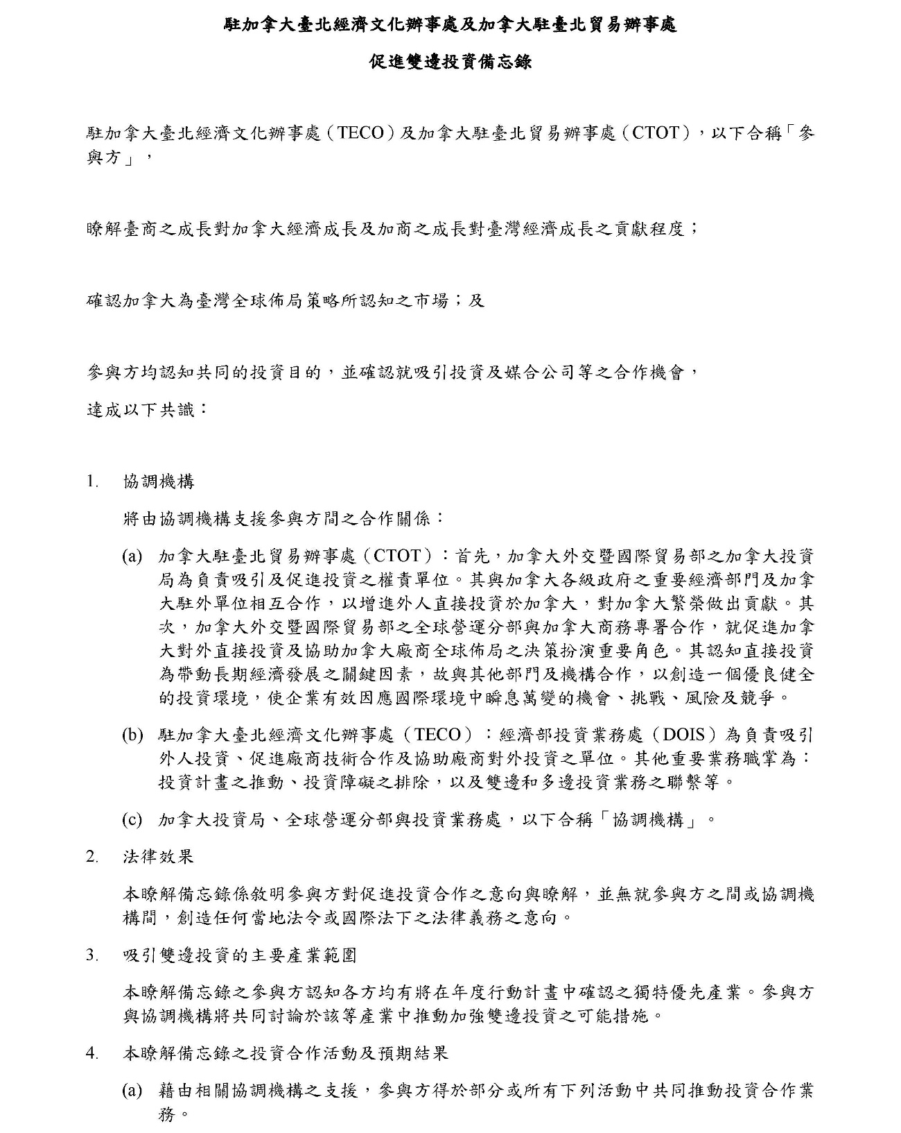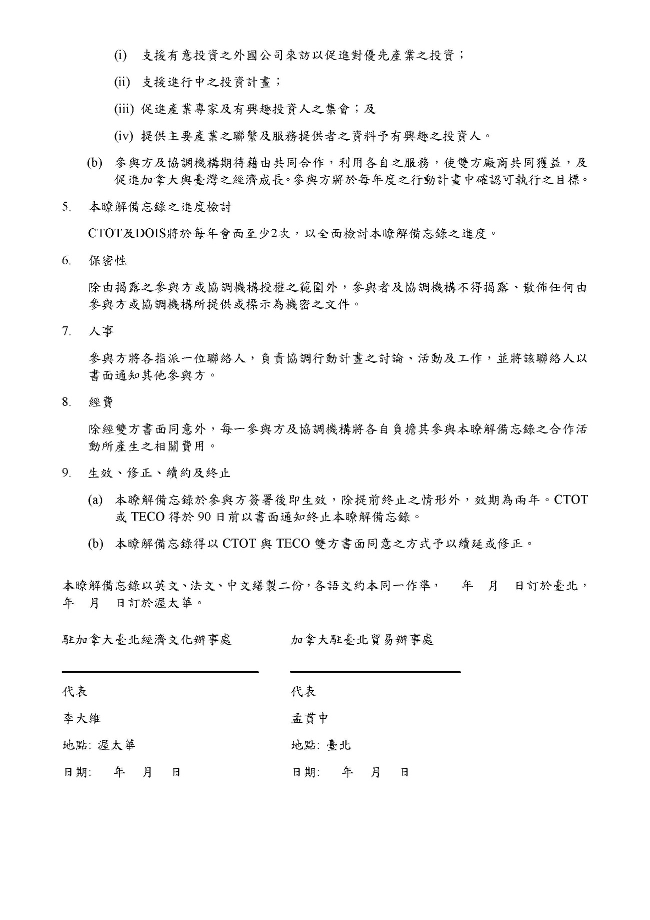

臺加促進雙邊投資備忘錄[英文]
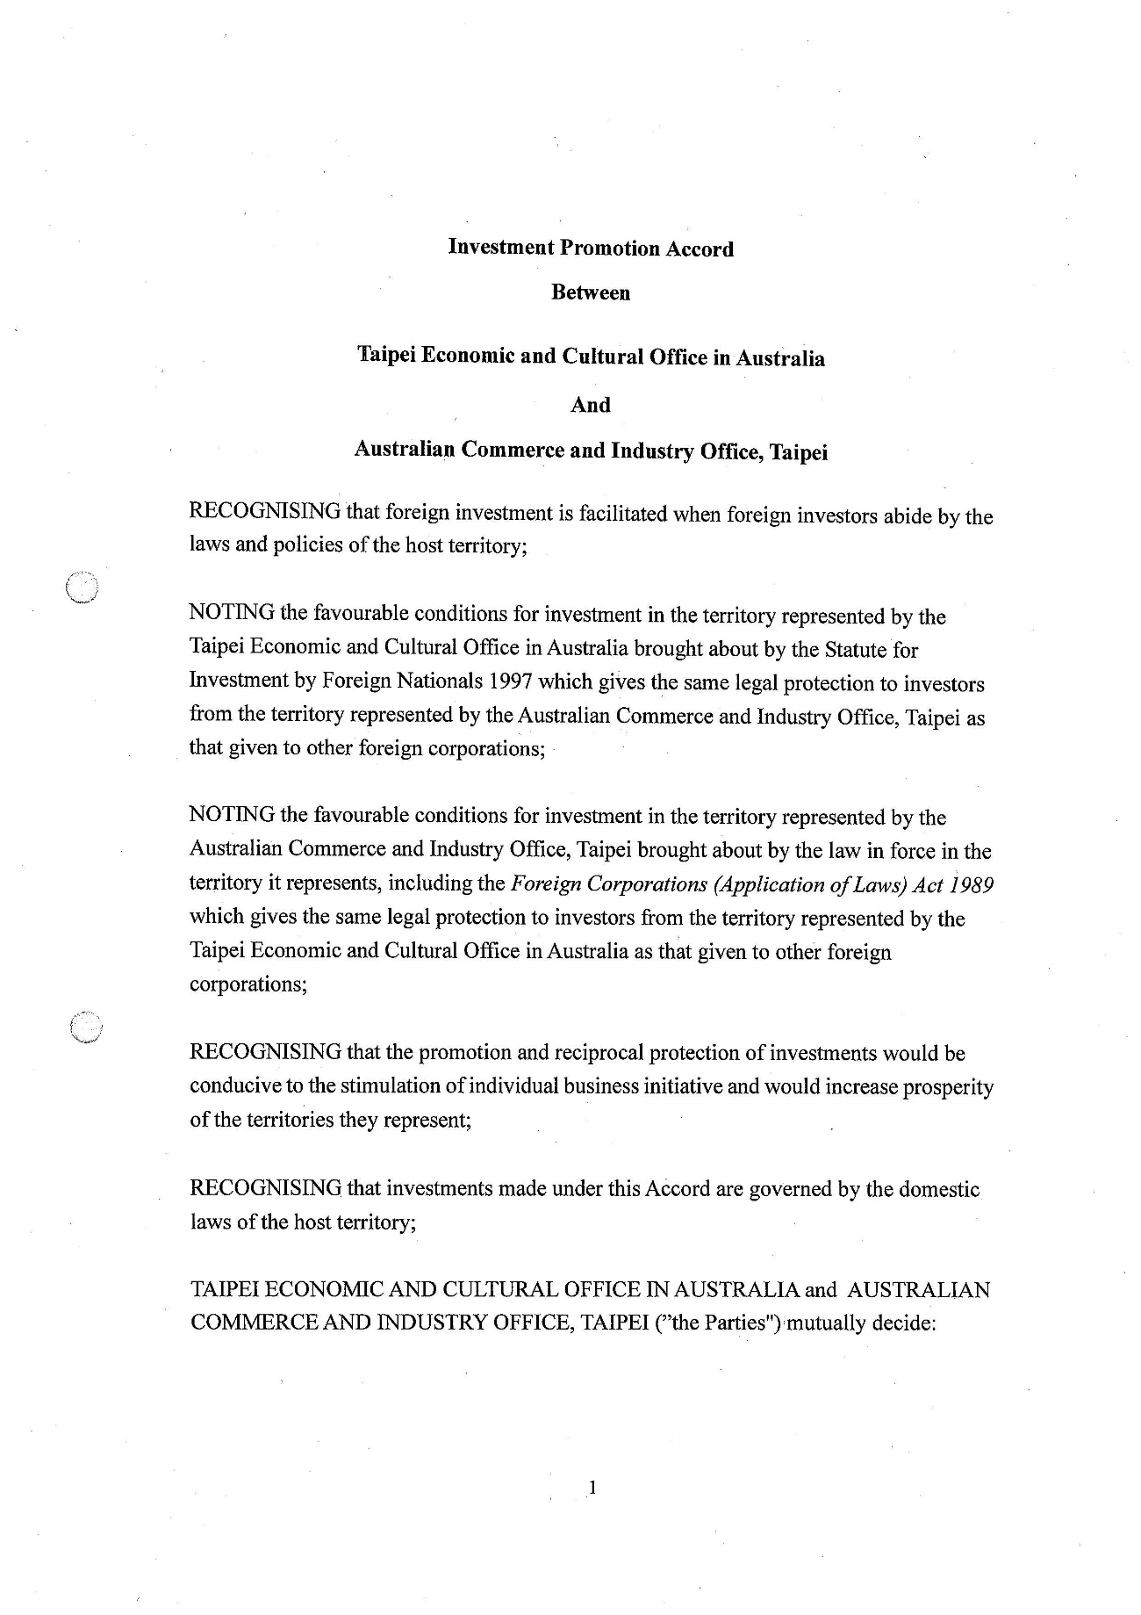
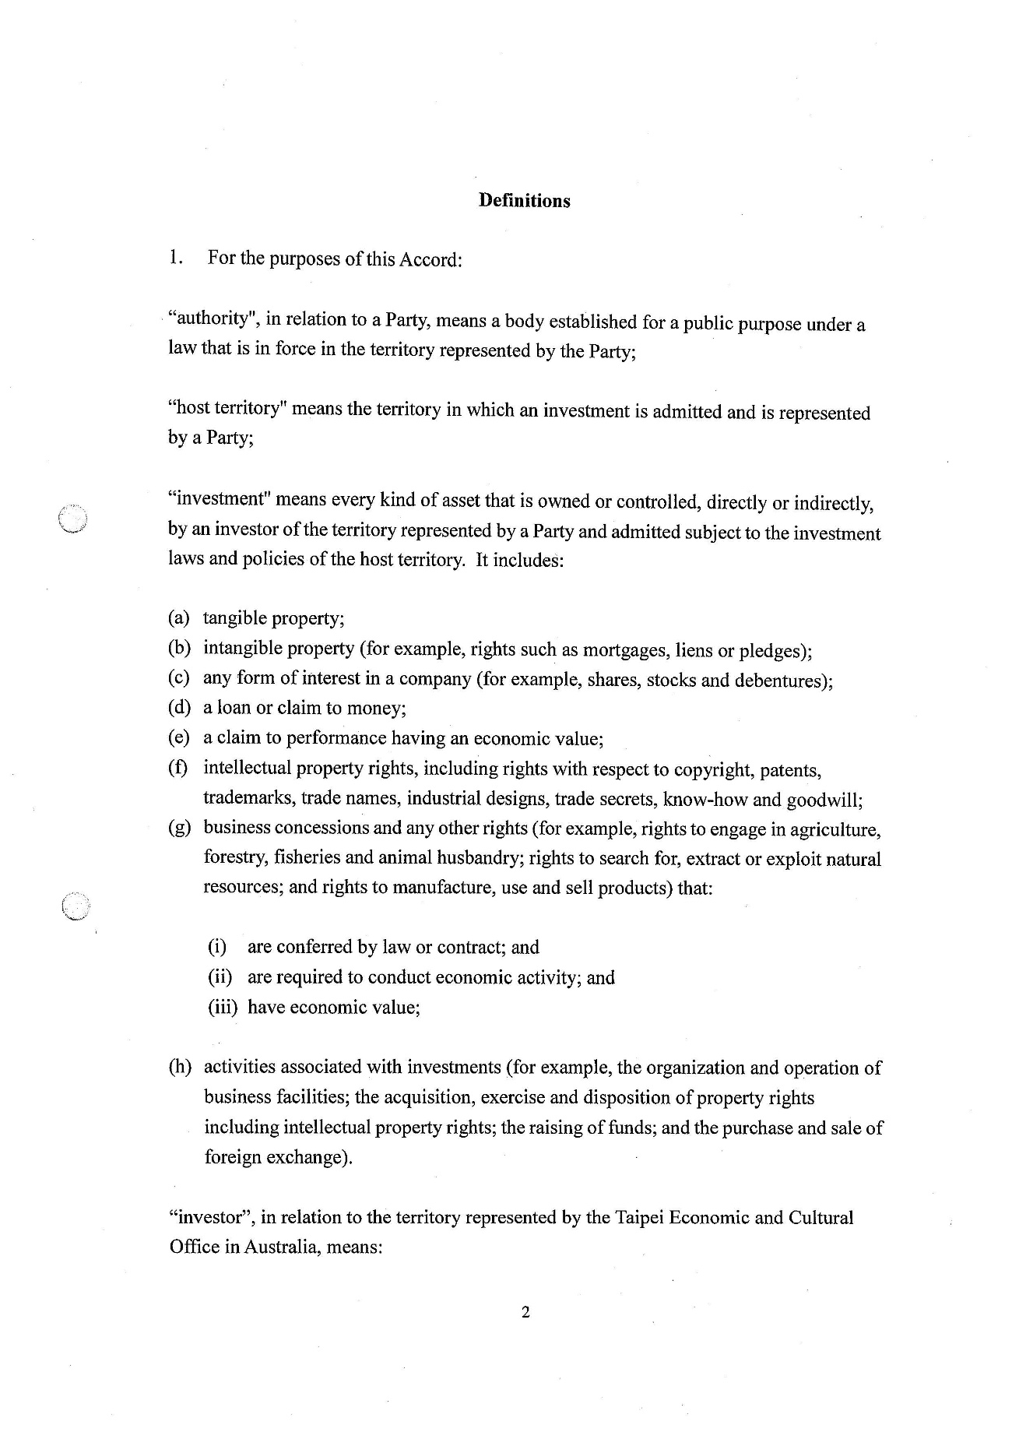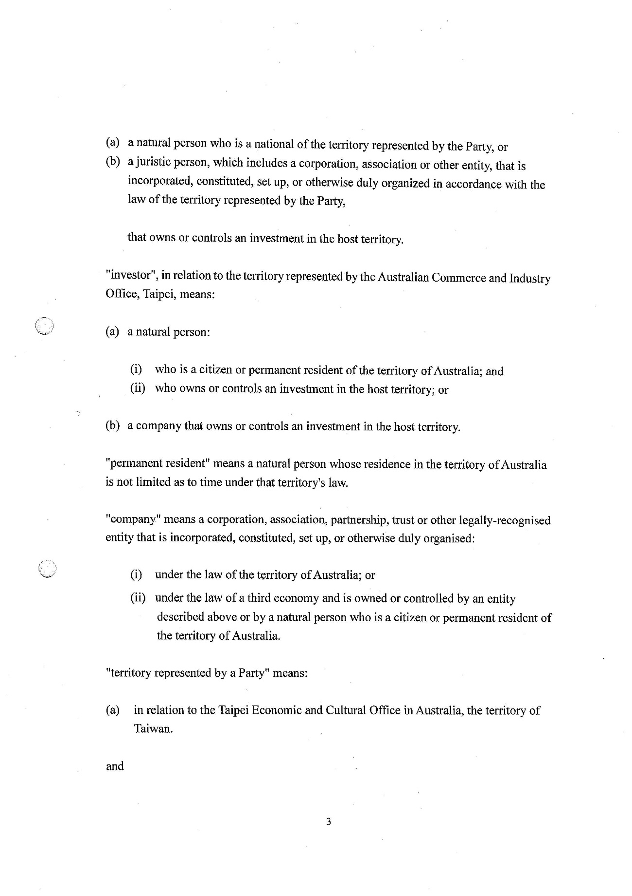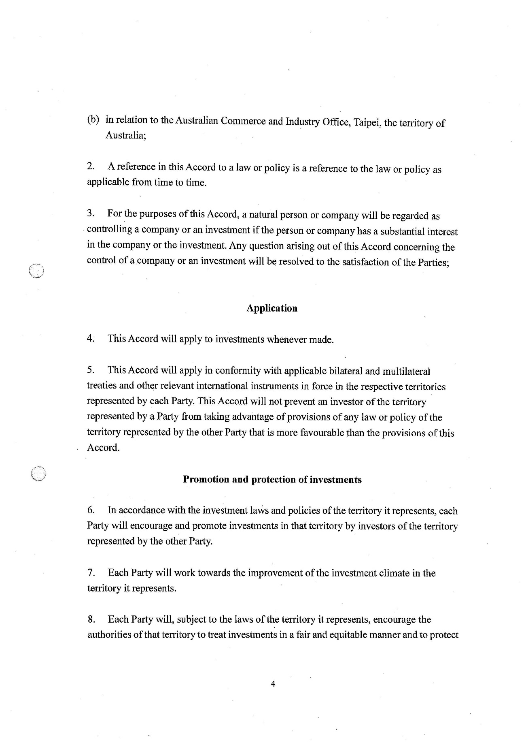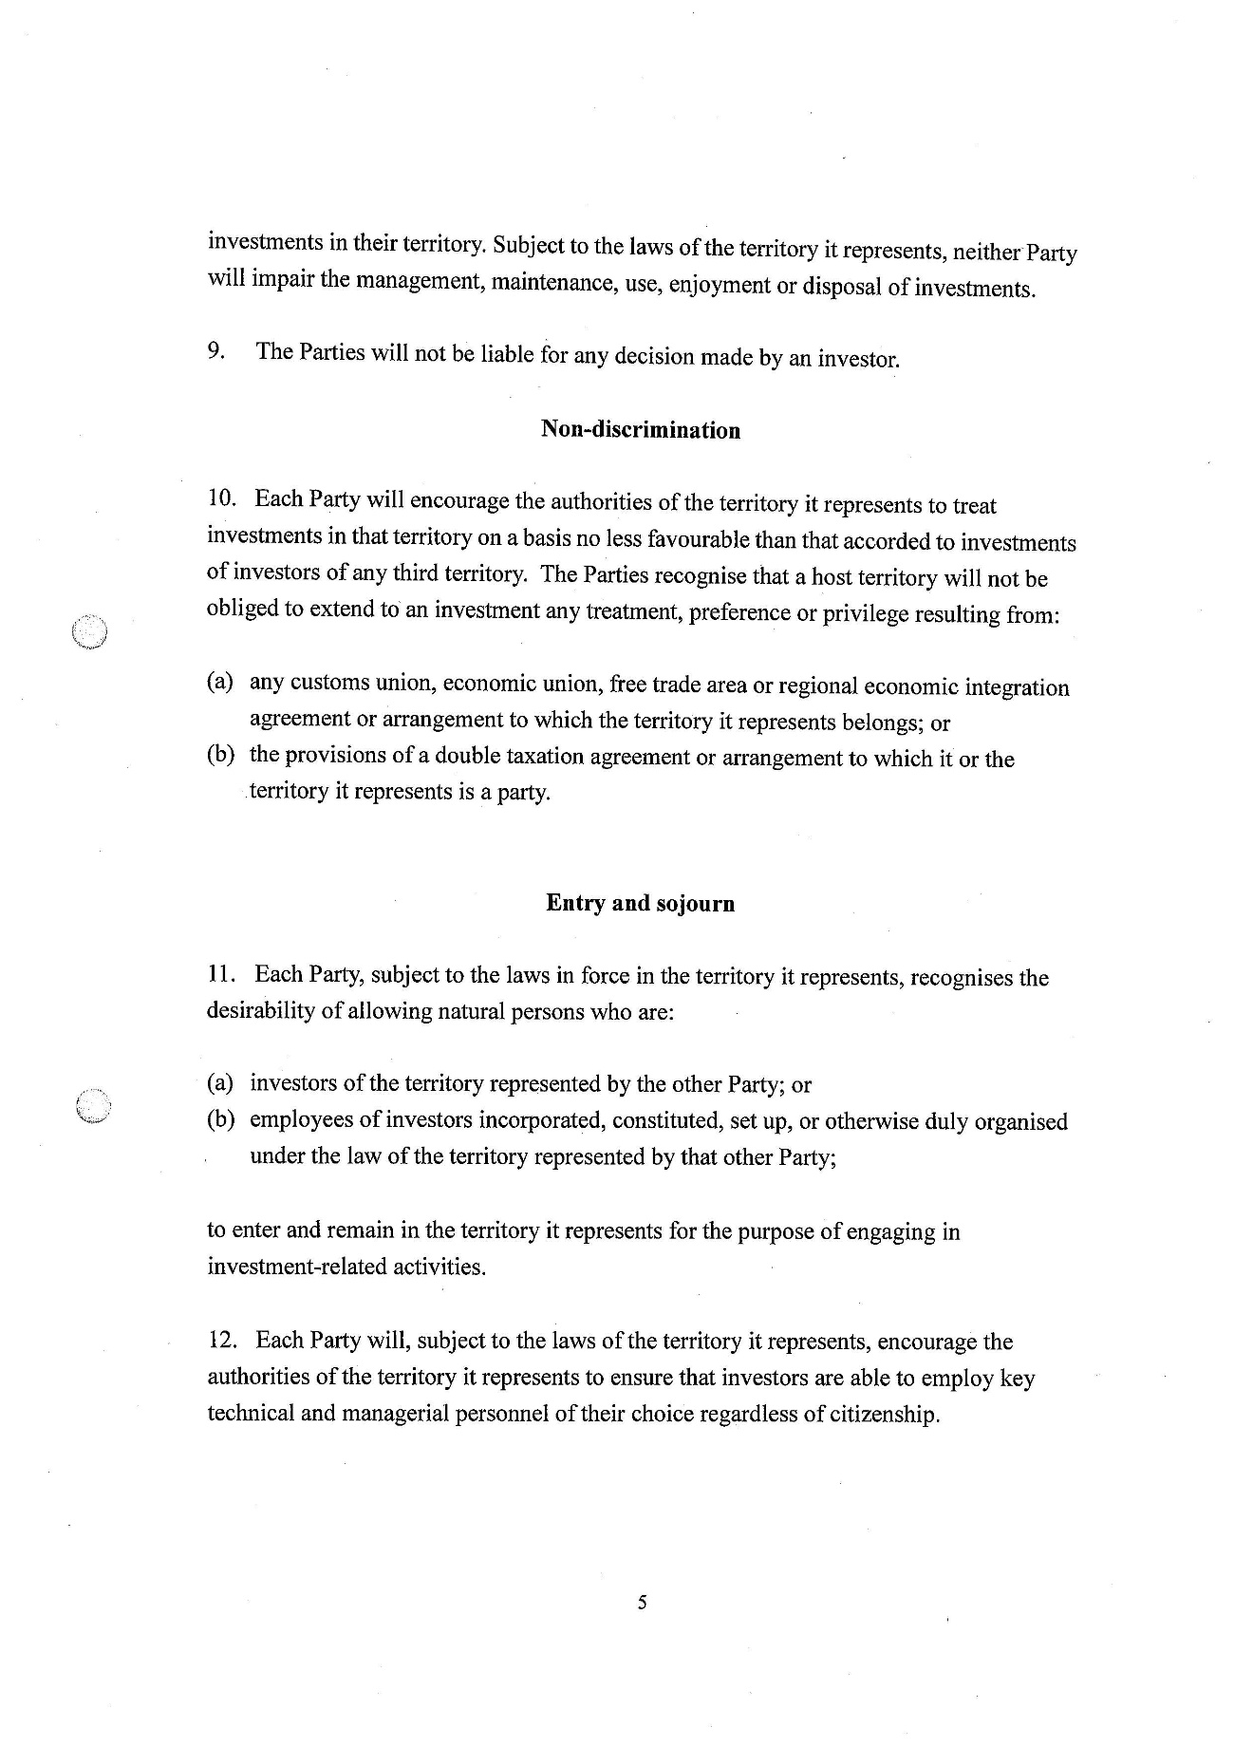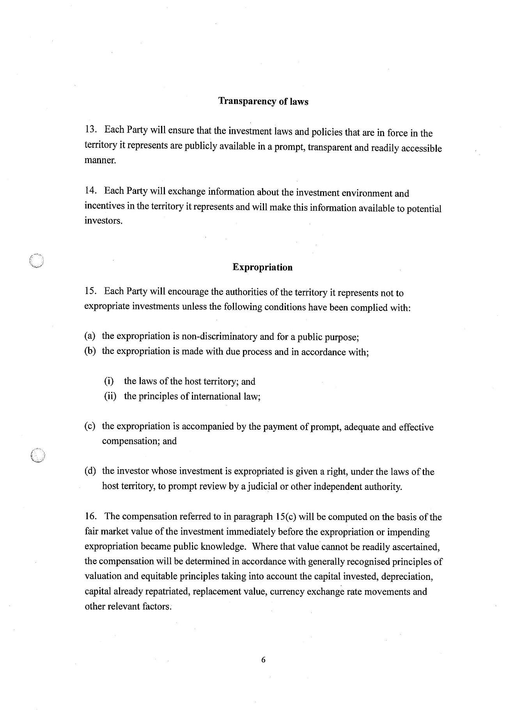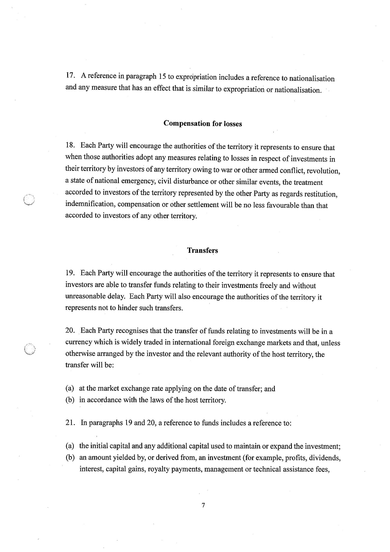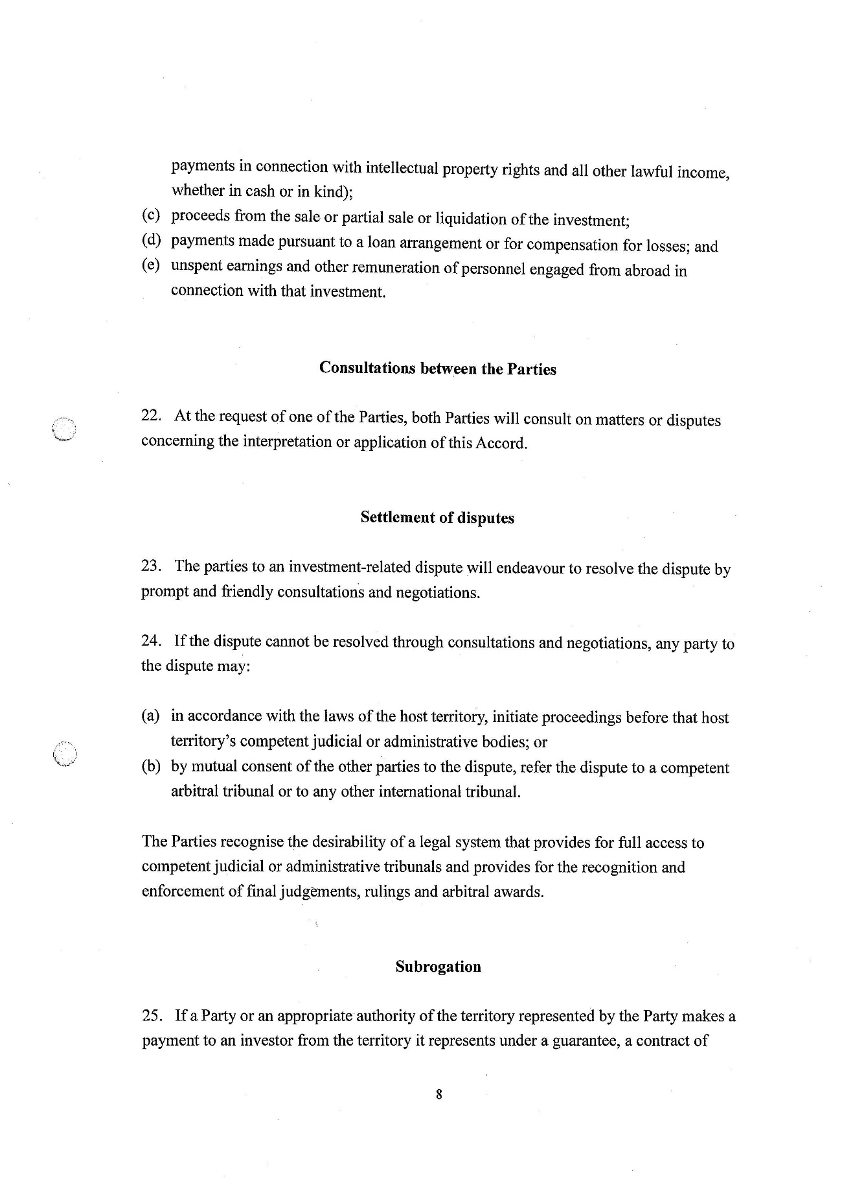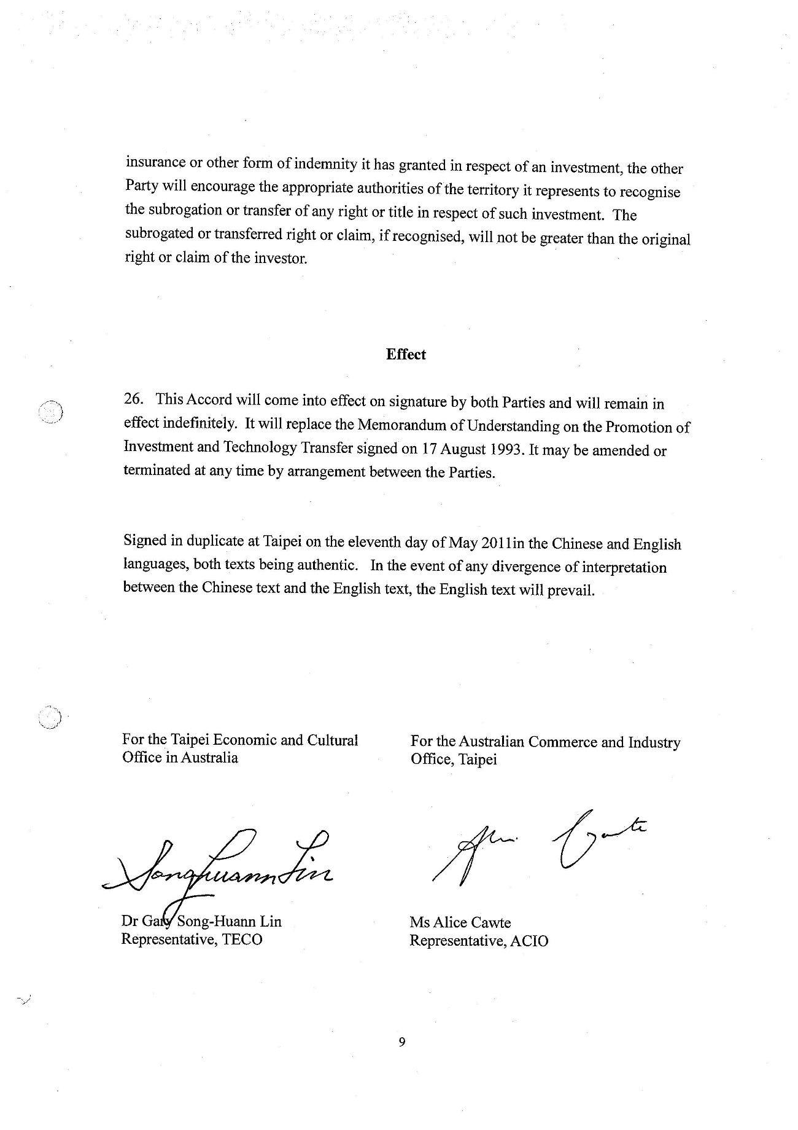
附錄六 我國與加拿大簽訂投資保障（證）協定
我國與各國簽訂投資保障（證）協定內容下載連結：
https://investtaiwan.nat.gov.tw/showBusinessPagechtG_Agreement01?lang=cht&search=G_Agreement01&menuNum=92
投資臺灣入口網（首頁）「全球布局」>「對外投資」>「投資相關協定」>「投資保障（證）協定」
我國與各國簽訂投資保障（證）協定內容一覽表
地區  Area | 國家  Country | 檔案  PDF
亞洲  Asia | 新加坡  Singapore | 中文 | English
亞洲  Asia | 印尼  Indonesia | 中文 | English
亞洲  Asia | 菲律賓  Philippines | 中文 | English
亞洲  Asia | 馬來西亞  Malaysia | 中文 | English
亞洲  Asia | 越南  Vietnam | 中文 | English
亞洲  Asia | 泰國  Thailand | 中文 | English
亞洲  Asia | 印度  India | 中文 | English |  | हिन्दी
亞洲  Asia | 中國大陸  China Mainland | 中文 | English
亞洲  Asia | 中國大陸  China Mainland | 兩岸投保協議共識 | English
亞洲  Asia | 日本  Japan | 中文 | 臺日投資協議文本英文版 |  | 日文
亞洲  Asia | 日本  Japan | 臺方保留措施清單 | English
亞洲  Asia | 日本  Japan | 日方保留措施清單 | English |  | 日文
美洲  America | 美國  United States | 中文 | Chinese-English
美洲  America | 多明尼加  Dominican Republic | 中文 |  |  | Español
美洲  America | 巴拉圭  Paraguay | 中文 |  |  | Español
美洲  America | 阿根廷  Argentina | 中文 | English
美洲  America | 宏都拉斯  Honduras | 與宏都拉斯投保協定已由臺薩宏FTA投資章取代
美洲  America | 薩爾瓦多  El Salvador | 與薩爾瓦多投保協定已由臺薩宏FTA投資章取代
美洲  America | 貝里斯  Belize | 中文 |  | English
美洲  America | 哥斯大黎加  Costa Rica | 中文 |  | English | Español
美洲  America | 瓜地馬拉  Guatemala | 中文 |  | English | Español
美洲  America | 聖文森  Saint Vincent and the Grenadines | 中文 |  | English
美洲  America | 巴拿馬  Panama | 與巴拿馬的投保協定已議定廢止改由臺巴FTA投資章取代
美洲  America | 尼加拉瓜  Nicaragua | 與尼加拉瓜投保協定已議定廢止改由臺尼FTA投資章取代  （臺尼FTA於2022年7月1日起停止施行。相關新聞稿：https://www.moea.gov.tw/MNS/populace/news/News.aspx?kind=1&menu_id=40&news_id=98978）
美洲  America | 加拿大  Canada | 中文 |  | English | français
非洲  Africa | 奈及利亞  Nigeria | 中文 |  | English
非洲  Africa | 馬拉威  Malawi | 中文 |  | English
非洲  Africa | 塞內加爾  Senegal | 中文 |  |  | français
非洲  Africa | 史瓦帝尼  （原「史瓦濟蘭」）  Eswatini | 中文 |  | English
非洲  Africa | 布吉納法索  Burkina Faso | 中文 |  |  | français
非洲  Africa | 賴比瑞亞  Liberia | 中文 |  | English
非洲  Africa | 甘比亞共和國  Republic of The Gambia | 中文 |  | English
大洋洲  Pacific Area | 馬紹爾  Marshall Islands | 中文 |  | English
中東  Middle East | 沙烏地阿拉伯  Saudi Arabia | 中文 |  | English | العربية
歐洲  Europe | 馬其頓  Macedonia | 中文 |  | English | Македонски
附註：紐西蘭－臺紐經濟合作協定（投資章）


經濟部投資促進司
地 址：臺北市中正區愛國東路 82 號 3 樓
電 話：+886-2-2389-2111
傳 真：+886-2-2382-0497
網 址：https：//investtaiwan.nat.gov.tw/
電子信箱：dois@moea.gov.tw

